НАЦИОНАЛЬНАЯ АКАДЕМИЯ НАУК БЕЛАРУСИ

Государственное научное учреждение
«ИНСТИТУТ ЭКСПЕРИМЕНТАЛЬНОЙ БОТАНИКИ ИМЕНИ В.Ф. КУПРЕВИЧА НАЦИОНАЛЬНОЙ АКАДЕМИИ НАУК БЕЛАРУСИ»

ИНСТИТУТ ЭКСПЕРИМЕНТАЛЬНОЙ БОТАНИКИ НАН БЕЛАРУСИ

УДК 630*907.1; 502.211:58:502.17; 502.13(1-751.1)  Рег. № НИОКР 20220872 | УТВЕРЖДАЮ  Директор института  _____________Д.Г. Груммо  31.08.2022

ОТЧЕТ
О НАУЧНО-ИССЛЕДОВАТЕЛЬСКОЙ РАБОТЕ

РАЗРАБОТКА ПЛАНА УПРАВЛЕНИЯ
БОЛОТОМ «СЕРЖИЦКИЙ МОХ»
В БЕШЕНКОВИЧСКОМ РАЙОНЕ ВИТЕБСКОЙ ОБЛАСТИ
(заключительный)

Руководитель НИР,  Вед. науч. сотр. | __________________  31.08.2022 | Н.А. Зеленкевич
Заместитель директора  по научной и инновационной работе | __________________  31.08.2022 | Ж.Н. Калацкая

Минск 2022

СПИСОК ИСПОЛНИТЕЛЕЙ

Руководитель НИР:
Вед. науч. сотр.,  канд. биол. наук |  |  | 31.08.2022 |  | Н.А. Зеленкевич | камеральная обработка,
 | ^{подпись} |  | ^{дата} |  | ^{ФИО} | оформление, реферат, введение, заключение, разделы 1-9 научного обоснования, разделы 1-2 плана управления, приложения
Исполнители НИР:
Директор института,  канд. биол. наук |  |  | 31.08.2022 |  | Д.Г. Груммо | камеральная обработка,
 | ^{подпись} |  | ^{дата} |  | ^{ФИО} | разделы 3, 7-9 научного обоснования, раздел 2 плана управления, картографический материал
Науч. сотр. |  |  | 31.08.2022 |  | Д.Ю. Жилинский | полевые исследования,
 | ^{подпись} |  | ^{дата} |  | ^{ФИО} | камеральная обработка, картографический материал
Науч. сотр. |  |  | 31.08.2022 |  | Е.В. Мойсейчик | полевые исследования,
 | ^{подпись} |  | ^{дата} |  | ^{ФИО} | камеральная обработка, раздел 3 научного обоснования
Мл. науч. сотр. |  |  | 31.08.2022 |  | В.Н. Петров | полевые исследования,
 | ^{подпись} |  | ^{дата} |  | ^{ФИО} | камеральная обработка
Мл. науч. сотр. |  |  | 31.08.2022 |  | Н.М. Роговский | камеральная обработка,
 | ^{подпись} |  | ^{дата} |  | ^{ФИО} | разделы 1-2 научного обоснования
Нормоконтролер |  |  | 31.08.2022 |  | Е.М. Бабич
 | ^{подпись} |  | ^{дата} |  | ^{ФИО}

РЕФЕРАТ

Отчет 130 с., 50 рис., 17 табл., 30 источн., 5 прил. на 32 стр.

ПЛАН УПРАВЛЕНИЯ, БОЛОТО, БИОЛОГИЧЕСКОЕ РАЗНООБРАЗИЕ, ПРИРОДНЫЕ КОМПЛЕКСЫ И ОБЪЕКТЫ

Объект исследования – биологическое разнообразие основных компонентов природных комплексов и объектов болота «Сержицкий Мох» в Бешенковичском районе Витебской области.
Цель: разработка плана управления болотом «Сержицкий Мох» в Бешенковичском районе Витебской области, включая меры, направленные на сохранение, восстановление биосферных функций болот, рациональное (устойчивое) использование его ресурсов.
Метод (методология) проведения работы – рекогносцировочные и маршрутные исследования, метод пробных площадей, эколого-фитоценотический метод классификации, метод геоботанического картографирования.
Результаты работы. Проведено исследование биологического разнообразия основных компонентов болота «Сержицкий Мох» в Бешенковичском районе Витебской области. В план мероприятий включены меры, направленные на сохранение, восстановление биосферных функций болота, рациональное (устойчивое) использование его ресурсов.
Степень внедрения: план управления передан в Витебский областной комитет природных ресурсов и охраны окружающей среды Республики Беларусь.
Рекомендации по внедрению или итоги внедрения результатов научно-исследовательской работы (НИР) – материалы будут использованы при реализации мероприятий плана управления, а также для принятия оперативных управленческих решений.
Области применения – экология, охрана природы.
Экономическая эффективность или значимость работы – материалы будут использованы для осуществления управления болотом и для принятия оперативных управленческих решений.
Прогнозные предположения о развитии объекта исследования – актуализация с учетом изменяющейся ситуации.

СОДЕРЖАНИЕ

ВВЕДЕНИЕ 6
НАУЧНОЕ ОБОСНОВАНИЕ ПЛАНА УПРАВЛЕНИЯ 7
1 ОБЩАЯ ИНФОРМАЦИЯ О БОЛОТЕ «СЕРЖИЦКИЙ МОХ» 7
1.1 Информация о торфяном месторождении 7
1.2 Информация о наличии природоохранного режима 8
1.3 Информация о заказнике «Соржицкий мох» 8
1.4 Земельная собственность 9
1.5 Категории и виды земель территории болота «Сержицкий мох» 9
1.5 Границы и площадь болота «Сержицкий мох», гидрологической буферной зоны естественного болота 10
1.6 Проект решения Витебского областного исполнительного комитета, которым утверждаются границы и площадь болота «Сержицкий мох», гидрологической буферной зоны естественного болота 14
2 ИНФОРМАЦИЯ О ПРИРОДНО-ГЕНЕТИЧЕСКИХ УСЛОВИЯХ БОЛОТА «СЕРЖИЦКИЙ МОХ» 15
2.1 Место болота в схемах природного районирования 15
2.2 Торфяная залежь 15
2.3 Геоморфологические условия, рельеф и геологическое строение местности 16
2.4 Климатические условия 20
2.5 Гидрологическая характеристика территории 21
2.6 Почвенный покров 24
2.7 Ландшафты 24
3 ИНФОРМАЦИЯ О БИОЛОГИЧЕСКОМ И ЛАНДШАФТНОМ РАЗНООБРАЗИИ БОЛОТА «СЕРЖИЦКИЙ МОХ» 27
3.1 Общая характеристика растительного мира Бешенковичкого района 27
3.2 Флора болота «Сержицкий мох» 27
3.3 Охраняемые виды растений болота «Сержицкий мох» 28
3.4 Растительность болота «Сержицкий мох» 31
3.5 Общая характеристика животного мира Бешенковичского района 53
3.6 Фауна болота «Сержицкий мох» 53
3.7 Охраняемые виды животных болота «Сержицкий мох» 54
3.8 Типичные и редкие биотопы и ландшафты болота «Сержицкий мох» 57
4 ИНФОРМАЦИЯ О ЛЕСНЫХ НАСАЖДЕНИЯХ НА БОЛОТЕ «СЕРЖИЦКИЙ МОХ» 59
5 ИНФОРМАЦИЯ ОБ ИСПОЛЬЗОВАНИИ БОЛОТА «СЕРЖИЦКИЙ МОХ» ДЛЯ ВЕДЕНИЯ ОХОТНИЧЬЕГО ХОЗЯЙСТВА 61
6 ОБЩАЯ ИНФОРМАЦИЯ О СОЦИАЛЬНО-ЭКОНОМИЧЕСКИХ УСЛОВИЯХ НА ТЕРРИТОРИИ БЕШЕНКОВИЧСКОГО РАЙОНА 62
6.1 Социально-экономические условия территории Бешенковичского района 62
6.2 Социально-экономические условия территории болота «Сержицкий мох» 63
7 ОЦЕНКА ПРИРОДНЫХ ОБЪЕКТОВ БОЛОТА «СЕРЖИЦКИЙ МОХ» И ИХ РЕСУРСНОГО ПОТЕНЦИАЛА 67
7.1 Оценка природных объектов болота «Сержицкий мох» 67
7.2 Оценка ресурсного потенциала природных объектов болота «Сержицкий мох» 67
8 ОЦЕНКА СОБЛЮДЕНИЯ УСТАНОВЛЕННЫХ В ГРАНИЦАХ БОЛОТА «СЕРЖИЦКИЙ МОХ» РЕЖИМОВ ОХРАНЫ И ИСПОЛЬЗОВАНИЯ ПРИРОДНЫХ ТЕРРИТОРИЙ, ПОДЛЕЖАЩИХ ОСОБОЙ И (ИЛИ) СПЕЦИАЛЬНОЙ ОХРАНЕ, ФАКТОРОВ ВРЕДНОГО ВОЗДЕЙСТВИЯ НА ЦЕННЫЕ ПРИРОДНЫЕ КОМПЛЕКСЫ И ОБЪЕКТЫ, СУЩЕСТВУЮЩИХ И ДОПУСТИМЫХ НАГРУЗОК НА БОЛОТО 69
8.1 Оценка факторов, оказывающих вредное воздействие на экологические системы, природные комплексы и объекты болота «Сержицкий Мох» 69
8.2 Оценка современного состояния экосистем болота «Сержицкий мох» 73
8.3 Оценка соблюдения режима охраны и использования ООПТ 75
9 ОЦЕНКА НЕОБХОДИМОСТИ КОМПЛЕКСНОГО РЕГУЛИРОВАНИЯ ПРОИСХОДЯЩИХ НА БОЛОТЕ «СЕРЖИЦКИЙ МОХ» ПРОЦЕССОВ ПРИРОДНОГО И (ИЛИ) АНТРОПОГЕННОГО ХАРАКТЕРА, ОКАЗЫВАЮЩИХ ВОЗДЕЙСТВИЕ НА ЦЕННЫЕ ПРИРОДНЫЕ КОМПЛЕКСЫ И ОБЪЕКТЫ 76
ПЛАН УПРАВЛЕНИЯ БОЛОТОМ «СЕРЖИЦКИЙ МОХ» 77
1 ЦЕЛИ И ЗАДАЧИ, ПЕРИОД РЕАЛИЗАЦИИ 77
2 МЕРОПРИЯТИЯ ПО ОХРАНЕ И ИСПОЛЬЗОВАНИЮ ООПТ, БЛАГОУСТРОЙСТВУ ТЕРРИТОРИИ В ГРАНИЦАХ ООПТ, ИНФОРМИРОВАНИЮ НАСЕЛЕНИЯ О ГРАНИЦАХ, РЕЖИМЕ ОХРАНЫ И ИСПОЛЬЗОВАНИЯ ООПТ НА ПЯТИЛЕТНИЙ ПЕРИОД (2022–2026 гг.) 78
СПИСОК ИСПОЛЬЗОВАННЫХ ИСТОЧНИКОВ 85
ПРИЛОЖЕНИЯ
ПРИЛОЖЕНИЕ А Границы, площадь и состав земель заказника местного значения «Соржицкий мох», а также Положение о заказнике 87
ПРИЛОЖЕНИЕ Б Документация по проведению восстановительных работ на болоте «Сержицкий мох» 89
ПРИЛОЖЕНИЕ В Проект решения Витебского областного исполнительного комитета 92
ПРИЛОЖЕНИЕ Г Проекты паспортов и охранных обязательств 98
ПРИЛОЖЕНИЕ Д Письменное подтверждение об уведомлении землепользователя 118
КАРТОГРАФИЧЕСКИЙ МАТЕРИАЛ ДЛЯ ПЛАНА УПРАВЛЕНИЯ БОЛОТОМ «СЕРЖИЦКИЙ МОХ» 119

ВВЕДЕНИЕ

Работа базируется на анализе фондовых и картографических материалов, статистической отчетности и результатах натурных обследований. С целью подготовки плана управления сотрудниками Института экспериментальной ботаники имени В.Ф. Купревича НАН Беларуси в полевой сезон 2022 г. было проведено эколого-флористическое, фаунистическое и ландшафтное обследование территории болота «Сержицкий мох».
Основание для выполнения работ – договор № 71 от 06 апреля 2022 г., заключенный с Витебским областным комитетом природных ресурсов и охраны окружающей среды Республики Беларусь на выполнение научно-исследовательской работы «Разработка плана управления болотом «Сержицкий Мох» в Бешенковичском районе Витебской области». Срок действия договора – с 06 апреля 2022 г. по 01 сентября 2022 г.
Целью выполнения работы является разработка разработать проект плана управления болотом «Сержицкий Мох», включая меры, направленные на сохранение, восстановление биосферных функций болот, рациональному (устойчивому) использованию его ресурсов.
Задачи работы:
- подготовить научное обоснование плана управления болотом «Сержицкий Мох»,
- определить цели и задачи плана управления, период его реализации;
- определить мероприятия по охране и использованию болота «Сержицкий Мох», информированию населения о границах, режиме охраны и использования болота с указанием сроков реализации, объемов и источников финансирования этих мероприятий, а также ответственных исполнителей за проведение указанных мероприятий;
- подготовить карты-схемы к плану управления в соответствии со статьей 8 Положения о порядке разработки и утверждения планов управления болотами, утвержденных постановлением Совета Министров Республики Беларусь 25 мая 2020 г. № 313 «О порядке разработки и утверждения планов управления болотами».
Исходные данные:
- результаты полевых обследований региона, полученные специалистами по заданию Заказчика;
- анализ фондовых и картографических материалов, статистической отчетности лаборатории геоботаники и картографии растительности Института экспериментальной ботаники имени В.Ф. Купревича НАН Беларуси.
При подготовке отчета были использованы следующие документы (нормативные правовые акты):
- Постановление Совета Министров Республики Беларусь от 25 мая 2020 г. № 313 «О порядке разработки и утверждения планов управления болотами»;
- ТКП 17.12-06-2021 (33140) «Охрана окружающей среды и природопользование. Территории. Растительный мир. Правила выявления типичных и (или) редких биотопов, типичных и (или) редких природных ландшафтов, оформление их паспортов и охранных обязательств»;
- ТКП 17.07-01-2014 (02120) «Охрана окружающей среды и природопользование. Животный мир. Правила охраны диких животных, относящихся к видам, включенным в Красную книгу Республики Беларусь, и мест их обитания»;
- ТКП 17.05-01-2014 (02120) «Охрана окружающей среды и природопользование. Растительный мир. Правила охраны дикорастущих растений, относящихся к видам, включенным в Красную книгу Республики Беларусь, и мест их произрастания».

НАУЧНОЕ ОБОСНОВАНИЕ
ПЛАНА УПРАВЛЕНИЯ

1 ОБЩАЯ ИНФОРМАЦИЯ О БОЛОТЕ «СЕРЖИЦКИЙ МОХ»

Болото «Сержицкий мох» располагается на территории Соржицкого сельского совета Бешенковичского района Витебской области, в 4,5 км южнее д. Соржица, в 14 км восточнее г. Бешенковичи, в 36 км юго-западнее г. Витебск. Географические координаты центра болота 55°01'42"N, 29°40'45"E.

1.1 Информация о торфяном месторождении

Согласно кадастровому справочнику «Торфяной фонд Белоруской ССР» имеет реестровый номер 1187 (рисунок 1.1). Площадь болота в нулевых границах составляет 960 га, в границах промышленной залежи (с глубиной торфа ˃40 см) – 546 га. Основной тип залежи – верховой. Средняя глубина торфа составляет 3,4 м.

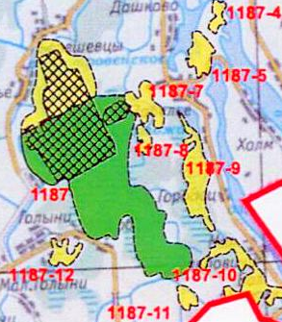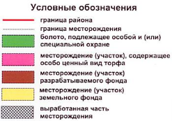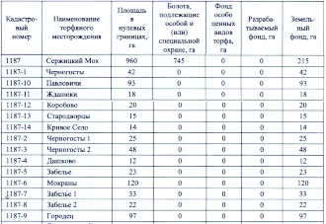
Рисунок 1.1 – Картосхема расположения торфяника

Согласно Постановления Совета Министров Республики Беларусь от 30 декабря 2015 г. № 1111 «О некоторых вопросах в области сохранения и рационального (устойчивого) использования торфяников» и утвержденной им Схемы распределения торфяников по направлениям использования на период до 2030 года, болото Сержицкий мох относится к болотам (участкам болот), подлежащим особой и (или) специальной охране.
По Постановлению Министерства природных ресурсов и охраны окружающей среды от 17.09.2020 № 18 «Об установлении перечней болот и торфяников» болото Сержицкий мох относится к перечню болот, для которых разрабатываются планы управления болотом. Предварительная площадь болота здесь оценивается в 543 га. Также в данном Постановлении в перечне болот подлежащих экологической реабилитации указан участок болота Сержицкий мох, площадью 169 га.

1.2 Информация о наличии природоохранного режима

Непосредственно на территории болота «Сержицкий мох» располагается заказник местного значения «Соржицкий мох».
В непосредственной близости от болота, на расстоянии около 15 км, располагается ряд заказников местного значения: Воронуха, Лаппы, Придвинье, Глубокский мох, Капланский мох, Замошанский мох, а также заказники республиканского значения Сосно и Мошно (рисунок 1.2). Севернее болота проходит экологический коридор международного значения CE4 «Западная Двина».

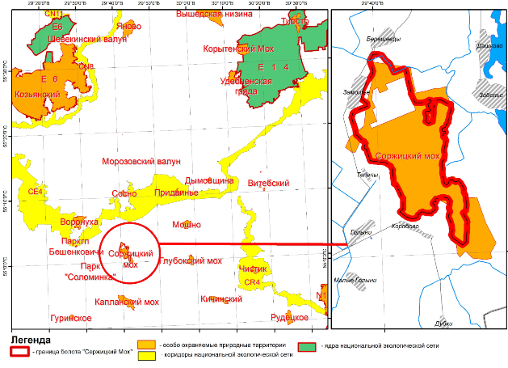
Рисунок 1.2 – Положение болота «Сержицкий мох» в системе ООПТ Республики Беларусь

1.3 Информация о заказнике «Соржицкий мох»

На территории болота в 1992 г. объявлен заказник местного значения «Соржицкий мох» (преобразован в 2010 г. и в 2019 г.) площадью 864 га (1992, 2010 г.), затем 853,5 га (2019 г.).
Границы, площадь и состав земель заказника местного значения «Соржицкий мох» по решению Бешенковичского районного исполнительного комитета № 1020 от 03.12.2019, а также положение о заказнике приведены в приложении А.

1.4 Земельная собственность

Территория болота Сержицкий мох относится к землям, не предоставленным землепользователям (земли запаса) Бешенковичского районного исполнительного комитета.
В северной части болота, на площади 169 га запланированы мероприятия по восстановлению гидрологического режима. Имеется согласие Бешенковичского районного исполнительного комитета на проведение восстановительных работ № 01-45/3393 от 07.07.21 (приложение Б).

1.5 Категории и виды земель территории болота «Сержицкий мох»

Категории и виды земель территории болота «Сержицкий мох» согласно Ст. 7 Кодекса Республики Беларусь о Земле представлены на рисунке 1.3 и в таблице 1.1.

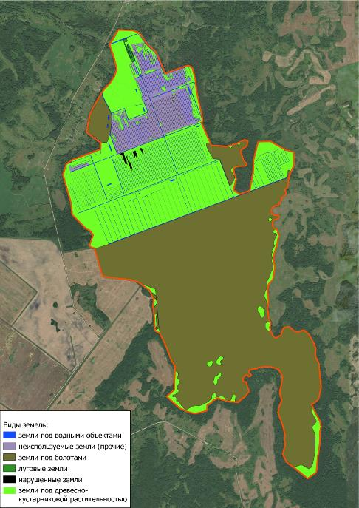
Рисунок 1.3 – Категории и виды земель территории болота «Сержицкий мох»
Таблица 1.1 – Категории и виды земель территории болота «Сержицкий мох»
Категория и виды земель | Площадь, га
земли под болотами | 455,5
земли под древесно-кустарниковой растительностью | 276,6
луговые земли | 1,3
земли под водными объектами | 16,7
нарушенные земли | 0,8
неиспользуемые земли (прочие) | 63,0

1.5 Границы и площадь болота «Сержицкий мох», гидрологической буферной зоны естественного болота

Болото «Сержицкий мох» расположено в Бешенковичском районе Витебской области на землях Соржицкого сельского Совета. Земли – торфяная залежь переувлажненная.
Границы болота «Сержицкий мох» проходят:
на севере – от поворотной точки 1 (55°2'13,180" северной широты 29°39'21,347" восточной долготы) вдоль небольшого лесного массива до поворотной точки 2 (55°2'19,080'' северной широты 29°39'45,145'' восточной долготы), далее до поворотной точки 3 (55°2'25,833'' северной широты 29°39'35,420'' восточной долготы), далее до поворотной точки 4 (55°2'44,291" северной широты 29°39'49,846'' восточной долготы), далее до поворотной точки 5 (55°2'51,006" северной широты 29°39'56,587" восточной долготы), далее вдоль мелиоративного канала до поворотной точки 6 (55°3'6,662" северной широты 29°39'57,502" восточной долготы), далее вдоль мелиоративного канала до поворотной точки 7 (55°2'49,203" северной широты 29°40'30,053" восточной долготы), далее до поворотной точки 8 (55°2'52,440" северной широты 29°40'46,643" восточной долготы) далее вдоль лесного массива до поворотной точки 9 (55°2'20,580" северной широты 29°41'2,318" восточной долготы), далее до поворотной точки 10 (55°2'22,383" северной широты 29°41'27,832" восточной долготы);
на востоке – от поворотной точки 10 (55°2'22,383" северной широты 29°41'27,832" восточной долготы) вдоль лесного массива до поворотной точки 11 (55°2'13,106" северной широты 29°41'27,146" восточной долготы), далее вдоль лесного массива до поворотной точки 12 (55°2'1,084" северной широты 29°41'22,154" восточной долготы), далее вдоль лесного массива до поворотной точки 13 (55°2'22,033" северной широты 29°41'34,935" восточной долготы), далее вдоль луга до поворотной точки 14 (55°2'17,892" северной широты 29°41'59,683" восточной долготы), далее вдоль луга до поворотной точки 15 (55°1'52,714" северной широты, 29°41'49,456" восточной долготы), далее вдоль луга до поворотной точки 16 (55°1'9,781" северной широты 29°41'43,593" восточной долготы);
на юге – от поворотной точки 16 (55°1'9,781" северной широты 29°41'43,593" восточной долготы) вдоль лесного массива до поворотной точки 17 (55°1'6,862" северной широты 29°42'6,876" восточной долготы), далее вдоль лесного массива до поворотной точки 18 (55°0'37,337" северной широты 29°42'12,320'' восточной долготы), далее вдоль лесного массива до поворотной точки 19 (55°0'7,585" северной широты 29°42'9,450" восточной долготы), далее вдоль лесного массива до поворотной точки 20 (55°0'48,166" северной широты 29°41'51,945'' восточной долготы), далее до поворотной точки 21 (55°0'46,494" северной широты 29°41'24,199" восточной долготы), далее до поворотной точки 22 (55°0'34,699" северной широты 29°40'59,318" восточной долготы), далее до поворотной точки 23 (55°0'46,108"северной широты 29°40'36,638" восточной долготы);
на западе – от поворотной точки 23 (55°0'46,108"северной широты 29°40'36,638" восточной долготы), далее до поворотной точки 24 (55°1'3,277" северной широты 29°40'28,409" восточной долготы), далее вдоль небольшого лесного массива до поворотной точки 25 (55°1'10,179"северной широты 29°40'22,747" восточной долготы), далее до поворотной точки 26 (55°1'28,392" северной широты 29°39'46,976" восточной долготы), далее до поворотной точки 27 (55°1'39,541" северной широты 29°39'40,683" восточной долготы), далее вдоль лесного массива до поворотной точки 28 (55°1'53,069" северной широты 29° 39' 25,438" восточной долготы), далее до поворотной точки 1 (55°2'13,180" северной широты 29°39'21,347" восточной долготы).
В состав земель болота «Сержицкий мох» входят земельные участки (части земельных участков) Соржицкого сельского Совета.
Общая площадь болота «Сержицкий мох» составляет 813,9 гектара.
Каталог координат поворотных точек границ болота «Сержицкий мох» представлены в таблице 1.2.

Таблица 1.2 – Каталог координат поворотных точек границ болота «Сержицкий мох»
Номер точки | Широта (с.ш.) | Долгота (в.д.)
1 | 55° 2' 13,180" | 29° 39' 21,347"
2 | 55° 2' 19,080" | 29° 39' 45,145"
3 | 55° 2' 25,833" | 29° 39' 35,420"
4 | 55° 2' 44,291" | 29° 39' 49,846"
5 | 55° 2' 51,006" | 29° 39' 56,587"
6 | 55° 3' 6,662" | 29° 39' 57,502"
7 | 55° 2' 49,203" | 29° 40' 30,053"
8 | 55° 2' 52,440" | 29° 40' 46,643"
9 | 55° 2' 20,580" | 29° 41' 2,318"
10 | 55° 2' 22,383" | 29° 41' 27,832"
11 | 55° 2' 13,106" | 29° 41' 27,146"
12 | 55° 2' 1,084" | 29° 41' 22,154"
13 | 55° 2' 22,033" | 29° 41' 34,935"
14 | 55° 2' 17,892" | 29° 41' 59,683"
15 | 55° 1' 52,714" | 29° 41' 49,456"
16 | 55° 1' 9,781" | 29° 41' 43,593"
17 | 55° 1' 6,862" | 29° 42' 6,876"
18 | 55° 0' 37,337" | 29° 42' 12,320"
19 | 55° 0' 7,585" | 29° 42' 9,450"
20 | 55° 0' 48,166" | 29° 41' 51,945"
21 | 55° 0' 46,494" | 29° 41' 24,199"
22 | 55° 0' 34,699" | 29° 40' 59,318"
23 | 55° 0' 46,108" | 29° 40' 36,638"
24 | 55° 1' 3,277" | 29° 40' 28,409"
25 | 55° 1' 10,179" | 29° 40' 22,747"
26 | 55° 1' 28,392" | 29° 39' 46,976"
27 | 55° 1' 39,541" | 29° 39' 40,683"
28 | 55° 1' 53,069" | 29° 39' 25,438"

Границы гидрологической буферной зоны естественного болота «Сержицкий мох» проходят:
Границы гидрологической буферной зоны (300 м) естественного болота «Сержицкий мох» проходят:
на севере – от поворотной точки 1 на границе д. Замошье (55° 2' 21,673" северной широты 29° 39' 13,020" восточной долготы) до поворотной точки 2 вдоль д. Замошье (55° 2' 19,672" северной широты 29° 39' 11,456" восточной долготы), далее до поворотной точки 3 вдоль д. Замошье (55° 2' 16,822" северной широты 29° 39' 18,564" восточной долготы), далее до поворотной точки 4 вдоль д. Замошье (55° 2' 18,426" северной широты 29° 39' 28,853" восточной долготы), далее до поворотной точки 5 вдоль д. Замошье (55° 2' 45,045" северной широты 29° 39' 47,289" восточной долготы) далее до поворотной точки 6 на границе д. Замошье (55° 2' 46,098" северной широты 29° 39' 31,071" восточной долготы), далее до поворотной точки 7 на автодороге Н-2011 (55° 2' 51,816" северной широты 29° 39' 38,898" восточной долготы) далее до поворотной точки 8 на р. Бикложа (55° 3' 4,913" северной широты 29° 39' 36,279" восточной долготы), далее до поворотной точки 9 (55° 3' 16,259" северной широты 29° 39' 54,533" восточной долготы) вдоль границ д. Берешевцы до поворотной точки 10 (55° 3' 12,447" северной широты 29° 39' 54,908" восточной долготы), далее поворотной точки 11 на автодороге Н-2011 (55° 3' 12,676" северной широты 29° 39' 58,059" восточной долготы), далее вдоль границ д. Берешевцы до поворотной точки 12 (55° 3' 14,797" северной широты 29° 40' 17,589" восточной долготы), далее поворотной точки 13 (55° 3' 7,479" северной широты 29° 40' 30,413" восточной долготы), далее до поворотной точки 14 (55° 3' 1,522" северной широты 29° 40' 39,531" восточной долготы), далее до поворотной точки 15 (55° 3' 1,566" северной широты 29° 40' 52,823" восточной долготы), далее до поворотной точки 16 (55° 2' 56,500" северной широты 29° 41' 3,756" восточной долготы), далее до поворотной точки 17 (55° 2' 47,242" северной широты 29° 41' 8,359" восточной долготы);
на востоке – от поворотной точки 17 (55° 2' 47,242" северной широты 29° 41' 8,359" восточной долготы) до поворотной точки 18 (55° 2' 30,344" северной широты 29° 41' 13,501" восточной долготы), далее до поворотной точки 19 (55° 2' 32,502" северной широты 29° 41' 23,895" восточной долготы), далее до поворотной точки 20 (55° 2' 31,723" северной широты 29° 41' 32,943" восточной долготы), далее до поворотной точки 21 (55° 2' 31,886" северной широты 29° 41' 45,369" восточной долготы), далее до поворотной точки 22 (55° 2' 27,801" северной широты 29° 42' 1,064" восточной долготы), далее до поворотной точки 23 (55° 2' 24,067" северной широты 29° 42' 12,944" восточной долготы) далее до поворотной точки 24 (55° 2' 11,718" северной широты 29° 42' 16,840" восточной долготы), далее до поворотной точки 25 на границе фермерского хозяйства «Терра Ностра» (55° 2' 3,246" северной широты 29° 42' 12,516" восточной долготы), далее до поворотной точки 26 (55° 1' 54,196" северной широты 29° 42' 6,316" восточной долготы), далее до поворотной точки 27 (55° 1' 48,407" северной широты 29° 42' 5,333" восточной долготы), далее до поворотной точки 28 (55° 1' 40,362" северной широты 29° 42' 5,280"), далее до поворотной точки 29 (55° 1' 35,341" северной широты 29° 42' 2,859" восточной долготы), далее до поворотной точки 30 (55° 1' 17,884" северной широты 29° 41' 59,289" восточной долготы);
на юге – от поворотной точки 30 (55° 1' 17,884" северной широты 29° 41' 59,289" восточной долготы) до поворотной точки 31 (55° 1' 10,198" северной широты 29° 42' 25,010" восточной долготы), далее до поворотной точки 232 (55° 0' 58,448" северной широты 29° 42' 32,087" восточной долготы), далее до поворотной точки 33 (55° 0' 35,591" северной широты 29° 42' 32,684" восточной долготы), далее до поворотной точки 34 (55° 0' 14,833" северной широты 29° 42' 33,301" восточной долготы), далее до поворотной точки 35 на границе фермерского хозяйства «Терра Ностра» (55° 0' 9,222" северной широты 29° 42' 32,454" восточной долготы), далее до поворотной точки 36 (54° 59' 57,952" северной широты 29° 42' 10,041" восточной долготы), далее до поворотной точки 37 (55° 0' 6,163" северной широты 29° 41' 45,261" восточной долготы), далее до поворотной точки 38 (55° 0' 31,007" северной широты 29° 41' 32,829" восточной долготы), далее до поворотной точки 39 (55° 0' 28,740" северной широты 29° 41' 12,677" восточной долготы), далее до поворотной точки 40 на границе д. Коробово (55° 0' 24,552" северной широты 29° 40' 58,169" восточной долготы), далее до поворотной точки 41 вдоль границы д. Коробово (55° 0' 31,689" северной широты 29° 40' 29,494" восточной долготы), далее до поворотной точки 42 на границе д. Коробово (55° 0' 24,738" северной широты 29° 40' 43,112" восточной долготы) далее до поворотной точки 43 (55° 0' 34,817" северной широты 29° 40' 17,588" восточной долготы), далее до поворотной точки 44 на границе земель Бешенковичского районного исполнительного комитета (55° 0' 47,542" северной широты 29° 40' 19,892" восточной долготы);
на западе – от поворотной точки 44 на границе земель Бешенковичского районного исполнительного комитета (55° 0' 47,542" северной широты 29° 40' 19,892" восточной долготы) до поворотной точки 45 (55° 0' 58,688" северной широты 29° 40' 13,716" восточной долготы), далее до поворотной точки 46 на мелиоративном канале (55° 1' 17,342" северной широты 29° 40' 3,848" восточной долготы), далее до поворотной точки 47 (55° 1' 33,119" северной широты 29° 39' 26,533" восточной долготы), далее до поворотной точки 48 (55° 1' 41,920" северной широты 29° 39' 20,819" восточной долготы), далее до поворотной точки 49 на автодороге Н-2011 (55° 1' 45,225" северной широты 29° 39' 15,243" восточной долготы), далее до поворотной точки на границе земель Бешенковичского районного исполнительного комитета 50 (55° 2' 8,083" северной широты 29° 39' 2,264" восточной долготы), далее до поворотной точки 1 на границе д. Замошье (55° 2' 21,673" северной широты 29° 39' 13,020" восточной долготы).
Каталог координат поворотных точек границ 300-м гидрологической буферной зоны естественного болота «Сержицкий мох» представлены в таблице 1.3.

Таблица 1.3 – Каталог координат поворотных точек границ 300-м
гидрологической буферной зоны естественного болота «Сержицкий мох»
Номер точки | Широта (с.ш.) | Долгота (в.д)
1 | 2 | 3
1 | 55° 2' 21,673" | 29° 39' 13,020"
2 | 55° 2' 19,672" | 29° 39' 11,456"
3 | 55° 2' 16,822" | 29° 39' 18,564"
4 | 55° 2' 18,426" | 29° 39' 28,853"
5 | 55° 2' 45,045" | 29° 39' 47,289"
6 | 55° 2' 46,098" | 29° 39' 31,071"
7 | 55° 2' 51,816" | 29° 39' 38,898"
8 | 55° 3' 4,913" | 29° 39' 36,279"
9 | 55° 3' 16,259" | 29° 39' 54,533"
10 | 55° 3' 12,447" | 29° 39' 54,908"
11 | 55° 3' 12,676" | 29° 39' 58,059"
12 | 55° 3' 14,797" | 29° 40' 17,589"
13 | 55° 3' 7,479" | 29° 40' 30,413"
14 | 55° 3' 1,522" | 29° 40' 39,531"
15 | 55° 3' 1,566" | 29° 40' 52,823"
16 | 55° 2' 56,500" | 29° 41' 3,756"
17 | 55° 2' 47,242" | 29° 41' 8,359"
18 | 55° 2' 30,344" | 29° 41' 13,501"
19 | 55° 2' 32,502" | 29° 41' 23,895"
20 | 55° 2' 31,723" | 29° 41' 32,943"
21 | 55° 2' 31,886" | 29° 41' 45,369"
22 | 55° 2' 27,801" | 29° 42' 1,064"
23 | 55° 2' 24,067" | 29° 42' 12,944"
24 | 55° 2' 11,718" | 29° 42' 16,840"
25 | 55° 2' 3,246" | 29° 42' 12,516"
26 | 55° 1' 54,196" | 29° 42' 6,316"
27 | 55° 1' 48,407" | 29° 42' 5,333"
28 | 55° 1' 40,362" | 29° 42' 5,280"
29 | 55° 1' 35,341" | 29° 42' 2,859"
30 | 55° 1' 17,884" | 29° 41' 59,289"
31 | 55° 1' 10,198" | 29° 42' 25,010"
32 | 55° 0' 58,448" | 29° 42' 32,087"
33 | 55° 0' 35,591" | 29° 42' 32,684"
34 | 55° 0' 14,833" | 29° 42' 33,301"
35 | 55° 0' 9,222" | 29° 42' 32,454"
36 | 54° 59' 57,952" | 29° 42' 10,041"
37 | 55° 0' 6,163" | 29° 41' 45,261"
38 | 55° 0' 31,007" | 29° 41' 32,829"
Окончание таблицы 1.3
1 | 2 | 3
39 | 55° 0' 28,740" | 29° 41' 12,677"
40 | 55° 0' 24,552" | 29° 40' 58,169"
41 | 55° 0' 31,689" | 29° 40' 29,494"
42 | 55° 0' 24,738" | 29° 40' 43,112"
43 | 55° 0' 34,817" | 29° 40' 17,588"
44 | 55° 0' 47,542" | 29° 40' 19,892"
45 | 55° 0' 58,688" | 29° 40' 13,716"
46 | 55° 1' 17,342" | 29° 40' 3,848"
47 | 55° 1' 33,119" | 29° 39' 26,533"
48 | 55° 1' 41,920" | 29° 39' 20,819"
49 | 55° 1' 45,225" | 29° 39' 15,243"
50 | 55° 2' 8,083" | 29° 39' 2,264"

1.6 Проект решения Витебского областного исполнительного комитета, которым утверждаются границы и площадь болота «Сержицкий мох», гидрологической буферной зоны естественного болота

Проект решения Витебского областного исполнительного комитета, которым утверждаются границы и площадь болота «Сержицкий мох», гидрологической буферной зоны естественного болота приведен в приложении В.

2 ИНФОРМАЦИЯ О ПРИРОДНО-ГЕНЕТИЧЕСКИХ УСЛОВИЯХ
БОЛОТА «СЕРЖИЦКИЙ МОХ»

2.1 Место болота в схемах природного районирования

Положение болота «Сержицкий мох» в схемах природного районирования Беларуси представлено в таблице 2.1.

Таблица 2.1 – Положение болота «Сержицкий мох» в схемах
природного районирования Беларуси (Нацыянальны атлас, Энцыклапедыя прыроды)
Районирование | Единицы природного районирования
Физико-географическое (в Европейской системе) | Провинция:  Округ:  Район: | 842. Белорусская Поозёрская  842.4. Подвинье  842.43. Шумилинская равнина
Геоморфологическое | Область:  Район: | I. Белорусского Поозерья  4. Шумилинская равнина
Агроклиматическое | Область:  Район: | Северная умеренно теплая влажная  Суражско-Лучесский
Гидрологическое | Район:  Район: | I. Западно-Двинский (гидрологический подрайон б)  II. Верхнеднепровский (гидрологический подрайон а)
Ландшафтное | Подзона:  Провинция:  Район: | А. Бореальных ландшафтов  I. Поозерская, озерно-ледниковых, морено-озерных и холмисто-моренно-озерных ландшафтов с еловыми, сосновыми лесами на дерново-подзолистых, часто заболоченных почвах, мелколиственными лесами на болотах  11. Среднедвинский моренно-озерный с еловыми и мелколиственными лесами болотами
Почвенно-географическое | Провинция:  Округ:  Район: | I. Северная (Прибалтийская)  I-Б. Северо-восточный  5. Сенненско-Россонско-Городокский
Торфяно-болотное | Область:  Район: | А. Северная торфяная  2. Городокско-Чашницкий
Флористическое | Царство:  Подцарство:  Область:  Провинция:  Район: | Голарктическое флористическое  Бореальное  Циркумбореальная флористическая  Восточно-Европейская  I. Озерный (Северный)
Геоботаническое | Подзона:  Округ:  Район: | I. Дубово-темнохвойных лесов  i. Западно-Двинский округ  2. Суражско-Лучесский
Зоогеографическое | Область:  Подобласть:  Провинция:  Участок: | Голарктическая  Палеарктика  I. Северная озерная  2. Витебский

2.2 Торфяная залежь

Торфяное месторождение Сержицкий мох представляет собой типичное верховое болото водораздельного залегания.
Согласно кадастровому справочнику «Торфяной фонд Белоруской ССР» площадь болота в нулевых границах составляет 960 га, в границах промышленной залежи (с глубиной торфа ˃40 см) – 546 га. Основной тип залежи – верховой. Средняя глубина торфа составляет 3,4 м. Запасы торфа оцениваются в 26,1 млн. м³ или в 3,8 млн. т.
Болото начало развиваться с конца раннего голоцена (6 000-7 000 лет назад), отложения этого периода представлены незначительными пластами сапропеля и осокового торфа. В среднем голоцене (2 500-8 000 лет назад) отложения представлены сосново-пушицевым торфом на глубине 1,5–2,5 м со степенью разложения около 50%. Этот сосново-пушицевый торф выше сменяется малоразложившимся медиум-, а затем фускум-торфом, отложившимися в позднем голоцене (от 2 500 лет назад). Характеристики основных видов торфа, встречающихся на болоте Сержицкий мох представлены в таблицах 2.2, 2.3.
На старых картах данное болото имеет название «Мох» (карта 1910 г.), а затем «урочище Андронов остров» (карта 1935 г.), хотя ранее это название носил минеральный остров в северо-восточной части болота (рисунок 2.1).
Болото «Сержицкий мох» входило в перечень 23 болот торфяного фонда БССР, нуждающихся в охране (рисунок 2.2), составленной в 1970-х гг. в СССР группой «Телма». Несмотря на это, в 1970-х гг. в северной части территории болота была начата торфоразработка (рисунок 2.3).

Таблица 2.2 – Показатели основных видов торфа, встречающихся
на болоте Сержицкий мох (по Пидопличко, 1961)
Вид торфа | Степень разложения, % | Зольность, % | Естественная влажность, % | Теплотворная способность, кал
Осоковый | 31 (15-55) | 8,4 | 90 (86-96) | 5061 (4412-5652)
Сосново-пушицевый | 51 (30-85) | 2,9 (1,5-4,6) | 90 (86-96) | 5471 (4780-6167)
Медиум-торф | 18 (5-35) | 2,4 (1,1-5,1) | 94 (90-96) | 4664 (4075-5450)
Фускум-торф | 14 (3-30) | 1,7 (0,9-3,5) | 95 (92-96) | 4561 (3940-5190)

Таблица 2.3 – Химический и элементарный состав зольной части основных видов торфа,
встречающихся на болоте Сержицкий мох (по Пидопличко, 1961)
Вид торфа | Степень  разложения, % | В 100 весовых частях абсолютно сухого торфа содержится
Вид торфа | Степень  разложения, % | золы | SiO₂ | CaO | MgO | Fe₂O₃ | Al₂O₃ | P₂O₅ | Na₂O / K₂O | SO₃ | C | H₂ | N₂ | O₂
Осоковый | 25  30 | 6,2  5,5 | 1,3  0,6 | 2,2  0,6 | 0,1  0,8 | 1,4  1,5 | 0,6  0,5 | 0,2  0,1 | 0,1  0,2 | – | 51,4  50,2 | 5,7  5,3 | 2,5  2,8 | 34,2  36,2
Сосново-  пушицевый | 45  45  50  65 | 2,1  1,6  1,5  4,6 | 1,0  0,8  0,6  3,4 | 0,4  0,1  0,2  0,3 | 0,2  0,1  ˂0,1  0,2 | 0,2  0,2  ˂0,1  0,3 | 0,2  0,1  ˂0,1  0,3 | ˂0,1  0,1  0,3  0,1 | ˂0,1  0,1  0,3  – | –  –  0,1  – | 59,5  58,1  60,3  69,9 | 5,9  5,7  5,8  5,5 | 0,8  0,7  0,7  1,0 | 32,3  33,9  31,7  28,0
Медиум-торф | 10  30 | 1,3  1,5 | 0,3  0,8 | 0,3  0,2 | 0,1  0,1 | 0,2  0,2 | 0,3  0,2 | 0,1  ˂0,1 | –  0,1 | 0,1 | 49,9  52,7 | 5,8  6,0 | 0,8  0,9 | 42,2  38,9
Фускум-торф | 10  10 | 2,1  0,9 | 1,1  0,4 | 0,3  0,2 | 0,2  ˂0,1 | 0,1  ˂0,1 | 0,3  0,1 | 0,1  0,1 | ˂0,1  – | – | 45,4  48,2 | 5,9  6,1 | 0,5  1,0 | 46,1  43,8

2.3 Геоморфологические условия, рельеф и геологическое строение местности

Исследуемый объект в тектоническом отношении расположен в западной части Оршанской впадины с глубиной залегания фундамента в 800 метров. Кристаллический фундамент сложен гнейсами, кристаллическими сланцами, биотитами и амфиболами. Кристаллический фундамент перекрыт осадочным чехлом, который сформирован отложениями среднего рифея, венда, девона. Среднерифейские отложения имеют мощность около 180 метров, вендские – 50, девонские – 150.

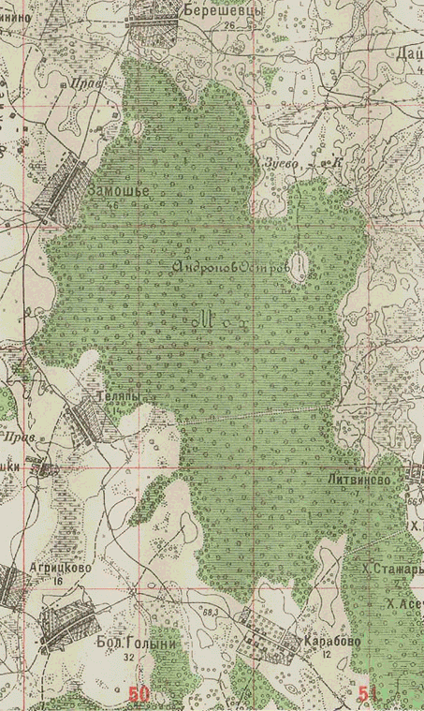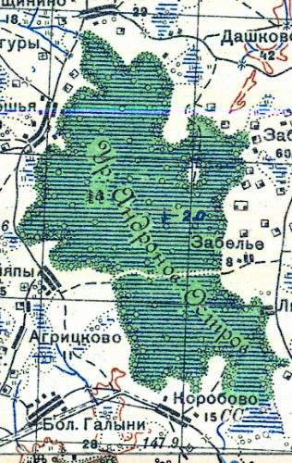
1910 г. 1935 г.
Рисунок 2.1 – Болото Сержицкий мох на старых картах

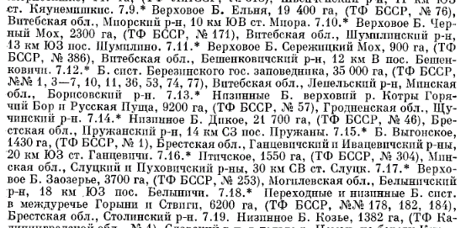
Рисунок 2.2 – Фрагмент списка болот СССР, нуждающихся в охране (Боч, 1979)

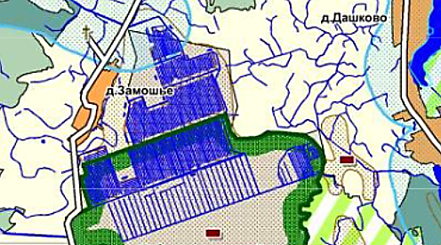

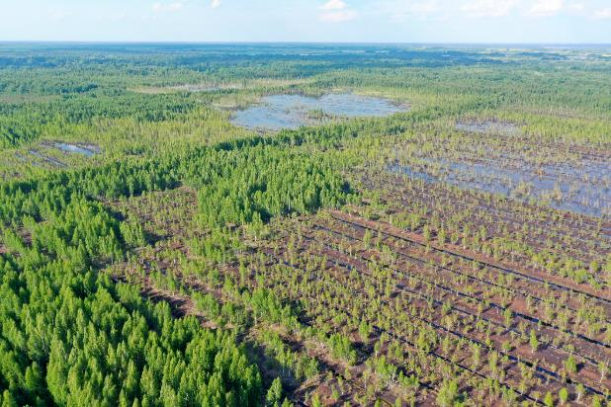
Рисунок 2.3 – Мелиоративная сеть каналов, оставшаяся от торфоразработок
в северной части болота Сержицкий мох

Осадочные доантропогеновые породы представлены песками, глинами, мергелями, доломитами. Сверху залегают породы антропогенового возраста, имеющие ледниковый генезис. Антропогеновые отложения включают осадки всех ледниковых и межледниковых эпох. Мощность отложений антропогенного возраста составляет около 150 м. В голоценовое время были сформированы болотные отложения. Из современных геологических процессов на проектной территории наибольшее распространение получили заболачивание и торфонакопление. Неотектонические движения земной поверхности носят характер поднятия.
Четвертичные отложения на исследуемой территории представлены отложениями надпойменных террас поозерского возраста. В подошве данных образований залегают горизонты и комплексы, созданные ледниковой деятельностью в различное время. Разрез осадочной толщи характеризуется серией межморенных горизонтов, разделенных моренами днепровского, сожского и поозерского возрастов.
Моренные отложения днепровского возраста развиты на глубинах до 40 м. Породы литологически представлены валунными супесями с линзами и прослоями песков, песчано-гравийно-галечниковой смеси; суглинки и супеси встречаются редко. Мощность отложений сожской морены составляет 20 м. Породы литологически представлены валунными супесями с линзами и прослоями песков. Выше по разрезу залегают породы сожского-поозерского возраста. Сожский-поозерский горизонт представлен нерасчлененным комплексом флювиогляциальных, болотных и озерных отложений (f,lgIIsz-IIIpz), не превышающих 20 м. В подошве горизонта залегает сожская морена, представленная песками с гравием и галькой с прослоями песчано-гравийной смеси и легких супесей, суглинков, редко глин. Мощность составляет 15-20 метров. Моренные отложения поозерского возраста (gIIIpz) выходят на дневную поверхность, образуя моренные равнины и конечно-моренные возвышенности на водоразделах. Мощность моренной толщи составляет 20 м. Морена перекрыта озерно-ледниковыми образованиями и древним аллювием.
Соответственно существующему геоморфологическому районированию данный объект расположен в пределах Шумилинской равнины области Белорусского Поозерья. Современный рельеф представлен холмисто-волнистой моренной равниной поозёрского возраста (рисунок 2.4).
Колебание высот современной земной поверхности проектной территории и прилегающих территорий происходит в интервале от 129 до 150 м (рисунок 2.5).

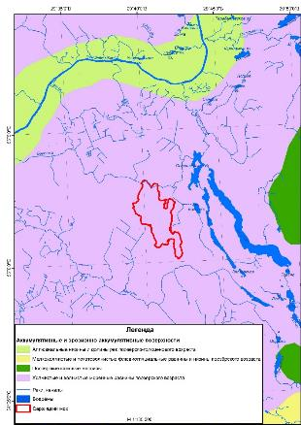 | 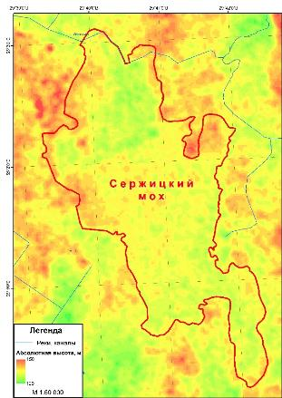
Рисунок 2.4 – Геоморфологическая карта  исследуемой территории | Рисунок 2.5 – Карта рельефа  исследуемой территории

Наибольшие отметки характерны для территорий, расположенных вдоль границ исследуемого объекта (до 150 м). Поверхность в пределах границ имеет форму седловины, и находится ниже периферийных участков на 15-20 м. Такие понижения характерны для данной местности, и возникают в результате неравномерности аккумуляции моренного материала.

2.4 Климатические условия

Климат в пределах исследуемой территории характеризуется как умеренный умеренно континентальный. В зимний период преимущество атмосферной циркуляции над радиационным фактором приводит к нарушению широтного хода температур, изотермы пересекают район в субмеридиальном направлении. Летом увеличивается роль солнечной радиации, изотермы приобретают широтное направление.
Радиационный баланс в среднем за год составляет 1450 Мдж/м² (в тёплый период – 1450, в холодный – 0). Среднегодовой показатель солнечной суммарной радиации равен 3600 Мдж/м², из них в тёплый период – 2900, в холодный – 700).
Ближайшей к исследуемой территории является метеорологическая станция «Сенно» филиала «Витебскоблгидромет», по метеоданным которой приводятся климатические показатели. Средняя температура воздуха за год составляет 5,9°С (рисунок 2.6), в июле 17,9°С, в январе -6,6°С (рисунок 2.7). Стоит отметить, что зимой воздушные массы имеют юго-западную направленность в результате действия так называемой оси Воейкова – зоны повышенного давления, проходящей к югу от Беларуси. В тёплое же время года изотермы имеют северо-западную направленность из-за «засасывания» в зону действия Исландского минимума.
В среднем за год выпадает около 638 мм осадков (рисунок 2.8), из них 493 – в тёплый период и 145 – в зимний. Максимум осадков приходится на июль – 91,2 мм, минимум на февраль – 32,3 мм (см. рисунок 2.7). Влажность воздуха в среднем составляет 79%, средняя максимальная в ноябре-декабре – 87-88%, минимальная в мае – 68%.
Средняя глубина промерзания грунта 79 см, максимальная 129 см. Высота снежного покрова в среднем в декаду составляет 22 см, максимум – 44 см. Продолжительность залегания снежного покрова 96 дней.

Рисунок 2.6 – Годовые температуры воздуха на метеостанции «Сенно»
(по online данным и литературным источникам)

температура воздуха | сумма выпавших осадков
Рисунок 2.7 – Среднемесячные данные на метеостанции «Сенно»
(по online данным и литературным источникам)

Рисунок 2.8 – Годовые суммы выпавших осадков на метеостанции «Сенно»
(по online данным и литературным источникам)

2.5 Гидрологическая характеристика территории

Естественная гидрографическая сеть в пределах исследуемой территории на данный момент довольно бедна и представлена несколькими ручьями, относящихся к бассейну реки Западная Двина (рисунок 2.9). В северной части болота существует плотная сеть мелиоративных каналов, оставшаяся от торфоразработок (рисунок 2.10).
Водоемы исследуемой территории относятся к Западно-Двинскому гидрологическому району (подрайону А). Водотоки преимущественно имеют снеговое питание с значимой долей дождевого. Половодье – в начале весны, межень – в середине лета.
Судя по данным топографической карты 1929 г. (рисунок 2.11). С данной территории вытекало несколько водотоков, несущих свои воды в реку Западная Двина. На топографической карте 1987 г. видно, что на территории болотного массива была создана сеть мелиоративных каналов для отвода воды в заканализированную реку – Бикложу, и в озёра Бикложа и Островенское. Данные мероприятия осуществлялись с целью добычи торфа (рисунок 2.12). На сегодняшний день гидрографическая сеть стала более разреженной в результате мелиоративных мероприятий.
Временные водотоки, начинающиеся вдоль северных границ исследуемой территории, впадают в заканализированную р. Сечна, с южной – напрямую в Западную Двину. Также в пределах границ объекта имеется небольшое количество мелких озёр.
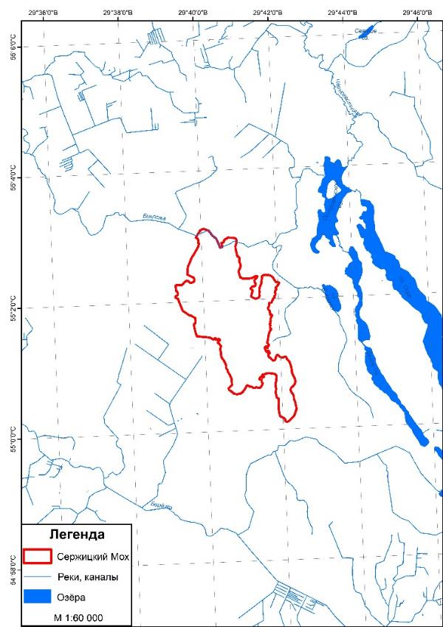
Рисунок 2.9 – Гидрографическая и озёрная сеть исследуемой территории
и прилегающей местности

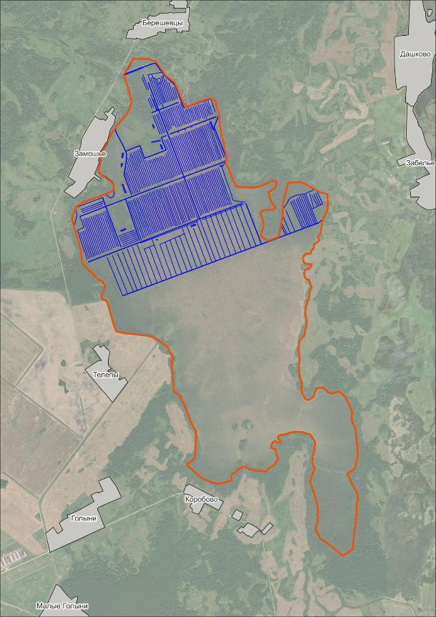
Рисунок 2.10 – Сеть мелиоративных каналов, оставшаяся от торфоразработок
на территории болота «Сержицкий мох»
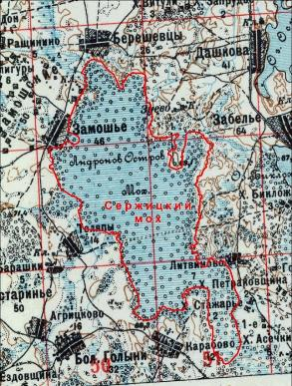 | 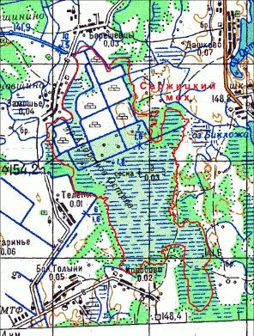
Рисунок 2.11 – Болото «Сержицкий мох» на топографической карте 1929 г. | Рисунок 2.12 – Болото «Сержицкий мох»  на топографической карте 1989 г.

2.6 Почвенный покров

Проектная территория «Сержицкий мох» и смежные с ней территории имеют довольно большое почвенное разнообразие. Соответственно почвенно-географическому районированию Беларуси, исследуемый объект входит в Сенненско-Россонско-Городокский район дерново-подзолистых суглинистых и супесчаных почв Северо-восточного округа Северной (Прибалтийской) провинции.
Главной чертой данного района является большое количество озёр, размещённых между различными формами рельефа – котловинами, озами, камами, друмлинами и т.д. Именно данный фактор обусловил сильную степень неоднородности почвенного покрова. Отмечается высокий уровень завалуненности, что негативно сказывается на сельскохозяйственной деятельности. Наличие моренного суглинка в качестве почвообразующей породы, наоборот, положительно сказывается на ведении сельского хозяйства ввиду высокой минерализации почв. Балл плодородности почв равен 30,0-31,0. Почвенный покров характеризуется наличием повышенного и близкого к нейтральному уровнями кислотности (5,0-6,0).
Наиболее распространённые типы почв в пределах исследуемой территории: дерновые глееватые и глеевые на суглинках, супесях и песках и торфяно-болотные низинные (рисунок 2.13). Плоскостная эрозия развивается повсеместно, что приводит к деградации перегнойного горизонта и выходу на поверхность красно-бурых моренных суглинков или намытых песков.

2.7 Ландшафты

Ландшафты данной местности отличаются молодостью, средней степенью изменённости в результате хозяйственной деятельности человека. По ландшафтному районированию проектная территория и расположенная вокруг неё местность входят в Среднедвинский район волнистых моренно-озерных ландшафтов с широколиственно-еловыми и производными мелколиственными лесами. Ландшафт исследуемого объекта характеризуется как волнистый с камами, озами, ложбинами, сосновыми, еловыми, пушистоберёзовыми, сероольховыми лесами (рисунок 2.14).

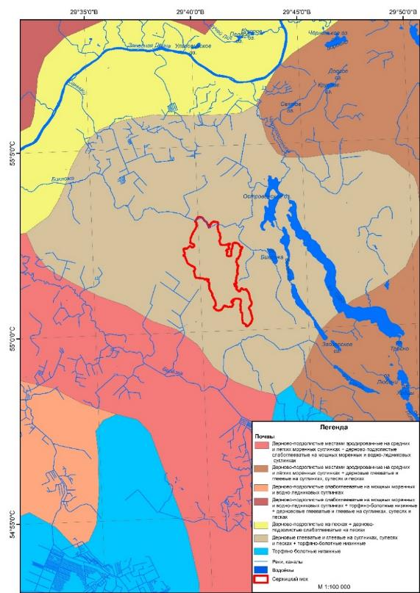
Рисунок 2.13 – Почвенные разности исследуемой территории
и прилегающей местности

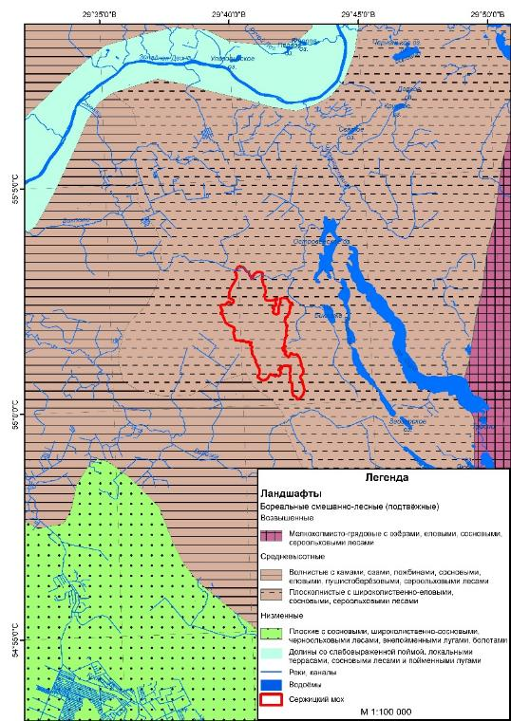
Рисунок 2.14 – Ландшафты исследуемой территории и прилегающей местности

Основная часть территории представлена плоской и пологоволнистой поверхностью, сложенной красно-бурыми валунными суглинками и супесями. Равнинный характер рельефа подтверждается небольшими относительными высотами, глубиной расчленения около 5 м, средней густотой расчленения около 0,27 км/км².
Заметную роль в строении рельефа играют ложбины стока талых ледниковых вод и гляциогенные рытвины, созданные ледником и подледниковыми водами. Данный ландшафт представляет собой совокупность множества урочищ, наиболее распространёнными из которых являются средние и мелкие моренные холмы, ложбины стока и волнистые моренные равнины.

3 ИНФОРМАЦИЯ О БИОЛОГИЧЕСКОМ И ЛАНДШАФТНОМ РАЗНООБРАЗИИ
БОЛОТА «СЕРЖИЦКИЙ МОХ»

3.1 Общая характеристика растительного мира Бешенковичского района

Растительный мир Бешенковичского района в соответствии с геоботаническим районированием Республики Беларусь входит в состав Суражско-Лучесского района ЗападноДвинской провинции подзоны дубово- темнохвойных лесов. Естественная растительность на территории района представлена лесами, мелколесьем, лугами и болотами.
Лесистость территории Бешенковичского района составляет 28,8%, при средней лесистости Витебской области равной 41,3%.
По возрастному составу на территории района преобладают средневозрастные группы леса, на которые приходится 33,45%. Значительный процент приспевающих лесов – 28,82%. Молодняки составляют около 22,36%, на спелые и перестойные леса приходится 15,37%. Средний возраст древостоев района – 50 лет, хотя по формациям он колеблется: от 31 года у насаждений ивы древовидной до 64 и 62 лет у насаждений сосны и вяза соответственно.
Породный состав характеризуется следующим удельным весом основных культур: сосна – 35%, береза – 23%, ель – 14,7%, ольха серая – 13,2%, ольха черная – 8,2%, реже встречаются дуб – 1,1%, осина – 3,3%. Среди древесных пород преобладают хвойные (49,7%), на мягколиственные и твердолиственные приходится по 46,8% и 2% соответственно, на кустарники – 1,5%. Среди хвойных пород 70,5% занимает сосна, среди мягколиственных преобладает береза – 49,0% и ольха черная – 26,2%, среди твердолиственных доминируют насаждения дуба – 55%, ясеня – 28,4%.
Общий запас насаждений на территории района составляет 6721,5 тыс. м³, в том числе хвойных – 3997,1 тыс. м³. Общие запасы насаждений сосны составляют 2775,3 тыс. м³, ольхи серой – 607,9 тыс. м³, березы – 1257,6 тыс. м³, дуба – 69,4 тыс. м³.
На долю эксплуатационных лесов в районе приходится 54,7%, природоохранных – 2,8%, защитных – 40,4%, рекреационно-оздоровительных – 2,1%.
Самые большие лесные массивы расположены в северо-западной и северо-восточной частях Бешенковичского района. В серверной и северо-западной частях района получили распространения хвойные зеленомошно-брусничные леса. В восточной и юго-восточной частях района ограниченное распространения получили сероольховые кисличные леса. В центральной части района представлены пушистоберезовые чернично-кисличные формации леса.
Луга получили распространение в центральной и западной частях Бешенковичского района. Преимущественно это ацидофильные луга на переувлажненных почвах. Также распространены культурные сенокосы и пашни на осушенных землях с участками сукцессий восстановления естественной растительности. Около 40% лугов являются улучшенными, которые возникли в результате мелиорации земель, улучшения условий увлажнения и подсева дополнительной растительности.
Болота занимают около 9472 га на территории Бешенковичского района и наибольшие площади занимают в его южной части. Преобладают низинные осоковые болота, поросшие березой пушистой с участием ольхи черной, сосны и ели, а также низинные осоково-разнотравные болота, поросшие ольхой черной с участием в древостое березы пушистой, ясеня и ели.

3.2 Флора болота «Сержицкий мох»

Согласно проведенному анализу на территории болота «Сержицкий мох» отмечено 162 вида сосудистых растений, объединенных в 110 родов, 46 семейств, 6 классов и 5 отделов. К отделу Плауновидные (Lycopodiophyta) – 2 вида, Хвощеобразные (Equisetophyta) принадлежат 4 вида, к отделу к отделу Папоротникообразные (Polypodiophyta) – 5 видов, к отделу Голосеменные (Pinophyta) относится 3 вида, на отдел Покрытосеменные (Magnoliophyta) приходится 148 видов, из них в класс Двудольные (Magnoliopsida) входят 100 видов, а в класс Однодольные (Liliopsida) – 48 видов.
На долю 10 доминирующих семейств приходится 59,6% видового и 51,8% родового фиторазнообразия сосудистых растений заказника. Распределение семейств по числу видов представлено в таблице 3.1. Моновидовыми являются 19 семейства или 41,3%.
Из родов наиболее представительны: Carex L. – 15 видов, Salix L. – 7, Equisetum L. – 4, по 3 вида в родах Juncus L., Rumex L., Polygonum L., Calamagrostis Adans., Vaccinium L. и Drosera L. Остальные рода содержат по 2 или 1 виду.

Таблица 3.1 – Состав крупнейших семейств во флоре болота
Семейства  растений | Количество
Семейства  растений | видов | родов
Cyperaceae | 18 | 4
Poaceae | 17 | 12
Asteraceae | 13 | 11
Ericaceae | 3 | 6
Salicaceae | 9 | 6
Rosaceae | 7 | 6
Lamiaceae | 7 | 6
Caryophyllaceae | 6 | 4
Polygonaceae | 6 | 2
Brassicaceae | 5 | 4

Список мохообразных, отмеченных на верховом болоте, насчитывает 20 видов из 11 родов, 10 семейств. Бриофлора представлена 8 порядками отдела Мохообразные (Bryophyta): Сфагновые (Sphagnales) – 9 видов, Гипновые (Hypnales) – 3 вида, Юнгерманниевые (Jungermanniales) – 3 вида, Политриховые (Polytrichales) –2 вида, по 1 виду включают порядки Бриевые (Bryales), Дикрановые (Dicranales), Леукобриевые (Leucodontales). Господствующим семейством мохообразных на болоте является Сфагновые (Sphagnaceae), что составляет 45% состава бриофлоры исследуемого объекта.

3.3 Охраняемые виды растений болота «Сержицкий мох»

Из группы редких и исчезающих видов растений, включенных в Красную книгу Республики Беларусь, в границах болота «Сержицкий мох» отмечены 2 вида высших сосудистых растений Oxycoccus microcarpus Turcz ex Rupr. – Клюква мелкоплодная, IV категория охраны (NT) и Listera ovata (L.) R.Br. – Тайник яйцевидный, IV категория охраны (NT).
В приложении Г приведены проекты паспортов и охранных обязательств выявленных мест произрастания дикорастущих растений, относящихся к видам, включенным в Красную книгу Республики Беларусь, а в приложении Д письменное подтверждение об уведомлении землепользователя (Бешенковичский РИК) по выявленным на их территории местах произрастания дикорастущих растений, относящихся к видам, включенным в Красную книгу Республики Беларусь.
1. Клюква мелкоплодная – Oxycoccus microcarpus Turcz. ex Rupr.
(Брусничные – Vacciniaceae)
Охранный статус: IV категория охраны (NT).
Распространение: редкий тундрово-таежный вид, находящийся в Беларуси вблизи южной границы ареала.
Основные факторы угрозы: осушение и освоение болот (в первую очередь торфоразработки), повышенные рекреационные нагрузки в период сбора клюквы болотной.
Местообитания в пределах болота (рисунок 3.1): На грядах грядово-мочажинного комплекса в центральной части болота. Координаты – N 55⁰02′27,45″, E 29⁰68′22,58″. Геоботаническое описание сообщества с произрастанием данного вида приведено в таблице 3.2, внешний облик клюквы мелкоплодной на территории болота «Сержицкий мох» на рисунке 3.2.

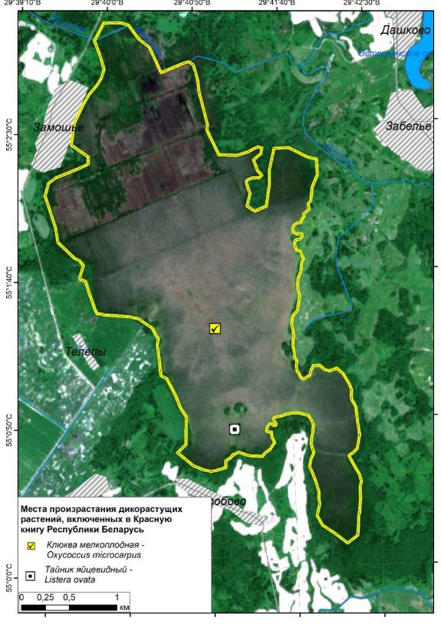
Рисунок 3.1– Местонахождения охраняемых видов растений
в границах болота «Сержицкий мох»
Таблица 3.2 – Таблица геоботанического описания сообщества
с участием клюквы мелкоплодной на болоте «Сержицкий мох»

Вид растения | оп 6
Pinus sylvestris | 30
Betula pubescens | +
Ledum palustre | 3
Calluna vulgaris | +
Chamaedaphne calyculata | 3
Andromeda polifolia | 7
Empetrum nigrum | 2
Oxycoccus palustris | 1
Oxycoccus microcarpus | +
Eriophorum vaginatum | 15
Rhynchospora alba | +
Scheuchzeria palustris | +
Carex limosa | +
Drosera rotundifolia | +
Polytrichum strictum | 2
Sphagnum angustifolium | 3
Sphagnum fuscum | 80
Sphagnum rubellum | 10

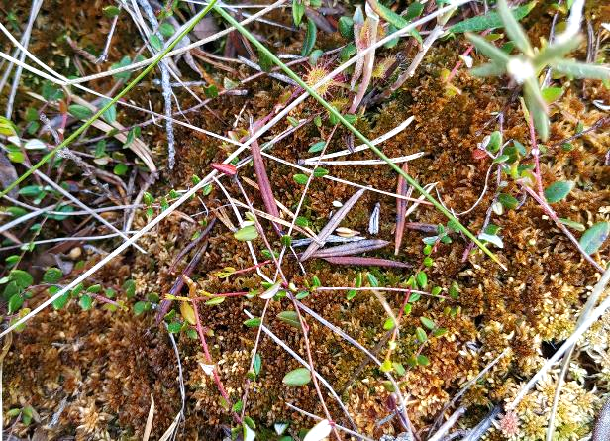
Рисунок 3.2 – Клюква мелкоплодная на территории болота «Сержицкий мох»

2. Тайник яйцевидный – Listera ovata (L.) R.Br.
(Орхидные – Orchidaceae)
Охранный статус: IV категория охраны (NT).
Распространение: Равнинно-субальпийский вид, встречающийся спорадически по всей территории Беларуси, наиболее часто по северу страны.
Основные факторы угрозы: вырубка лесов, осушительно-мелиоративные работы, хозяйственная трансформация земель, нарушение живого напочвенного покрова.
Местообитания в пределах болота (см. рисунок 3.1): в полутеневых условиях на окраинах болота, облесенных островах. Координаты установленного местонахождения – N 55⁰00′47,48″ E 29⁰41′05,53″. Внешний облик тайника яйцевидного приведен на рисунке 3.3.

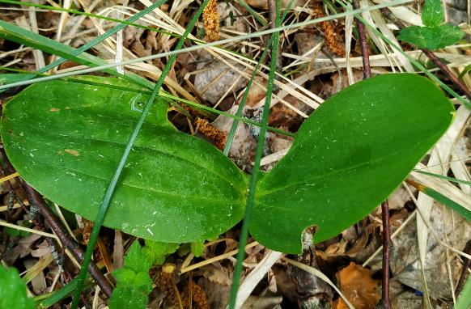
Рисунок 3.3 – Тайник яйцевидный на территории болота «Сержицкий мох»

Кроме того, на территории заказника выявлено 2 вида (категория охраны – LC), включенных в список дикорастущих декоративных, лекарственных, пищевых и других хозяйственно-полезных видов растений, нуждающихся в профилактической охране и рациональном использовании на территории республики:
– Drosera anglica Huds. – Росянка английская, или длиннолистная.
– Empetrum nigrum L. – Водяника черная, или шикша черная.
Также в пределах болота предполагается местонахождение морошки приземистой (Rubus chamaemorus) II (EN) категория охраны, весьма возможно нахождение ивы черничной (Salix myrtilloides) III (VU), ивы лапландской (S. lapponum) IV (NT), тайника яйцевидного (Listera ovata) IV (NT), не исключено нахождение березы приземистой (Betula humilis) III (VU).
Более подробные сведения об охраняемых видах растений этого болота требуют проведения специальных исследований, которые могут уточнить их видовой состав и состояние популяций.

3.4 Растительность болота «Сержицкий мох»

Поскольку вся территория болота находится в пределах депрессии, занятой болотным массивом, для нее характерна своеобразная растительность, которая значительно отличается от фоновой растительности Суражско-Лучесского геоботанического района.
В результате анализа фондовых материалов и полевого исследования территории была составлена крупномасштабная карта растительного покрова территории болота «Сержицкий мох» по авторской методике работы, состоящей из 3 этапов:
1) предполевой камеральный, включающий сбор данных на территорию исследуемого объекта, подбор данных космической съемки, проектирование географической информационной системы, выполнение визуальной и автоматической неконтролируемой классификации снимков;
2) полевые исследования;
3) пост-полевой камеральный этап, в который входит обработка геоботанических описаний, разработка легенды карты, составление эталонов классификации, сравнение различных методов классификации и выбор оптимального метода, проведение контролируемой автоматической классификации, постобработка снимков, заключающаяся в объединении классов, генерализации, устранении «шума», оценка точности исследования.
Таким образом карта растительности «Сержицкий мох» включает в себя 16 картируемых единиц (таблица 3.3, рисунок 3.4).

Таблица 3.3 – Легенда карты и структура растительного покрова болота «Сержицкий Мох»
Категории легенды |  | Площадь
 |  | тыс. га | %
1 |  | 2 | 3
I. ЕСТЕСТВЕННАЯ И СЛАБОНАРУШЕННАЯ РАСТИТЕЛЬНОСТЬ
БОЛОТ И ЗАБОЛОЧЕННЫХ ЗЕМЕЛЬ
ЛЕСНАЯ РАСТИТЕЛЬНОСТЬ |  | 196,5 | 20,8
Хвойные леса |  | 146,9 | 18,0
Сосновые (Pinus sylvestris) и пушистоберезово-сосновые (Betula pubescens, Pinus sylvestris) болотные леса
1. | Сосновые кустарничково-сфагновые (Pinus sylvestris f. uliginosa + обычная форма, Ledum palustre, Vaccinium uliginosum, Chamaedaphne calyculata, Sphagnum angustifolium, Sph. magellanicum) | 41,3 | 5,1
2. | Сосновые пушицево-кустарничково-сфагновые (Pinus sylvestris f. litwinowii, Eriophorum vaginatum, Ledum palustre, Sphagnum angustifolium, Sph. fuscum Sph. magellanicum, Polytrichum strictum) | 103,2 | 12,6
3. | Сосновые и пушистоберезово-сосновые с неоднородным покровом: кустарничково-сфагновые кочки (Ledum palustre, Oxycoccus palustris, Sphagnum magellanicum) и осоково-пушицево-сфагновые межкочья (Carex lasiocarpa, C. nigra, C. rostrata, Eriophorum vaginatum, Sphagnum angustifolium, Sph. fallax, Sph. magellanicum) | 2,4 | 0,3
Лиственные болотные леса |  | 22,6 | 2,8
Пушистоберезовые (Betula pubescens) леса
4. | Пушистоберезовые и черноольхово-пушистоберезовые гигрофитнотравяно-осоковые (Calla palustris, Carex acutiformis, C. appropinquata, C. cinerea, C. elongata, Comarum palustre, Equisetum fluviatile, Lycopus europaeus, Menyanthes trifoliata, Naumburgia thyrsiflora, Peucedanum palustre, Thelypteris palustris) | 22,6 | 2,8
БОЛОТНАЯ РАСТИТЕЛЬНОСТЬ |  | 338,1 | 41,3
Верховые (олиготрофные) болота
5. | Кустарничково-сфагновые (Chamaedaphne calyculata, Calluna vulgaris, Empetrum nigrum, Oxycoccus microcarpus, Sphagnum fuscum, Sph.rubellum) с редкой Pinus sylvestris f. litwinowii | 11,6 | 1,4
6. | Зарастающие верховые болота: сосново-пушицево-сфагновые редколесья (Pinus sylvestris f. litwinowii [h=2–3 м, сомкнутость 0,2–0,3], Andromeda polifolia, Eriophorum vaginatum, Oxycoccus palustris, Sphagnum angustifolium, Sph. magellanicum) | 100,0 | 12,2
 | Комплексная растительность
7. | Регрессивный комплекс:  кочки и гряды: кустарничково-сфагновые (Chamaedaphne calyculata, Calluna vulgaris, Empetrum nigrum, Sphagnum fuscum) с редкой Pinus sylvestris f. litwinowii [h=2–3 м, сомкнутость 0,1–0,3]  мочажины: с признаками регрессии (Rhynchospora alba, Scheuchzeria palustris, Cladopodiella fluitans, Сephalozia fluitans, Mylia anomala, Sphagnum cuspidatum, Sph. balticum) | 33,5 | 4,1
Окончание таблицы 3.3
1 |  | 2 | 3
8. | Грядово-мочажинный комплекс:  гряды: кустарничково-сфагновые (Chamaedaphne calyculata, Calluna vulgaris, Empetrum nigrum, Sphagnum fuscum) с редкой Pinus sylvestris f. litwinowii [h=2–3 м, сомкнутость 0,1–0,3] | 105,2 | 12,8
 | мочажины: очеретниково-, шейхцериево- и топяноосоково-сфагновые (Scheuchzeria palustris, Carex limosa, Rhynchospora alba, Sphagnum cuspidatum, Sph. majus), иногда с признаками регрессии
9. | Грядово-мочажинный комплекс  гряды: сосново-пушицево-сфагновые (Pinus sylvestris f. litwinowii, f. willkommii, Eriophorum vaginatum, Sphagnum angustifolium, Sph. magellanicum);  мочажины: пушицево-очеретниково-сфагновые (Eriophorum vaginatum, Rhynchospora alba, Sphagnum cuspidatum, Sph. angustifolium, Sph. fallax), в наиболее обводненных очеретниково- и шейхцериево-топяноосоково-сфагновые (Rhynchospora alba, Scheuchzeria palustris, Carex limosa, Sphagnum cuspidatum) | 84,8 | 10,4
10. | Шейхцериево-осоково-сфагновые топи (Carex limosa, Scheuchzeria palustris, Sphagnum cuspidatum) | 3,0 | 0,4
II. АНТРОПОГЕННО-ПРОИЗВОДНАЯ РАСТИТЕЛЬНОСТЬ
НАРУШЕННЫХ ТОРФЯНИКОВ
АНТРОПОГЕННО-ПРОИЗВОДНЫЕ ЛЕСА |  | 98,8 | 12,0
11. | Сосновые, березово-сосновые кустарничково-сфагново-зеленомошные на торфах верхового типа осушенные (Pinus sylvestris f. uliginosa + обычная форма, Chamaedaphne calyculata, Ledum palustre, Vaccinium myrtillus, V. vitis-idaea, V. uliginosum, Dicranum polysetum, Pleurozium schreberi, Sphagnum angustifolium, Sph. magellanicum) | 25,0 | 3,0
12. | Лиственные (Betula pendula) кустарничковые на торфах верхового типа осушенные (Calluna vulgaris, Ledum palustre, Vaccinium myrtillus, V. vitis-idaea, V. uliginosum, Polytrichum strictum) | 73,8 | 9,0
МЕЛКОЛЕСЬЯ, КУСТАРНИКОВАЯ РАСТИТЕЛЬНОСТЬ |  | 61,0 | 7,4
13. | Ивняки (Salix aurita, S. cinerea, S. rosmarinifolia, S. pentandra) гигрофитно-высокотравные (Calamagrostis canescens, Filipendula ulmaria, Iris pseudacorus, Lysimachia vulgaris, Scirpus sylvaticus, Peucedanum palustre) | 61,0 | 7,4
ПРОЧАЯ РАСТИТЕЛЬНОСТЬ НА ОСУШЕННЫХ ТОРФЯНИКАХ |  | 148,2 | 18,1
14. | Вересковые (Calluna vulgaris), вересково-политриховые-сфагновые (Calluna vulgaris, Polytrichum strictum) с участками хвойно-лиственные (Betula pendula, B. pubescens, Pinus sylvestris) кустарничково-политрихово-сфагновые (Calluna vulgaris, Ledum palustre, Vaccinium uliginosum, Polytrichum strictum, Sphagnum angustifolium, Sph. magellanicum) производные сообщества | 39,4 | 4,8
15. | Голый торф, ранние стадии формировании растительности на бывших участках торфодобычи (редкие Calluna vulgaris, Polytrichum strictum) | 108,8 | 13,3
III. ПРОЧАЯ РАСТИТЕЛЬНОСТЬ
РАСТИТЕЛЬНОСТЬ НА МИНЕРАЛЬНЫХ ОСТРОВАХ |  | 3,1 | 0,4
16. | Березовые с сосной злаково-орляковые (Agrostis tenuis, Calamagrostis arundinacea, C. epigeos, Convallaria majalis, Maianthemum bifolium, Melampyrum nemorosum, Melica nutans, Pteridium aquilinum, Rubus saxatilis, Trientalis europaea) сообщества | 3,1 | 0,4

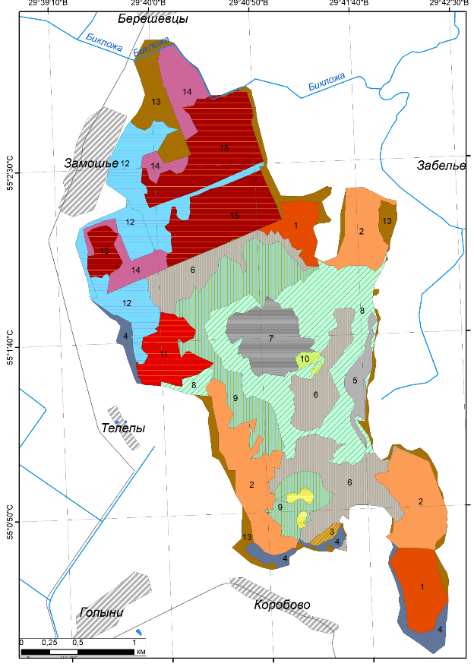
Рисунок 3.4 – Карта растительности болота «Сержицкий мох»

В современной структуре наземного растительного покрова (см. таблицу 3.3) болота «Сержицкий мох» естественная и слабонарушенная растительность болот и заболоченных земель составляет 62,1%, 37,5% приходится на антропогенно-производную растительность нарушенных торфяников, 0,4% – на прочие земли (рисунок 3.5).

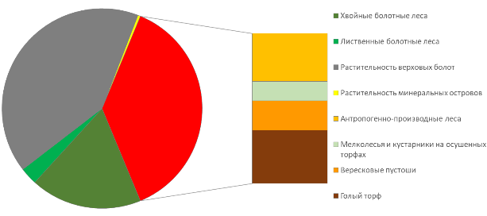
Рисунок 3.5 – Структура растительного покрова болота «Сержицкий мох»

Естественная растительность представлена болотной растительностью (41,3%), включающей различные сообщества верховых (олиготрофных) болот и лесной растительностью (20,8%), из которой большая часть (18,0%) приходится на хвойные (сосновые и пушистоберезово-сосновые болотные) леса, лиственные болотные (пушистоберезовые) леса занимают 2,8%.
Анализ карты растительности болота «Сержицкий мох» (см. рисунок 3.4) выявил в распределении фитоценозов и их комплексов ряд закономерностей. Для ненарушенных участков болотного массива характерны кустарничково-сфагновые сообщества с редкой сосной (Pinus sylvestris f. litwinowii), сосново-пушицево-сфагновые редколесья, грядово-мочажинные комплексы сообществ и кочковато-мочажинные с редко встречающимся регрессивным комплексом, а также шейхцериево-осоково-сфагновые топи. Представленность этих сообществ, а также степень их выраженности, меняются на разных участках болота в зависимости от уклона поверхности. По окрайкам болота размещаются сосновые кустарничково-сфагновые, сосновые пушицево-кустарничково-сфагновые и пушистоберезово-сосновые с неоднородным покровом леса
В настоящее время растительный покров болота «Сержицкий мох» в северной части территории в значительной степени нарушен проведенной здесь (во второй половине XX в.) мелиорацией. Вследствие интенсивного антропогенного преобразования территории т обширные (37,5%) площади заняты антропогенно-производными лесными сообществами (12,0%), кустарниковым мелколесьем (7,4%) и вересково-политрихово-сфагновыми сообществами (4,8%) с обширными участками голого торфа (13,3%) (см. таблицу 3.3).
Геоботанические описания представлены в таблице 3.4. Далее приводится характеристика растительного покрова болота «Сержицкий мох в соответствии с легендой карты (см. рисунок 3.4, таблицу 3.3).
I. Естественная и слабонарушенная растительность болот и заболоченных земель занимает на территории болота «Сержицкий мох» 507,6 га или 62,1%. Представлена она лесной и болотной растительностью.

Таблица 3.4 – Сводная таблица геоботанических описаний болота «Сержицкий мох»
Вид растения | нарушенная часть |  |  |  |  | естественная часть
Вид растения | оп 1 | оп 2 | оп 3 | оп 4 | канал | оп 6 | оп 7 | оп 10 | оп 11 | оп 5  кочки | оп 5  м-на
Pinus sylvestris | 5 | 70 | 5 | 5 |  | 30 | 40 | 50 | 70 | 3
Betula pendula | 10 | 5 | 15 | 70
Betula pubescens |  |  |  |  |  | + |  | + | +
Populus tremula |  |  |  | +
Quercus robur |  |  |  | +
Picea abies |  |  |  | +
Corylus avellana |  |  |  | +
Sorbus aucuparia |  |  |  | +
Frangula alnus |  |  |  | +
Salix cinerea |  |  |  | +
Ledum palustre | 2 | 25 | 15 | + |  | 3 | 35 | 12 | 40 | 3
Calluna vulgaris | 50 |  |  | 1
Chamaedaphne calyculata | + | + |  |  |  | 3 | 2 | 7 | 2 | 1
Andromeda polifolia | 1 | + | 2 |  |  | 7 |  | + |  | 7
Vaccinium uliginosum |  | 10 | 5 |  |  |  | + |  | 7
Vaccinium myrtillus |  | 2 |  | 1
Vaccinium vitis-idaea |  |  |  |  |  |  |  |  | 1
Empetrum nigrum |  | + |  |  |  | 2 | + |  |  | 2
Oxycoccus palustris |  | + |  |  |  | 1 | + | 2 | + | +
Oxycoccus microcarpus |  |  |  |  |  | + |  |  |  | +
Eriophorum vaginatum | 3 | 5 | 25 |  | 10 | 15 | 5 | 20 | 2 | 12 | 7
Rhynchospora alba |  |  |  |  |  | + |  |  |  | 1 | 7
Scheuchzeria palustris |  |  |  |  |  | + |  |  |  |  | +
Carex limosa |  |  |  |  |  | +
Drosera rotundifolia |  |  |  |  |  | + |  |  |  | + | +
Drosera anglica |  |  |  |  |  |  |  |  |  |  | +
Lycopodium annotinum |  |  |  | 20
Lycopodium complanatum |  |  |  | +
Molinia caerulea |  |  |  | 7
Taraxacum officinale |  |  |  | +
Hieracium umbellatum |  |  |  | 1
Festuca sp. |  |  |  | 1
Phragmites australis |  |  |  |  | +
Rubus saxatilis |  |  |  | 1
Pleurozium schreberi |  | 50 |  |  |  |  | 5 | 1 | 1
Polytrichum strictum | 5 | 7 |  |  |  | 2 | + | 5 | 3 | 2
Dicranum polysetum |  | 5-7 |  |  |  |  | 2 |  | +
Aulacomnium palustre |  | 2 |  |  |  |  |  |  | +
Sphagnum magellanicum |  | 20 |  |  |  |  | 35 | 40 | 85 | 2
Sphagnum angustifolium | 10 | 10 |  |  | 10 | 3 | 60 | 55 | 5 | 2 | 3
Sphagnum fuscum | 5 |  |  |  |  | 80 |  |  |  | 55
Sphagnum rubellum |  |  |  |  |  | 10 |  |  |  | 35
Sphagnum fallax |  |  |  |  | 10
Sphagnum cuspidatum |  |  |  |  | 20 |  |  |  |  |  | 10
Hepaticae sp. |  |  |  |  |  |  |  |  |  |  | 60
Голый торф | 25 | 5 | 40 | 20

Лесная растительность занимает 196,5 га или 20,8% территории и представляет собой сочетание хвойных (146,9 га или 18,0%) и лиственных (22,6 га или 2,8%) болотных лесов. На территории болота занимает его окрайки и отроги.
Хвойные леса (146,9 га или 18,0%) представлены сосновыми (Pinus sylvestris) и пушистоберезово-сосновыми (Betula pubescens, Pinus sylvestris) болотными лесами.
1. Сосновые кустарничково-сфагновые (Pinus sylvestris f. uliginosa + обычная форма, Ledum palustre, Vaccinium uliginosum, Chamaedaphne calyculata, Sphagnum angustifolium, Sph. magellanicum) болотные леса представлены на территории болота 2 большими участками – в отрогах южной и восточной частей болота (см. рисунок 3.4). Занимают 41,5 га или 5,1%. Сообщества, как правило, формируются на болотных почвах – торфяно-перегнойно-глеевых и торфяных, слабопроточных. Глубина торфяного слоя составляет 1,0-3,0 м (в среднем 1,5 м), торф преимущественно сфагновый. Уровень стояния вод (июнь), отмеченный при описании фитоценозов, составляет -15 см), pH болотных вод находится в пределах 3,2-3,9.
Сообщества имеют 2 эдификаторных яруса: древесный и моховой, причем ведущую роль здесь играет древесный ярус (рисунок 3.6). Древостой образован сосной (Pinus sylvestris обычной формы и (или) f. uliginosa) с редкой примесью березы пушистой (Betula pubescens) и ели (Picea abies). Средний возраст насаждений в описаниях – 45-50 лет, бонитет – IV–V классов, сомкнутость крон – 0,4-0,8, высота (в возрасте 50 лет) – 8-10 м, запас 70-100 м³/га, среднегодовой прирост – 1,3-1,7 м³/га. Подрост, как правило, низкой численности (в среднем 1,5-3,5 тыс./га). Ярус подлеска не выражен; такие виды как рябина (Sorbus aucuparia), ива ушастая (Salix aurita) встречаются, как правило, единично.

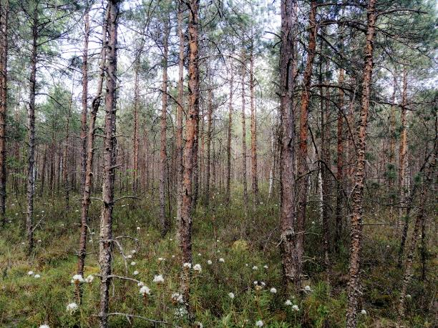
Рисунок 3.6 – Фитоценотический облик сосновых кустарничково-сфагновых
болотных лесов на территории болота «Сержицкий мох»

Травяно-кустарничковый ярус густой (60-85%), дифференцирован на два подъяруса. Верхний подъярус высотой 50-70 см образует багульник (Ledum palustre, покрытие 20-65%) с участием мирта болотного (Chamaedaphne calyculata) и голубики (Vaccinium uliginosum). Второй подъярус высотой 25-30 см и сомкнутостью 15-45% формируют черника (Vaccinium myrtillus), брусника (Vaccinium vitis-idaea), вереск (Calluna vulgaris), с редким участием пушицы (Eriophorum vaginatum), подбела (Andromeda polifolia), клюквы болотной (Oxycoccus palustris) и водяники (Empetrum nigrum). Доминантом мохового яруса является Sphagnum angustifolium, субдоминант S. magellanicum распространен по микроповышениям, в условиях сглаженного рельефа. Пятнами, иногда довольно крупными, на фоне сфагнового ковра растет Pleurozium schreberi, реже Dicranum polysetum.
2. Сосновые пушицево-кустарничково-сфагновые (Pinus sylvestris f. litwinowii, Eriophorum vaginatum, Ledum palustre, Sphagnum angustifolium, Sph. fuscum Sph. magellanicum, Polytrichum strictum) болотные леса представлены на территории болота 3 большими участками – в отрогах южной и восточной частей болота, а также по окрайке западной части (см. рисунок 3.4). Занимают довольно значительные площади – 103,2 га или 12,6%. Микрорельеф кочковатый или волнистый. Сообщества, как правило, формируются на торфяных болотных почвах с застойными водами. Глубина торфяной залежи в описаниях фитоценозов составляет 2,0-3,5 м (в среднем 3,0 м), торф пушицево-сфагновый и сфагновый. Уровень верховодки, отмеченный при описании фитоценозов, составляет в среднем -10 см.
Сообщества характеризуются наличием 2 эдификаторных ярусов (рисунок 3.7) – древесного и мохового. Первый образован Pinus sylvestris f. litwinowii (редко f. uliginosa) и отличается крайне низкой продуктивностью (h_{ср}=3,8 м, d_{cр}=4,9 м) и сомкнутостью 0,2-0,4. В подросте преобладает Pinus sylvestris численность составляет 14 тыс. шт/га.

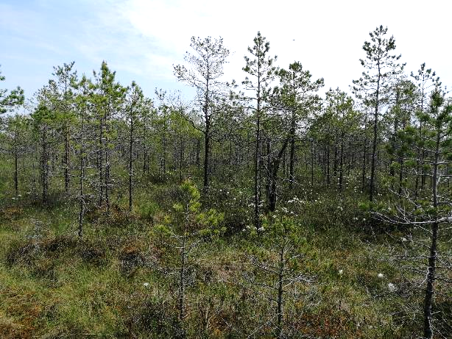
Рисунок 3.7 – Фитоценотический облик сосновых пушицево-кустарничково-сфагновых
болотных лесов на территории болота «Сержицкий мох»

Сомкнутость травяно-кустарничкового яруса составляет в среднем 36%. Основным строителем является Eriophorum vaginatum (п.п. – 20%), образующая волнистый покров из плотных, иногда довольно крупных кочек. Содоминантом выступают Ledum palustre, Calluna vulgaris (15%), доля других видов болотных кустарничков незначительна (3-8%). Моховой покров сплошной, сложен 3 видами сфагнов: Sphagnum magellanicum (50%), S. angustifolium (30%), S. fuscum (20%), часто присутствует Polytrichum strictum.
3. Сосновые и пушистоберезово-сосновые с неоднородным покровом: кустарничково-сфагновые кочки (Ledum palustre, Oxycoccus palustris, Sphagnum magellanicum) и осоково-пушицево-сфагновые межкочья (Carex lasiocarpa, C. nigra, C. rostrata, Eriophorum vaginatum, Sphagnum angustifolium, Sph. fallax, Sph. magellanicum) болотные леса слабо представлены на территории болота и занимают 2,4 га или 0,3%. Был найден лишь небольшой участок в южной части болота (см. рисунок 3.4). Фитоценозы формируются на торфяно-болотных почвах (средняя мощность торфа 0,5-1,5 м) со слабопроточными и даже застойными водами. Верхний слой торфяной залежи представлен пушицево-сфагновым слаборазложившемся торфом, ниже залегает осоково-пушицево-сфагновый торф.
Основным доминантом фитоценозов является сосна, в качестве примеси (до 20%) выступает береза пушистая. Бонитет насаждений очень низкий – V–V^{б} классы, высота (в возрасте 80-100 лет) – 5-9 м, запас – 30-80 м³/га, при среднегодовом приросте 0.3-1 м³/га. Ярус подлеска не выражен. Из кустарников постоянно встречаются некоторые виды ив (Salix cinerea, S. aurita, S. myrsinifolia и др.). В травяно-кустарничковом ярусе основной фон образуют осока волосистоплодная (Carex lasiocarpa), часто вместе с осокой черной и вздутой (Carex nigra, C. rostrata), а также пушица влагалищная и болотные кустарнички – голубика, клюква болотная, багульник. В сложении живого напочвенного покрова также участвует разнотравье – вахта трехлистная (Menyanthes trifoliata), сабельник болотный (Comarum palustre), тростник обыкновенный (Phragmites australis), молиния (Molinia caerulea) и некоторые другие виды. В моховом ярусе сплошной покров образуют сфагны (5-7 видов); основные доминанты в межкочечных пространствах и на невысоких кочках – Sphagnum fallax, на более крупных кочках произрастают S. angustifolium, S. magellanicum часто с Pleurozium schreberi, Polytrichum strictum, иногда P. commune.
Лиственные болотные леса занимают 2,8% или 22,6 га территории болота и представлены, в основном, одним таксоном.
4. Пушистоберезовые и черноольхово-пушистоберезовые гигрофитнотравяно-осоковые (, Carex acutiformis, C. appropinquata, C. cinerea, C. elongata, Comarum palustre, Equisetum fluviatile, Lycopus europaeus, Menyanthes trifoliata, Naumburgia thyrsiflora, Peucedanum palustre, Thelypteris palustris) занимают самые южные окрайки болота, размещаясь узкими полосами вдоль его границы (см. рисунок 3.4). Местообитания отличаются высокой обводненностью и слабой проточностью грунтовых и поверхностных вод. Древостой (рисунок 3.8) образуют береза пушистая и ольха черная (Alnus glutinosa) с участием ели, осины (Populus tremula) и березы повислой (Betula pendula). Бонитет древостоев III класса. Средние таксационные характеристики насаждений: возраст – 42 года, H – 14 м, D – 15 см, средний запас – 90-160 м³/га, среднегодовой прирост – 2.5-3 м³/га. Подлесок средней густоты, состоит из ивы серой (Salix cinerea), крушины ломкой (Frangula alnus), рябины, иногда в примеси встречается калина (Viburnum opulus). Напочвенный покров образуют осоки (Carex elongata, С. cinerea, C. rostrata, C. vesicaria, C. riparia, C. cespitosa), телиптерис болотный (Thelypteris palustris), эвтрофные виды болотного разнотравья (Calla palustris, Equisetum fluviatile, Lycopus europaeus, Menyanthes trifoliata, Naumburgia thyrsiflora, Peucedanum palustre), часто встречается тростник обыкновенный. Моховой покров сосредоточен в основном на приствольных кочках. В моховом покрове значительную роль играют Calliergonella cuspidata, Climacium dendroides, Campylium stellatum, Pleurozium schreberi.
Болотная растительность занимает 338,1 га или 41,3% болота. Территория представлена верховым (олиготрофным) типом болот, типичным для северо-западноевропейских сфагновых верховых болот.

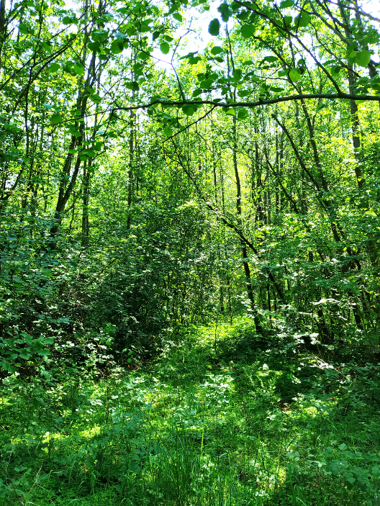
Рисунок 3.8 – Фитоценотический облик черноольхово-пушистоберезовых
гигрофитнотравяно-осоковых болотных лесов на территории болота «Сержицкий мох»

5. Кустарничково-сфагновые (Chamaedaphne calyculata, Calluna vulgaris, Empetrum nigrum, Oxycoccus microcarpus, Sphagnum fuscum, Sph.rubellum) с редкой Pinus sylvestris f. litwinowii (рисунок 3.9) встречаются на склонах восточной части болота, занимая площадь 11,6 га или 1.4%. Флористическое ядро составляют: Chamaedaphne calyculata, Calluna vulgaris, Empetrum nigrum; Sphagnum fuscum, S. rubellum, S. magellanicum. Уровень стояния болотных вод, отмеченный при описании фитоценозов, составляет в среднем -11 см. Древесный ярус для ассоциации не характерен, но низкорослая Pinus sylvestris f. litwinowii [h_{ср}=2 м] и иногда f.willkommii [h_{ср}=0,7 м] постоянно встречается в составе ее ценозов. Травяно-кустарничковый ярус негустой – в среднем проективное покрытие 22% и дифференцирован на подъяруса. Верхний подъярус образован Eriophorum vaginatum (16%), Calluna vulgaris (17%), нижний – Andromeda polifolia (6%), с небольшим (2-4%) участием Empetrum nigrum, Oxycoccus palustris. Встречается также и охраняемый вид – клюква мелкоплодная (Oxycoccus microcarpus) Моховой ярус полидоминантен и слагается Sphagnum fuscum (43%), S. rubellum (38%), S. magellanicum (14%), S. angustifolium (9%), к которым иногда примешивается S. balticum.

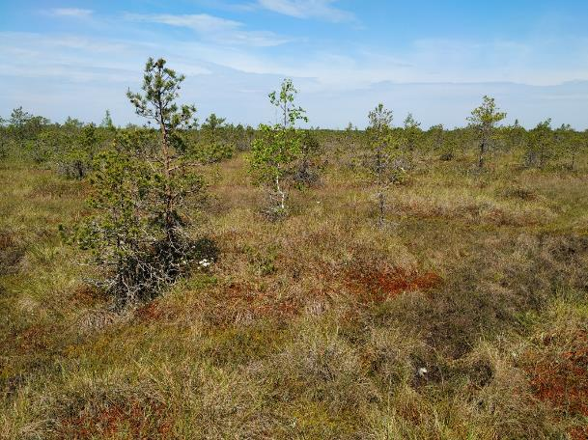
Рисунок 3.9 – Фитоценотический облик кустарничково-сфагновых сообществ с редкой Pinus sylvestris на территории болота «Сержицкий мох»

6. Зарастающие верховые болота: сосново-пушицево-сфагновые редколесья (Pinus sylvestris f. litwinowii [h=2–3 м, сомкнутость 0,2–0,3], Andromeda polifolia, Eriophorum vaginatum, Oxycoccus palustris, Sphagnum angustifolium, Sph. magellanicum) (рисунок 3.10) имеют довольно большое распространение по всей центральной части болота (см. рисунок 3.4) и занимают 100,0 га или 12,2% территории. Во многом эти сообщества имеют производный характер, возникнув на месте кустарничково-сфагновых сообществ. Они большей частью связаны с более или менее дренированными участками, с неглубокой (до 3 м) торфяной залежью. Фитоценозы характеризуются невысоким (2-3 м) и разреженным (сомкнутость крон 0,2-0,3, очень редко 0,4) древесным ярусом из сосны f. litwinowii или иногда f. willkommii. В травяно-кустарничковом ярусе преобладают пушица; степень ее покрытия может достигать 30-40%. Встречаются болотные кустарнички, среди них ведущую роль играют вереск, мирт, водяника, подбел (Andromeda polifolia), багульник имеет меньшую степень обилия, но постоянны. Сфагновый покров сплошной, образован Sphagnum magellanicum, занимающий средние повышения микрорельефа; в понижениях – S. angustifolium. Соотношения между этими двумя видами колеблется в пределах 40-60%. Иногда самые высокие точки микрорельефа покрывает S. fuscum. Небольшими участками встречаются остатки регрессивного комплекса, для которого характерно юнгерманиевые и сфагновые со следами деградации мочажины.
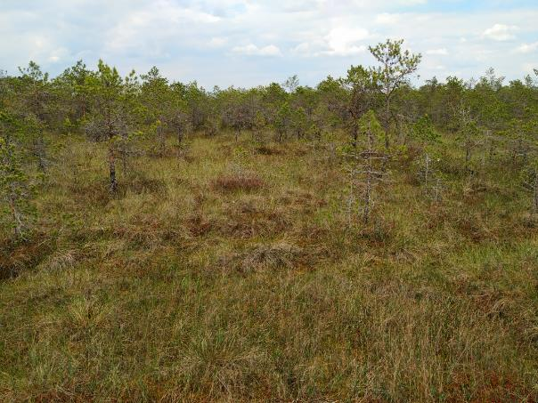
Рисунок 3.10 – Фитоценотический облик зарастающих верховых болот:
сосново-пушицево-сфагновые редколесья на территории болота «Сержицкий мох»

7. Регрессивный комплекс: кочки и гряды: кустарничково-сфагновые (Chamaedaphne calyculata, Calluna vulgaris, Empetrum nigrum, Sphagnum fuscum) с редкой Pinus sylvestris f. litwinowii [h=2–3 м, сомкнутость 0,1–0,3]; мочажины: с признаками регрессии (Rhynchospora alba, Scheuchzeria palustris, Cladopodiella fluitans, Сephalozia fluitans, Mylia anomala, Sphagnum cuspidatum, Sph. balticum) (рисунок 3.11) расположен в центре болота на слабостоковом пологом участке (см. рисунок 3.4) площадью 33,5 га или 4,1% территории болота. Микрорельеф в регрессивном комплексе грядово-кочковатый: ориентированность кочек и гряд перпендикулярно склону довольно четко прослеживается во многих местах. Кочки и гряды заняты Chamaedaphne calyculata, Calluna vulgaris, Empetrum nigrum со Sphagnum fuscum. Здесь разреженно встречается Pinus sylvestris f. Litwinowii, высотой 2–3 м и сомкнутостью крон 10-30%. Мочажины с признаками регрессии в регрессивном комплексе разделены на три группы: 1) сфагновые мочажины; 2) юнгерманиевые, или черные, мочажины; 3) денудированные пятна торфа.
Сфагновые мочажины часто имеют обычный растительный покров, образованный ценозами из очеретника, шейхцерии со Sphagnum cuspidatum, реже S. balticum. Во многих мочажинах заметны признаки деградации: сфагны угнетены и частично ослизнены, вследствие массового развития водорослей, среди которых обильна примесь печеночников, встречается очеретник. Эта растительность представляет стадию деградацию нормальных шейхцериево-сфагновых мочажин, реже зарастания черных мочажин. В юнгерманиевых, или черных, мочажинах сфагновый покров практически отсутствует, а вместо него развита сморщенная пленка печеночных мхов (Cladopodiella fluitans, Сephalozia fluitans, Mylia anomala). По этому фону растут либо редкий (2–5%) очеретник, либо пушица. Небольшими фрагментами встречаются пятна голого торфа. По внешнему виду они близки к юнгерманиевым мочажинами. Наиболее часто они встречаются пятнами 1–3 м в поперечнике, удлиненной, реже округлой, формы. Края их резко очерчены, но иногда их переход в кочки и гряды происходит постепенно.

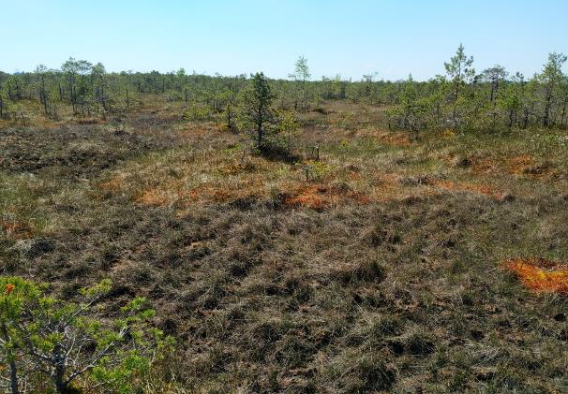

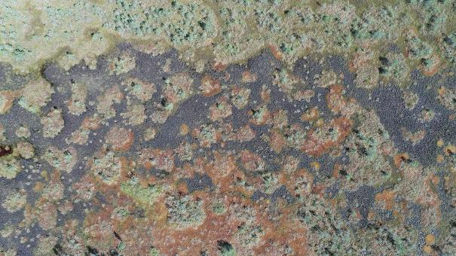
Рисунок 3.11 – Фитоценотический облик регрессивного комплекса
на территории болота «Сержицкий мох»: кочки и гряды кустарничково-сфагновые
с редкой сосной, мочажины с признаками регрессии

8. Грядово-мочажинный комплекс: гряды: кустарничково-сфагновые (Chamaedaphne calyculata, Calluna vulgaris, Empetrum nigrum, Sphagnum fuscum) с редкой Pinus sylvestris f. litwinowii [h=2–3 м, сомкнутость 0,1–0,3], мочажины: очеретниково-, шейхцериево- и топяноосоково-сфагновые (Scheuchzeria palustris, Carex limosa, Rhynchospora alba, Sphagnum cuspidatum, Sph. majus), иногда с признаками регрессии размещается на склонах верхового болота и не встречается в других топографических условиях. На болоте «Сержицкий мох» размещается на склоновых участках центральной части (см. рисунок 3.4), занимая довольно обширные участки общей площадью 105,2 га или 12,8%. На болотном массиве извилистые полосы грядово-мочажинного комплекса идут от вершины к окраинам, чередуясь с такими же извилистыми полосами сосново-пушицево-кустарничково-сфагновых фитоценозов (рисунок 3.12). Общей закономерностью является постепенное увеличение размеров мочажин от верхней части склонов к нижней. На грядах преобладают кустарнички – Chamaedaphne calyculata, Calluna vulgaris, Empetrum nigrum, моховый покров со значительным участием Sphagnum fuscum (рисунок 3.13). Гряды поросли сосной формы litwinowii, их высота около 2–3 м, полнота 0,1–0,3. Мочажины разной степени развития, 1–3 м ширины, в длину чаще всего несколько метров. Здесь произрастает Scheuchzeria palustris, Carex limosa, Rhynchospora alba, моховый покров представлен Sphagnum cuspidatum и Sph. majus.
9. Грядово-мочажинный комплекс: гряды: сосново-пушицево-сфагновые (Pinus sylvestris f. litwinowii, f. willkommii, Eriophorum vaginatum, Sphagnum angustifolium, Sph. magellanicum); мочажины: пушицево-очеретниково-сфагновые (Eriophorum vaginatum, Rhynchospora alba, Sphagnum cuspidatum, Sph. angustifolium, Sph. fallax), в наиболее обводненных очеретниково- и шейхцериево-топяноосоково-сфагновые (Rhynchospora alba, Scheuchzeria palustris, Carex limosa, Sphagnum cuspidatum) (рисунок 3.14) занимает 84,8 га или 10,4% территории и Второй тип ГМК (№ 41г) описан нами на склонах в центральной и западной частях болота «Сержицкий мох» (см. рисунок 3.4). Гряды, поросшие сосной f. litwinowii, f. willkommii, сфагновый покров из Sphagnum angustifolium и Sph. magellanicum, часто с большим участием Sphagnum fuscum. Мочажины часто покрыты пушицей, очеретником белым, сфагновый покров из Sphagnum cuspidatum, Sph. angustifolium, Sph. fallax. В наиболее обводненных местах к ним добавляются шейхцерия и осока топяная.

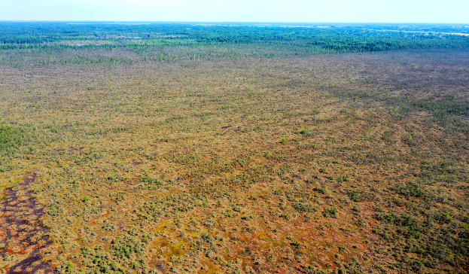
Рисунок 3.12 – Грядово-мочажинные комплексы на склоне болота «Сержицкий мох»
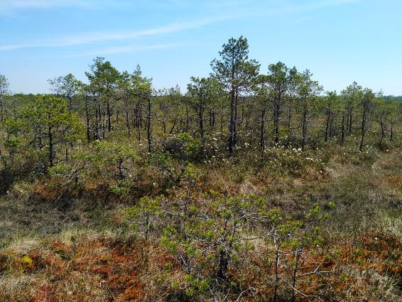

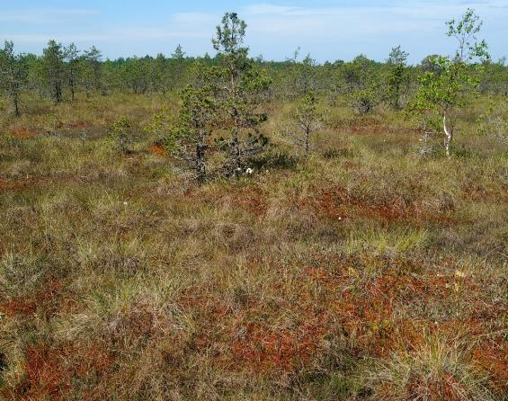
Рисунок 3.13 – Фитоценотический облик грядово-мочажинного комплекса на территории болота «Сержицкий мох»: гряды кустарничково-сфагновые с редкой сосной, мочажины очеретниково-, шейхцериево- и топяноосоково-сфагновые иногда с признаками регрессии

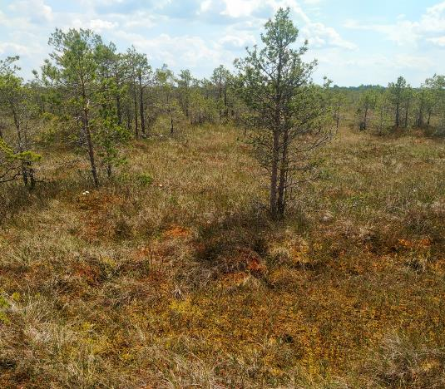

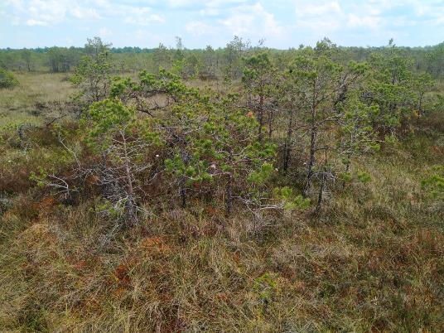
Рисунок 3.14 – Фитоценотический облик грядово-мочажинного комплекса на территории болота «Сержицкий мох»: гряды сосново-пушицево-сфагновые с редкой сосной,
мочажины пушицево-очеретниково-сфагновые, иногда очеретниково-
и шейхцериево-топяноосоково-сфагновые
10. Шейхцериево-осоково-сфагновые топи (Carex limosa, Scheuchzeria palustris, Sphagnum cuspidatum) (рисунок 3.15) изредка встречаются небольшими участками в центральной и южной частях болота (см. рисунок 3.4) на площади 3,0 га или 0,4%. Топи отличаются ровной поверхностью. Для них характерно беспорядочное чередование группировок растительности, которые то имеют резкие границы, то незаметно переходят одни в другие. Часть этих пятен образована остатками исчезающих сообществ, другие, наоборот, новыми, постепенно расширяющими свою площадь. В сфагновых топях обычны Eriophorum vaginatum, Carex limosa, Menyanthes trifoliata, Scheuchzeria palustris, Carex rostrata, Sphagnum fallax, Sph. cuspidatum, Sph. balticum.

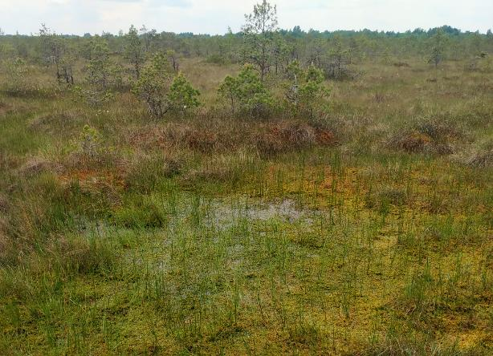
Рисунок 3.15 – Фитоценотический облик шейхцериево-осоково-сфагновых топей
на территории болота «Сержицкий мох»

II. Антропогенно-производная растительность нарушенных торфяников занимает на территории болота «Сержицкий мох» 308,0 га или 37,5%. Представлена она антропогенно-производными лесами, мелколесьем и кустарниками, а также прочей растительностью на осушенных торфяниках.
Антропогенно-производные леса занимают 98,8 га или 12,0% территории и представлены 2 картируемыми таксонами.
11. Сосновые, березово-сосновые кустарничково-сфагново-зеленомошные леса на торфах верхового типа осушенные (Pinus sylvestris f. uliginosa + обычная форма, Chamaedaphne calyculata, Ledum palustre, Vaccinium myrtillus, V. vitis-idaea, V. uliginosum, Dicranum polysetum, Pleurozium schreberi, Sphagnum angustifolium, Sph. magellanicum) (рисунок 3.16) приурочены к осушенному участку болота и представлены одним крупным массивом в западной части болота (см. рисунок 3.4) на площади 25,0 га или 3,0% территории. Основным доминантом фитоценозов является сосна, в качестве примеси (до 20%) выступает береза повислая. В травяно-кустарничковом ярусе основной фон образуют кустарнички – мирт, багульник, голубика, черника, брусника. В сложении живого напочвенного покрова также участвует пушица. В моховом ярусе покров образуют сфагны, чаще всего представленные 2-мя видами – Sphagnum angustifolium и S. magellanicum и зеленые мхи – Dicranum polysetum, Pleurozium schreberi.

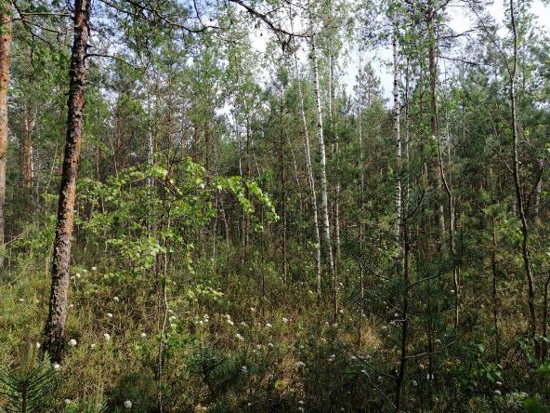
Рисунок 3.16 – Фитоценотический облик осушенных сосновых, березово-сосновых
кустарничково-сфагново-зеленомошных лесов на торфах верхового типа
на территории болота «Сержицкий мох»

12. Лиственные (Betula pendula) кустарничковые леса на торфах верхового типа осушенные (Calluna vulgaris, Ledum palustre, Vaccinium myrtillus, V. vitis-idaea, V. uliginosum, Polytrichum strictum) (рисунок 3.17) приурочены к осушенному участку болота и широко представлены в северо-западной части болота (см. рисунок 3.4) на площади 73,8 га или 9,0% территории. В производных березняках основным доминантом является береза бородавчатая. Береза пушистая иногда представлена в подчиненном ярусе древостоев. Продуктивность производных березняков является высокой. В подросте может встречаться ель, осина, ольха черная. Ярус подлеска нередко образован рябиной, крушиной, калиной, нередко встречается ива пепельная. Живой напочвенный покров часто представлен кустарничками – вереском, багульником, черникой, брусникой и голубикой. Моховой покров зачастую разреженный и представлен Polytrichum strictum.
Мелколесья, кустарниковая растительность представлены одним картируемым таксоном.
13. Ивняки (Salix aurita, S. cinerea, S. rosmarinifolia, S. pentandra) гигрофитно-высокотравные (Calamagrostis canescens, Filipendula ulmaria, Iris pseudacorus, Lysimachia vulgaris, Scirpus sylvaticus, Peucedanum palustre) (рисунок 3.18) занимают окрайки болота практически повсеместно. Крупным участком представлены в северо-западной части, на осушенной территории (см. рисунок 3.4). Занимают площадь 61,0 га или 7,4%.
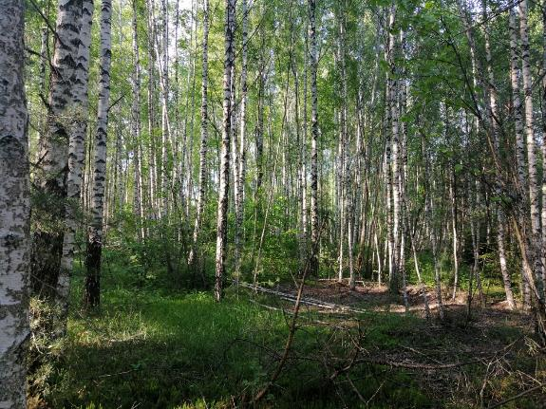
Рисунок 3.17 – Фитоценотический облик осушенных лиственных кустарничковых лесов на торфах верхового типа на территории болота «Сержицкий мох»

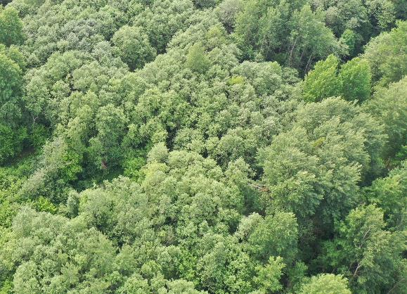
Рисунок 3.18 – Фитоценотический облик ивняков гигрофитно-высокотравных
на территории болота «Сержицкий мох»

Основной ярус, высотой 1,5–2 м, образуют Salix cinerea с примесью S. aurita, встречаются также S. rosmarinifolia и S. pentandra. Покрытие кустарников составляет 30-60%. Выше кустарникового яруса поднимаются невысокие (3–5 м) одиночные деревья Betula pubescens. Травяной ярус нередко густой (40–50% покрытия), в нем встречаются Calamagrostis canescens, Filipendula ulmaria, Iris pseudacorus, Lysimachia vulgaris, Scirpus sylvaticus, Peucedanum palustre. В разреженном моховом покрове может встречаться Sphagnum centrale.
Прочая растительность на осушенных торфяниках занимает 148,2 га или 18,1% территории и представлены 2 картируемыми таксонами.
14. Вересковые (Calluna vulgaris), вересково-политриховые-сфагновые (Calluna vulgaris, Polytrichum strictum) с участками хвойно-лиственные (Betula pendula, B. pubescens, Pinus sylvestris) кустарничково-политрихово-сфагновые (Calluna vulgaris, Ledum palustre, Vaccinium uliginosum, Polytrichum strictum, Sphagnum angustifolium, Sph. magellanicum) производные сообщества (рисунок 3.19) расположены в северной, северо-западной части, на осушенном участке болота (см. рисунок 3.4). Занимают площадь 39,4 га или 4,8%.
В целом сообщества характеризуются довольно простым строением. В редком (сомкнутость крон 0,1–0,2) верхнем ярусе встречаются березы пушистая и бородавчатая, осина, изредка сосна высотой 0,5–2,5 м. Иногда отмечается обильный подрост лесообразующих пород: сосны – 4–20 тыс. шт./га, березы пушистой – 1,5–56, березы повислой – 0,5–3, осины – 2–20 тыс./га. Проективное покрытие травяно-кустарничкового яруса составляет 60–90%, доминирует Calluna vulgaris (проективное покрытие 30–75%), понижения заняты Eriophorum vaginatum (4–30%). Участие остальных багульника и голубики невелико и составляет 1–15%. Основной доминант мохового покрова вторичных фитоценозов – Polytrichum strictum (до 50–90% покрытия почвы). В описаниях отмечается небольшое участие Sphagnum magellanicum (до 15–20%), S. angustifolium (до 3–10%).

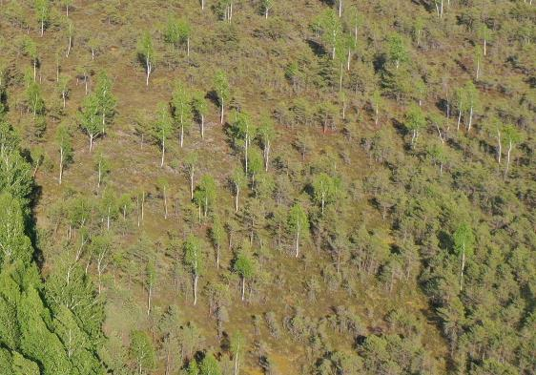
Рисунок 3.19 – Фитоценотический облик вересковых, вересково-политрихово-сфагновых
с участками хвойно-лиственных кустарничково-политрихово-сфагновых производных
сообществ на территории болота «Сержицкий мох»
15. Голый торф, ранние стадии формирования растительности на бывших участках торфодобычи (редкие Calluna vulgaris, Polytrichum strictum) (рисунок 3.20). Участки голого торфа расположены в северной части болота, на осушенной территории и занимают в общей сложности 108,8 га или 13,3% территории (см. рисунок 3.4).

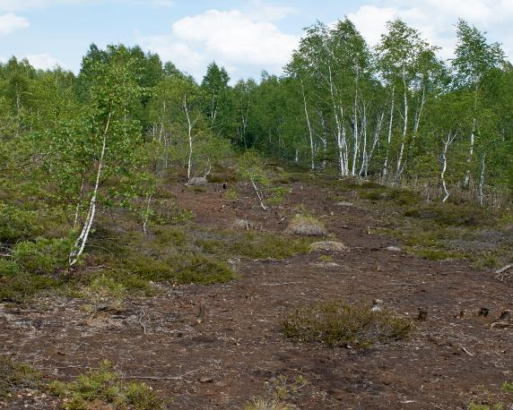

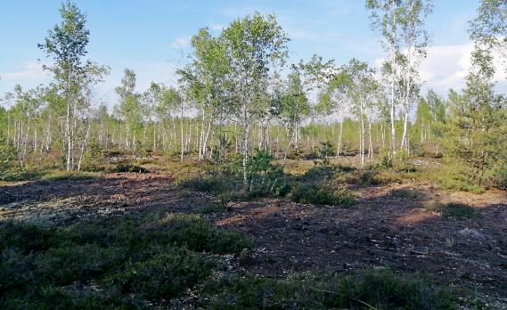
Рисунок 3.20 – Облик участков голого торфа и ранних стадий формирования растительности на бывших участках торфодобычи на территории болота «Сержицкий мох»
III. Прочая растительность представляет собой Растительность на минеральных островах и представлена 1 картируемым таксоном.
16. Березовые с сосной злаково-орляковые (Agrostis tenuis, Calamagrostis arundinacea, C. epigeos, Convallaria majalis, Maianthemum bifolium, Melampyrum nemorosum, Melica nutans, Pteridium aquilinum, Rubus saxatilis, Trientalis europaea) сообщества (рисунок 3.21) не имеют широкого распространения на территории болота и занимают 3,1 га или 0,4%, локализуясь на минеральных островах, разбросанных по территории болота.

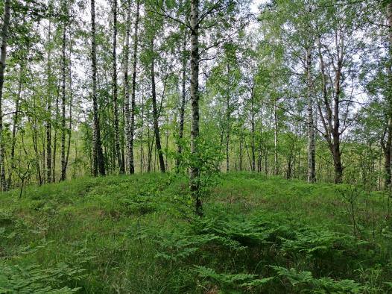

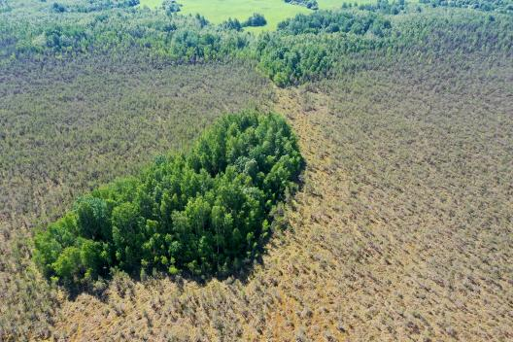
Рисунок 3.21 – Фитоценотический облик березовых с сосной злаково-орляковых
сообществ на минеральных островах болота «Сержицкий мох»

3.5 Общая характеристика животного мира Бешенковичского района

Согласно зоогеографическому районированию территория Бешенковичского района относится к Витебскому участку Северной (Озерной) зоогеографической провинции.
Животный мир Северной провинции довольно разнообразен. Здесь обыкновенны лось, косуля, дикий кабан. Обитателем открытых угодий, полей, перелесков, кустарниковых зарослей является заяц-русак и лесных – заяц-беляк. Типично лесные виды – обыкновенная белка, лесная куница, рысь, черный хорек, значительно реже встречаются выдра, горностай, ласка. Широко распространены лесная мышь, лесная рыжая полевка, реже полевка- экономка и лесная мышовка. Широко распространены лисица, волк. Весьма многочислен крот.
Из птиц на верховых болотах водится белая куропатка. В лесах, преимущественно хвойных, водятся глухарь, рябчик. Из других видов – черный и трехпалый дятлы, дрозд-белобровик, клесты – еловик и реже сосновик, кедровка, хохлатая синица, снегирь и другие, встречаются большой крохаль и обыкновенная чайка.
В борах и смешанных лесах, а также в заболоченных местах распространены гадюка и обыкновенный уж. В разреженных участках сосновых боров – прыткая и живородящая ящерицы. Из амфибий широко распространены травяная и остромордая лягушки.
Из рыб, помимо широко распространенных видов, здесь встречаются южные виды, проникшие из бассейна рек Черного моря, – это усач, чехонь, сом. Широко распространен лещ. Из холодолюбивых рыб в водоемах этой провинции водится ряпушка (в озерах) и ручьевая форель (в реках), широко распространен налим. Характерна также озерная корюшка, или снеток.
В соответствии со Схемой основных миграционных коридоров модельных видов диких животных, одобренной решением коллегии Министерства природных ресурсов и охраны окружающей среды Республики Беларусь от 05.10.2016 No66-Р, по территории Бешенковичского района проходят коридоры миграции диких копытных животных V47-V38 и V32V35, также имеется 2 ядра концентрации диких копытных животных V35 и V38.
Бешенковичский район включен в перечень районов, на территории которых необходимо предусматривать мероприятия по сохранению непрерывности среды обитания земноводных.
По территории Бешенковичского района проходит Балтийский миграционный коридор водоплавающих птиц. Основные миграционные коридоры водоплавающих птиц необходимо учитывать при выполнении инженерно-геоэкологических изысканий, оценке воздействия на окружающую среду, стратегической экологической оценке при планировании деятельности, связанной с развитием традиционной и альтернативной энергетики, а также хозяйственной и иной деятельности, обеспечение безопасности которой связано с наличием птиц.

3.6 Фауна болота «Сержицкий мох»

Особенности животного мира болота «Сержицкий мох» в значительной степени обусловлено наличием верхового болотного массива. Подробные сведения о животном мире этого болота требуют проведения специальных исследований, которые могут уточнить их видовой состав и состояние популяций и в данной работе не представлены.
Общая численность позвоночных животных составляет не менее 70 видов: земноводных – 5, пресмыкающихся – 4, птиц – 49, млекопитающих – 12.
Земноводные. На территории болота обитает не менее 5 видов земноводных, относящихся к 2 отрядам и 3 семействам. Отмечено доминирование бурых лягушек – травяной (Rana temporaria) и остромордой (Rana arvalis). Для зеленых лягушек (Rana esculenta), обыкновенного тритона (Lissotriton vulgaris) характерно формирование локальных скоплений в прибрежных урочищах мелиорационных каналов. Встречаются единичные экземпляры серой жабы (Bufo bufo).
Пресмыкающиеся. Класс представлен в фаунистическом комплексе болота не менее чем 4 видами, относящимися к 2 подотрядам и 3 семействам. Наиболее обычной и многочисленной является прыткая ящерица (Lacerta agilis). Живородящая ящерица (Lacerta vivipara) распространена спорадично, тяготеет к заболоченным и увлажненным биотопам, с хорошо развитой растительностью. Обыкновенный уж (Natrix natrix) и гадюка (Vipera berus) относительно редки.
Орнитофауна. На территории болота «Сержицкий мох» зарегистрировано не менее 49 видов птиц из 9 отрядов из орнитофауны. Представленность этих видов адекватно характеризует его биотическую ценность и соответственно природоохранную значимость. Учитывая, что птицы представляют собой наиболее богатую видами группу позвоночных животных, кроме того, очень мобильны, экологически пластичны и визуально доступны, они являются удобным естественным индикатором состояния всего фаунистического разнообразия природных экосистем.
Наибольшее количество видов птиц относится к отряду Воробьинообразные – 27 вида. Следующими по количеству видов оказались отряды Ржанкообразные – 5 видов. К отряду Курообразные относится 3 вида, к Гусеобразным, Ястребообразным, Соколообразным, Голубеобразным, Дятлообразным по 2 вида, к Журавлеобразным, Совообразным, Козодоеобразным по 1 виду.
Из видов птиц, обитающих на территории болота «Сержицкий мох» 8 относится к видам, занесенным в Красную книгу Беларуси (Ивановский, 2010). Эти виды, в целом регионально редкие, экологически тесно связано с верховыми болотами. Исключительно на верховых болотах гнездятся золотистая ржанка (Pluvialis apricaria), белая куропатка (Lagopus lagopus), серый сорокопут (Lanius excubitor), большой кроншнеп (Numenius arquata). С крупными верховыми болотами, включающими облесенные острова, связано обитание таких редких видов как змееяд (Circaetus gallicus). Преимущественно на верховых болотах гнездятся дербник (Falco columbarius), серый журавль (Grus grus), а нередко чеглок (Falco subbuteo), болотная сова (Asio flammeus).
Млекопитающие. Фауна млекопитающих болота представлена не менее чем 12 видами, относящимися к 3 отрядам. На более облесенных участках отмечены типичные представители копытных – лось (Alces alces), кабан (Sus scrofa) и косуля (Capreolus capreolus), из крупных хищников – лисица (Vulpes vulpes), волк (Canis lupus) и енотовидная собака (Nyctereutes procyonoides). Из куницевых – куница лесная (Martes martes), норка американская (Mustela vision), ласка (Mustela nivalis), горностай (Mustela erminea). В мелиоративных каналах встречается выдра (Lutra lutra), речной бобер (Castor fiber).

3.7 Охраняемые виды животных болота «Сержицкий мох»

1. Змееяд – Circaetus gallicus Gmelin, 1788
(Ястребиные – Accipitridae)
Охранный статус: II категория Красной книги Республики Беларусь (EN).
Распространение: Редкий гнездящийся перелетный вид. На территории республики распространен крайне неравномерно: большинство находок гнезд отмечается в районах Полесья и Поозерья. В Белорусском Поозерье змееяд немногочисленный, встречающийся по всей территории вид. В Беларуси в настоящее время змееяд является обычным видом в южной и юго-восточной частях республики, в северной части встречается реже. Отсутствует или крайне малочислен в западной части страны, а также в густонаселенных холмистых районах на юге Гродненской, в центре и на севере Минской и Могилевской областей. Встречается на всей территории, где сохранились лесо-болотные экосистемы.
Основные факторы угрозы: освоение верховых болот для целей добычи торфа, пожары на верховых и переходных болотах, хищническая деятельность ворона и орлана-белохвоста, браконьерский отстрел и беспокойство птиц со стороны человека во время гнездования.
Местообитания: предпочитает высоковозрастные участки преимущественно сосновых лесов, чаще всего, среди обширных верховых или переходных болот, или по их периферии.
Местонахождения в пределах болота «Сержицкий мох»: кормящийся вид. Охотящиеся птицы наблюдались практически по всей территории болота.
2. Дербник – Falco columbarius Linnaeus, 1758
(Соколиные – Falconidae)
Охранный статус: III категория Красной книги Республики Беларусь (VU).
Распространение: Редкий гнездящийся перелетный и зимующий вид, гнездится в основном на севере Беларуси, в остальных частях республики встречается во время кочевок, сезонных миграций и зимовок. По территории республики проходит южная граница его гнездового ареала. Обитает во всех областях, за исключением Брестской (однако и там в прошлом регистрировался в Ивацевичском р-не). Более часто встречается в Белорусском Поозерье.
Основные факторы угрозы: осушение, добыча торфа и летние пожары на верховых болотах, а также хищничество енотовидной собаки и лисицы при гнездовании дербников на земле.
Местообитания: В Белорусском Поозерье населяет окраины обширных верховых болот (сфагновых сосняков), главным образом грядово-мочажинные и грядово-озерные комплексы, а также опушки сосновых насаждений в культурном ландшафте. У южной границы гнездовой области придерживается небольших по площади хвойных и смешанных лесов, граничащих с открытыми пространствами лугов и полей.
Местонахождения в пределах болота «Сержицкий мох»: гнездящийся и кормящийся вид.
3. Чеглок – Falco subbuteo Linnaeus, 1758
(Соколиные – Falconidae)
Охранный статус: IV категория Красной книги Республики Беларусь (NT).
Распространение: Перелетный гнездящийся и транзитно мигрирующий вид, никогда не зимует. В Беларуси, пожалуй, самый обычный из соколов, хотя в целом немногочисленная птица.
Основные факторы угрозы: осушение, добыча торфа и летние пожары на верховых болотах, а также хищничество енотовидной собаки и лисицы при гнездовании на земле.
Местообитания: Гнездится близ опушек, в перелесках между полями, на отдельных деревьях среди обширных вырубок, группах высоких деревьев, кладбищах, невдалеке от обширных лугов или болот. Нередко - в чистых высокоствольных сосновых борах по окраинам лесного массива или около крупных просек. Непременным условием для гнездования является наличие поблизости широких речных пойм, озерных котловин, мелиорированных болот, полей и лугов - основных мест охоты птицы. В северной части республики встречается на верховых болотах.
Местонахождения в пределах болота «Сержицкий мох»: гнездящийся и кормящийся вид.
4. Белая куропатка – Lagopus lagopus Linnaeus, 1758
(Тетеревиные – Tetraonidae)
Охранный статус: I категория Красной книги Республики Беларусь (CR).
Распространение: Очень редкий гнездящийся вид. В 1930-е гг. в Беларуси южная граница распространения доходила до Любанского р-на Минской обл., а в 1956-1957 гг. проходила примерно по линии Горки-Могилев-Бобруйск-Осиповичи-Пуховичи-Поставы. В 1980-е гг. встречалась практически на всех верховых болотах Витебской обл., но уже к концу 1990-х сохранилась только в отдельных массивах. Сохранилась она в основном на крупных болотных массивах Бешенковичского, Браславского, Верхнедвинского, Витебского, Глубокского, Городокского, Докшицкого, Лепельского, Лиозненского, Миорского, Полоцкого, Ушачского, Шарковщинского, Шумилинского р-нов Витебской обл. Отдельные находки известны для территории Березинского заповедника, Березинского, Воложинского и Минского р-нов Минской обл., Кличевского р-на и Белыничского р-на Могилевской обл. В 1992-2000 гг. белые куропатки регистрировались в Сморгонском р-не Гродненской обл.
В последнее десятилетие весенние учеты показали присутствие белой куропатки только в Миорском р-не, осенняя регистрация известна для Браславского р-на, зимняя – для Минского р-на. Белая куропатка всё-таки продолжает гнездиться в заказнике «Ельня» (Витебская обл.), хотя ее численность здесь и уменьшилась.
Основные факторы угрозы: Хозяйственное освоение и деградация крупных массивов верховых болот: осушение, частые пожары, уменьшение количества ягод, увеличение посещаемости болот, загрязнение окружающей среды, повышение среднезимних температур, отсутствие снежного покрова в зимний период.
Местообитания: Населяет верховые болота с разреженной древесной растительностью. Предпочитает участки болот с низкорослой сосной (3-4 м), иногда с примесью березняка. Основная гнездовая стация белых куропаток в северной Беларуси – это разреженные низкорослые сфагновые сосняки по верховому болоту. Реже она гнездится в грядово-мочажинных комплексах с сосной и на бывших «горельниках» верховых болот, поросших вереском, редкими кустиками багульника и отдельными берёзками. Белая куропатка – одна из наиболее трудно выявляемых птиц верховых болот.
Местонахождения в пределах болота «Сержицкий мох»: вероятно исчезнувший вид.
5. Серый журавль – Grus grus Linnaeus, 1758
(Журавлиные – Gruidae)
Охранный статус: III категория Красной книги Республики Беларусь (VU).
Распространение: В Беларуси встречается повсеместно во всех благоприятных для гнездования биотопах.
Основные факторы угрозы: нарушение гидрологического режима болот, влияние прилегающих мелиоративных систем. Торфяные пожары и весеннее выжигание травы на болотах. Браконьерский отстрел (в некоторых районах Полесья до сих пор практикуется нелегальная охота на журавлей с применением специальных манков).
Местообитания: населяет обширные заболоченные территории.
Местонахождения в пределах болота «Сержицкий мох»: на территории болота редкий гнездящийся вид. Пары распределены равномерно по всей территории болота. Осенью птицы используют болото как место ночевки.
6. Золотистая ржанка – Pluvialis apricaria Linnaeus, 1758
(Ржанковые – Charadriidae)
Охранный статус: III категория Красной книги Республики Беларусь (VU).
Распространение: Очень редкий спорадически гнездящийся перелетный и в значительном количестве транзитно мигрирующий вид. Встречается преимущественно на верховых болотах Витебской обл. Южная граница его гнездового ареала проходит по северу и востоку Беларуси.
Основные факторы угрозы: мелиорация и осушение болот, пожары на болотах в местах гнездования вида.
Местообитания: сильно обводненные, открытые или редко поросшие сосной участки болот с грядово-мочажинным и грядово-озерным комплексами. Типичными гнездовыми биотопами данного вида в Беларуси являются обширные верховые болота севера республики, поросшие низкорослой сосной и березой, с открытыми переувлажненными участками, мочажинами, небольшими озерами. В Поозерье золотистая ржанка – характерная птица грядово-мочажинных комплексов растительности.
Местонахождения в пределах болота «Сержицкий мох»: на территории болота редкий гнездящийся вид.
7. Большой кроншнеп – Numenius arquata Linnaeus, 1758
(Бекасовые – Scolopacidae)
Охранный статус: II категория Красной книги Республики Беларусь (EN).
Распространение: В Беларуси гнездится в подходящих местах на всей территории, но чаще встречается в Поозерье и отдельных районах Полесья.
Основные факторы угрозы: сокращение площади и нарушение мест обитания вида в результате мелиорации, пожары в гнездовых стациях, беспокойство в период размножения
Местообитания: населяет преимущественно открытые участки верховых и переходных болот.
Местонахождения в пределах болота «Сержицкий мох»: на территории болота редкий гнездящийся вид. Птицы предпочитают центральную часть болота.
8. Болотная сова – Asio flammeus Pontoppidan, 1763
(Совиные – Strigidae)
Охранный статус: IV категория Красной книги Республики Беларусь (NT).
Распространение: В Беларуси встречается по всей территории небольшими непостоянными поселениями.
Основные факторы угрозы: Осушение низинных болот, пойменных лугов, зарастание открытых осоковых болот и лугов кустарниками, весеннее выжигание луговой и болотной растительности, а также браконьерский отстрел птиц охотниками и таксидермистами
Местообитания: обитает на открытых территориях – низинных и переходных болотах, заболоченных пойменных лугах, реже в посевах многолетних трав на мелиорированных территориях.
Местонахождения в пределах болота «Сержицкий мох»: вероятно гнездящийся на изучаемой территории вид.

3.8 Типичные и редкие биотопы и ландшафты болота «Сержицкий мох»

В рамках национального законодательства (ТКП 17.12-06-2021 (33140)) (рисунок 3.22, таблица 3.5) на территории болота «Сержицкий мох» охраняются 411,9 га, что составляет 50,3% территории:
5.1 – Верховые болота;
5.2 – Нарушенные верховые болота, способные к восстановлению.
Проекты паспортов и охранных обязательств выявленных типичных и (или) редких природных ландшафтов и биотопов см. в приложении Г, а письменное подтверждение об уведомлении землепользователя (Бешенковичский РИК) по выявленным на их территории типичных и (или) редких природных ландшафтов и биотопов см. в приложении Д.

В рамках национального законодательства (ТКП 17.12-06-2021 (33140)) территория болота «Сержицкий мох» относится к типичным природным ландшафтам (см. таблицу 3.5)
2.6.1 – Плосковолнистые, местами грядово-мочажинные с минеральными останцами озерно-болотные ландшафты с верховыми болотами на торфяно-болотных почвах подгруппы озерно-болотных ландшафтов.
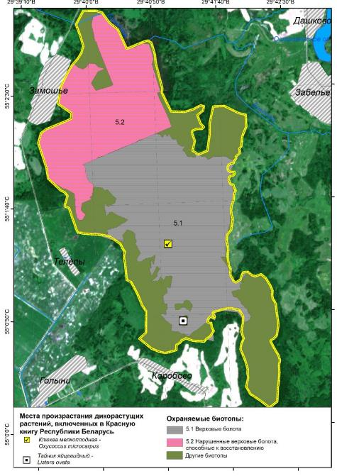
Рисунок 3.22 – Биотопы болота «Сержицкий мох», охраняемые в рамках национального законодательства (ТКП 17.12-06-2021 (33140))

Таблица 3.5 – Биотопы и ландшафты болота «Сержицкий мох», охраняемые в рамках национального законодательства (ТКП 17.12-06-2021 (33140))
Название | Категория | Площадь
Название | Категория | га | %
БИОТОПЫ
5.1 – Верховые болота | типичный | 338,1 | 41,3
5.2 – Нарушенные верховые болота, способные к восстановлению | типичный | 283,0 | 34,5
ВСЕГО |  | 621,1 | 75,8
ЛАНДШАФТЫ
2.6 Озерно-болотные ландшафты
2.6.1 – Плосковолнистые, местами грядово-мочажинные с минеральными останцами озерно-болотные ландшафты с верховыми болотами на торфяно-болотных почвах | типичный | 818,7 | 100,0

4 ИНФОРМАЦИЯ О ЛЕСНЫХ НАСАЖДЕНИЯХ
НА БОЛОТЕ «СЕРЖИЦКИЙ МОХ»

Территория болота «Сержицкий мох» не относится к Государственному лесному фонду. Однако на территории болота имеется растительность, которую можно отнести к лесным насаждениям. Она занимает около 40,6% территории болота и представлена, в основном, сосняками (болотными и мелиоративно-производными), березняками (болотными, мелиоративно-производными и суходольными), а также ивняками (таблица 4.1, рисунок 4.1).

Таблица 4.1 – Лесная растительность болота «Сержицкий Мох»
Категории лесной растительности |  | Площадь |  | Возраст ср., лет | Высота ср., м | D ср., см | Полнота ср.
 |  | тыс. га | %
ЛЕСНАЯ РАСТИТЕЛЬНОСТЬ |  | 331,5 | 40,6
Хвойные леса |  | 171,9 | 21,0
 | Сосновые леса | 146,9 | 18,0 | 70 | 7,5 | 8 | 0,70
 | Сосновые мелиоративно-производные леса | 25,0 | 3,0 | 40 | 15,5 | 12 | 0,60
Лиственные леса |  | 99,5 | 12,2
 | Пушистоберезовые леса | 22,6 | 2,8 | 70 | 10 | 10 | 0,70
 | Березовые мелиоративно-производные леса | 73,8 | 9,0 | 40 | 21 | 20 | 0,75
 | Березовые леса на минеральных островах | 3,1 | 0,4
Кустарники |  | 61,0 | 7,4
 | Ивняки | 61,0 | 7,4 |  | 5 |  | 0,60

Состояние лесных насаждений на момент обследования удовлетворительное, видимых нарушений и их следов не выявлено. Потенциально ухудшение состояния насаждений на осушенных землях болота возможно в следствии проведения мероприятий по повышению уровня стояния болотных вод на данных участках.

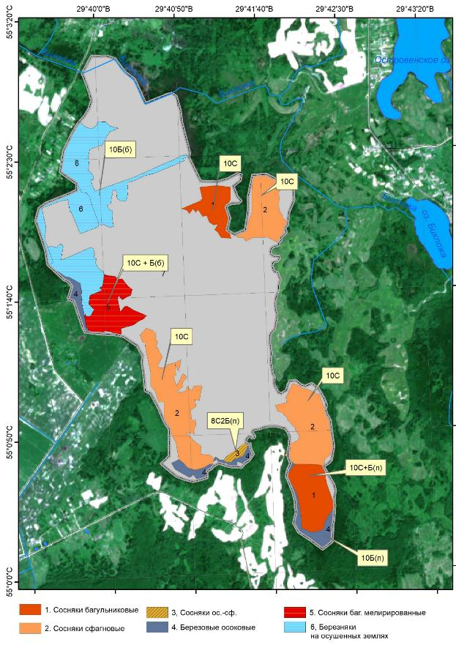
Рисунок 4.1 – Карта лесов (земли не переданы в состав Гослесфонда)

5 ИНФОРМАЦИЯ ОБ ИСПОЛЬЗОВАНИИ БОЛОТА «СЕРЖИЦКИЙ МОХ»
ДЛЯ ВЕДЕНИЯ ОХОТНИЧЬЕГО ХОЗЯЙСТВА

Решениями Витебского областного исполнительного комитета № 521 от 24.08.2015 года и № 22 от 19.01.2017 года переданы в аренду ГЛХУ «Бешенковичский лесхоз» охотничьи угодья, расположенные на территории Бешенковичского района Витебской области, в т.ч. и территория болота «Сержицкий мох» (рисунок 5.1). Общая площадь охотничьих угодий составляет 22,7 тыс. га, из них лесных – 10,6 тыс. га, полевых – 10,5, тыс. га, водно-болотных – 1,6 тыс. га.
В охотничьем хозяйстве (по данным учета 2021 г. на территории хозяйства) обитают 60 особей лося, 125 особей косули, 47 особей оленя благородного, 115 особей бобра речного. Охотничьи угодья богаты всеми видами охотничьих птиц и пушных зверей. Хозяйством организуется проведение всех видов охот, в том числе и трофейных, как для граждан Республики Беларусь, так и для иностранцев.
Непосредственно территория болота находится в зоне ведения охотничьего хозяйства Островенского лесничества ГЛХУ «Бешенковичский лесхоз» преимущественно на пушных животных и пернатую дичь (см. рисунок 5.1).

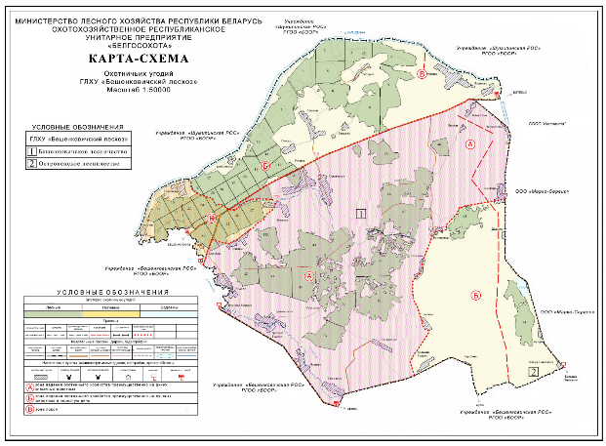
Рисунок 5.1 – Охотничьи угодья ГЛХУ «Бешенковичский лесхоз»

6 ОБЩАЯ ИНФОРМАЦИЯ О СОЦИАЛЬНО-ЭКОНОМИЧЕСКИХ УСЛОВИЯХ
НА ТЕРРИТОРИИ БЕШЕНКОВИЧСКОГО РАЙОНА

6.1 Социально-экономические условия территории Бешенковичского района

Бешенковичский район расположен в центральной части Витебской области. На севере он граничит с Шумилинским, на востоке с Витебским, на юго-востоке с Сенненским, на юго-западе с Чашникским, на западе с Лепельским и Ушачским районами Витебской области. Бешенковичский район был образован 17 июля 1924 г. и до 26 июля 1930 г. входил в Витебский округ, а с 20 февраля 1938 г. включен в Витебскую область.
Административный центр района – городской поселок Бешенковичи. В исторических документах Бешенковичи впервые упоминаются в 1447 г., а с 1938 г. получили статус городского поселка. Является районным центром местного значения. По функциональному типу г.п. Бешенковичи относится к промышленно-аграрным городам. В группировке по численности населения г.п. Бешенковичи является малым городским населенным пунктом.
Основными транспортными коммуникациями Бешенковичского района, радиальной структуры, обеспечивающими его внешние связи, являются автомобильные дороги:
– магистральная республиканская автомобильная дорога М-3 Минск-Витебск, пересекающая всю территорию района с северо-востока на запад. Является главной планировочной осью района, выполняет основные транзитные функции;
– республиканская автомобильная дорога Р-113 Сенно-Бешенковичи-Ушачи, пересекающая территорию района с юга на северо-запад;
- республиканская автомобильная дорога Р-111 Бешенковичи-Чашники, пересекающая территорию района от центра к югу;
– республиканская автомобильная дорога Р-114 Городок-Улла-Камень, пересекающая территорию района в западном направлении;
– автодорога Н – 3951 Бешенковичи-Шумилино-Суровни, в створе которой действует понтонный мост через р. Западная Двина.
Хордовые связи, по отношению к радиальной планировочной структуре в районе, достаточно ограничены в силу изрезанности его территории большим количеством водных артерий.
На 01.01.2021 население Бешенковичского района по данным Национального статистического комитета Республики Беларусь составило 14,3 тыс. чел., в том числе 7,0 тыс. чел. Городского и 7,3 тыс. чел. сельского. Сеть населенных пунктов Бешенковичского района на 01.01.2020 представлена г.п. Бешенковичи и 239 сельскими населенными пунктами, объединенными в 7 сельсоветов.
Площадь территории Бешенковичского района по состоянию на 01.01.2020 составила 124,965 тыс. га. Согласно функционально-планировочной типологии районов, Бешенковичский район отнесен к категории аграрных, однако неблагоприятных для производства сельскохозяйственной продукции. Натуральное плодородие почв района невысокое, среднебальная оценка почв по баллу плодородия сельхозугодий – 27, а пашни – 30.
Всего на территории Бешенковичского района функционирует около 200 самостоятельных субъектов хозяйствования, из которых около 100 представлены малыми и микроорганизациями.
Ведущая роль в экономике района принадлежит сельскому хозяйству. Основными производителями сельскохозяйственной продукции являются 6 крупных сельскохозяйственных предприятий: ОАО «Бешенковичи агросервис» (управляющая компания ЗАО «Церерас Групп»), ЗАО «АСБ-Агро Новатор», КСПУП «ДроздыАгро», КСПП «ПолитотделецАгро», СУП «Вядерево», СУП «Свитино-ВМК». На территории района расположен цех по выращиванию цыплят-бройлеров и участки родительского стада СООО «Витконпродукт», одного из предприятий по производству и реализации мяса цыплят-бройлеров, полуфабрикатов, колбас, копченостей и входящего в состав агропромышленного холдинга «Славянский Велес».
В районе зарегистрировано 26 крестьянских (фермерских) хозяйств, которые специализируются на производстве мяса, молока и зерновых культур.
Площадь сельскохозяйственных угодий в сельскохозяйственных организациях района на 1.01.2022 составляла 46,1 тыс. га, из них 24,6 тыс. га пашни, 14,9 тыс. га луговых и 0,2 тыс. га под многолетними культурами. В сельскохозяйственных организациях функционирует 30 животноводческих ферм, из них 18 молочно-товарных. Семь молочно-товарных ферм оборудованы доильными залами. На фермах содержатся 14,7 тыс. голов крупнорогатого скота.
Район специализируется на производстве молока, мяса, выращивании зерновых, картофеля. Соотношение животноводства и растениеводства в общем валовом производстве сельскохозяйственной продукции в районе 63,3% и 36,7%, соответственно.
На территории района осуществляют деятельность следующие основные промышленные предприятия: ООО НПП «Белкотломаш», Бешенковичский филиал Лепельского МКК, УКП ЖКХ «Бешенковичский коммунальник», ГЛХУ «Бешенковичский лесхоз», производственный участок СООО «Белвест», РУП электроэнергетики «Витебскэнерго», РПУ «Бешенковичирайгаз», Витебское дочернее КУПП котельных и тепловых сетей.
В структуре промышленного производства района ведущую роль занимают производство теплового оборудования, пищевая промышленность, швейное производство, деревообработка, фармацевтика.
Кроме того, в районе работает ряд малых предприятий, а также частных предпринимателей, которые производят различные виды промышленной продукции: СООО «НАТИВИТА», ЧПТУП «ТАНДИПАК», ООО «АМИСВУД», ООО «БешЛесИнвест». Размещены они, в основном, в г.п. Бешенковичи.
Основные функции строительного комплекса района выполняют ДКУСП «Бешенковичская ПМК-41», филиал КУП «Витебскоблдорстрой» ДРСУ-110.
В Витебской области предусматривается создание на Западной Двине каскада из четырех гидроэлектростанций: Витебской, Полоцкой, Бешенковичской и Верхнедвинской, суммарной установленной мощностью. Уже введены в эксплуатацию Полоцкая ГЭС (21,7 МВт) и Витебская ГЭС (40 МВт). Проект по каскадированию Западной Двины Бешенковичской ГЭС, мощностью 33 МВт, планируется закончить к 2024 году.
В районе имеются месторождения легкоплавких глин, песчано-гравийно-валунных материалов, строительных песков, торфа, сапропелей.
Важную экологическую роль не только для района, но и для республики выполняют природные комплексы. Ведущая водная магистраль – река Западная Двина. Наиболее значимыми ее притоками являются Улла, Свечанка, Кривинка, Березка. На территории района насчитывается более 50 озер разного размера и типа. Крупнейшие из них: Соро, Боровно, Белое, Островенское, Слободское, Городно.

6.2 Социально-экономические условия территории болота «Сержицкий мох»

Население. Непосредственно на территории болота «Сержицкий мох» населенные пункты и поселения отсутствуют. К границам болота примыкают деревни Берешевцы и Замошье Соржицкого сельского совета, Телепы и Коробово Верхнекривинского сельсовета, где проживает 13 человек. Населенные пункты, расположенные в пределах 1-километровой зоны у границ болота представлены в таблице 6.1.
Объекты транспортной и инженерной инфраструктуры. На территории болота и в его непосредственной близости объекты транспортной инфраструктуры практически отсутствуют. Есть лишь 2 автодороги местного значения, располагающиеся рядом западной окраиной болота: Н-2011 Соржица-Замошье-Большие Галыни и Н-2003 Рубеж-Дубки ч/з Коробово.
Инженерные (нефте- и газопроводы) коммуникации и сооружения (водозаборы, очистные сооружения, электроподстанции) республиканского и регионального значения на территории болота отсутствуют.

Таблица 6.1 – Населенные пункты, расположенные в пределах
1-километровой зоны у границ болота
Населенный пункт | Сельский совет | Население (перепись 2019 г.)
Берешевцы | Соржиций | 4
Замошье |  | 1
Голыни | Верхнекривинский | 8
Телепы |  | 0
Коробово |  | 0
 | Всего | 13

Месторождения полезных ископаемых. На территории болота не отмечено месторождений глины, суглинка, строительного песка, мела, но имеется торфяное месторождение «Сержицкий мох» с реестровым номером 1187, которое относится к болотам (участкам болот), подлежащим особой и (или) специальной охране.
Площадь болота в нулевых границах составляет 960 га, в границах промышленной залежи (с глубиной торфа ˃40 см) – 546 га. Основной тип залежи – верховой. Средняя глубина торфа составляет 3,4 м. Запасы торфа оцениваются в 26,1 млн. м³ или в 3,8 млн. т.
Промышленные предприятия и иные производственные объекты. В границах болота, а также на прилегающих к ее границам территориях промышленные предприятия и иные производственные объекты отсутствуют.
Сельскохозяйственное использование. В границах болота земли с/х предприятий отсутствуют. У д. Голыни расположен сельскохозяйственный комплекс крупного рогатого скота.
Лесохозяйственное использование. Территория болота не входит в состав Гослесфонда, имеющиеся леса не используются в хозяйственных целях.
Рыбо- и охотохозяйственное использование. На территории болота не ведется промысловый лов рыбы. На водотоках (каналах) изредка может вестись лишь любительский лов рыбы.
Территория болота находится в ведении охотничьего хозяйства Островенского лесничества ГЛХУ «Бешенковичский лесхоз», относится к зоне ведения охоты преимущественно на пушных животных и пернатую дичь.
Историко-культурный потенциал. Памятников археологии, истории и архитектуры, этнографии на территории болота и прилегающих землях практически не найдено.
Известно, что во время II Мировой войны здесь было сожжено 2 деревни:
– д. Коробово (был 21 дом, проживало 80 чел.), разрушено 10 домов, убито 4 жителя.
– д. Великие Голыни (до войны – Великие Голыни) (было 29 домов, проживало 138 чел.), разрушено 8 домов, убито 5 жителей.
В д. Замошье имеется (рисунок 6.1) воинское захоронение № 7935 – Братская могила жертвам II Мировой войны (5 захороненных).
В прилегающих деревнях имеется аутентичная застройка (рисунок 6.2) середины-второй половины XX в. Ряд домов выставлен на продажу.
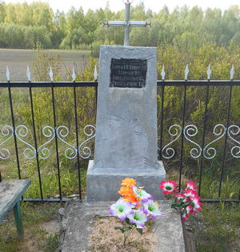
Рисунок 6.1 – Воинское захоронение № 7935 у д. Замошье,
прилегающей к болоту «Сержицкий мох»

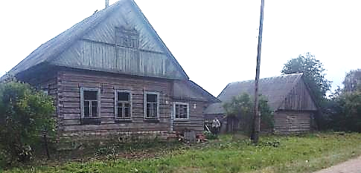
деревня Берешевцы, Соржицкий сельсовет
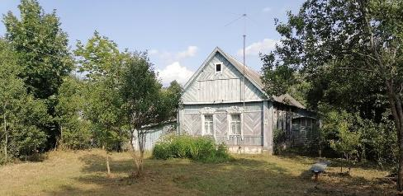
деревня Замошье, Соржицкий сельсовет

Рисунок 6.2 – Аутентичная застройка деревень, прилегающей к болоту «Сержицкий мох»
Туристические и рекреационные ресурсы. Территория, прилегающая к болоту, находится на низкой стадии развития туристской индустрии, характеризуются отсутствием агроусадеб и иных элементов инфраструктуры, отсутствием массовых потоков туристов и, соответственно, отсутствием финансовых поступлений от развития туризма.
На данной территории наиболее перспективны следующие виды туризма:
– Экологический туризм. Возможность посещения территории с целями экологического просвещения, наблюдений за птицами (бердвочинг) и другими животными;
– Культурно-познавательный и этнографический туризм. Возможность осмотра достопримечательностей прилегающей местности, посещение территории с целью общения с местными жителями.
Поскольку территория непосредственно самого болота представляет собой глухую, малопроходимую и редко посещаемую людьми местность, размещение туристических стоянок, палаточных городков, мест для разведения костров, мест размещения палаток или других мест массового отдыха, а также стоянок механических транспортных средств представляется нецелесообразным.
Развитие территории в туристическом плане возможно в целях познавательного и образовательного туризма для биологов, экологов, бервочеров и иных любителей природы, для чего можно создать экологическую тропу на территории болота «Сержицкий мох». Возможное место размещения экологической тропы и иных объектов инфраструктуры представлено на рисунке 6.3.

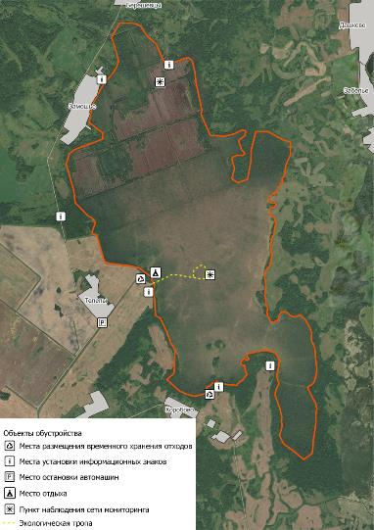
Рисунок 6.3 – Места возможного размещения инфраструктурных объектов
на территории болота «Сержицкий мох»

7 ОЦЕНКА ПРИРОДНЫХ ОБЪЕКТОВ БОЛОТА «СЕРЖИЦКИЙ МОХ»
И ИХ РЕСУРСНОГО ПОТЕНЦИАЛА

7.1 Оценка природных объектов болота «Сержицкий мох»

Интегральная оценка природных объектов болота «Сержицкий мох» представлена в таблице 7.1.

Таблица 7.1 – Интегральная оценка природных объектов болота «Сержицкий мох»
Компоненты | Ландшафты | Местообитания |  |  |  |  | Флора |  |  |  |  | Фауна
Компоненты | Ландшафты | Лесные | Кустарниковые | Болотные | Луговые | Водные | Высшие растения | Мохообразные | Лишайники | Грибы | Водоросли | Беспозвоночные | Рыбы | Амфибии и рептилии | Птицы | Млекопитающие
Биологическое и  ландшафтное разнообразие | 3 | 1 | 1 | 3 | 1 | 1 | 2 | 3 | 2 | 2 | 2 | 3 | 1 | 2 | 3 | 2
Типичность и репрезентативность | 3 | 1 | 2 | 3 | 1 | 1 | 2 | 3 | 2 | 2 | 2 | 2 | 1 | 2 | 2 | 3
Естественность | 3 | 1 | 1 | 2 | 2 | 1 | 2 | 3 | 2 | 2 | 23 | 3 | 2 | 3 | 3 | 3
Редкость и уникальность | 2 | 1 | 1 | 3 | 2 | 1 | 2 | 3 | 2 | 2 | 2 | 2 | 1 | 2 | 3 | 2
Жизнеспособность | 3 | 3 | 3 | 3 | 2 | 1 | 3 | 3 | 3 | 3 | 3 | 3 | 2 | 3 | 3 | 3
Уязвимость | 2 | 2 | 1 | 3 | 3 | 2 | 2 | 2 | 2 | 2 | 2 | 2 | 2 | 2 | 2 | 2
Национальная и международная  природоохранная значимость | 3 | 1 | 1 | 3 | 2 | 1 | 2 | 2 | 2 | 2 | 2 | 3 | 2 | 3 | 3 | 3
Примечание. 3 балла – максимальная оценка; 1 – минимальная.

7.2 Оценка ресурсного потенциала природных объектов болота «Сержицкий мох»

Торфяные ресурсы. Согласно кадастровому справочнику «Торфяной фонд Белоруской ССР» имеет реестровый номер 1187. Площадь болота в нулевых границах составляет 960 га, в границах промышленной залежи (с глубиной торфа ˃40 см) – 546 га. Основной тип залежи – верховой. Средняя глубина торфа составляет 3,4 м.
Ресурсы растительного мира. Основной ресурсный объект растительного мира на территории болота «Сержицкий Мох» – ягоды клюквы, сбор, которых играет важную роль в жизни местного населения.
По результатам исследований установлено, что средняя урожайность клюквы (в свежесобранном состоянии) на болоте «Сержицкий мох» (рисунок 7.1) составляет 36 кг/га, среднегодовой биологический запас 17,7 т, эксплуатационный – 6,9 т.
Стоимостная оценка (по закупочным ценам 2021 г.) эксплуатационной части урожая составляет в среднем 10–14 тыс. USD/год.
Площадь участков, наиболее пригодных для заготовки клюквы (>90 кг/га) составляет 178,6 га тыс. га или 21,9% от общей площади болота (см. рисунок 7.1).
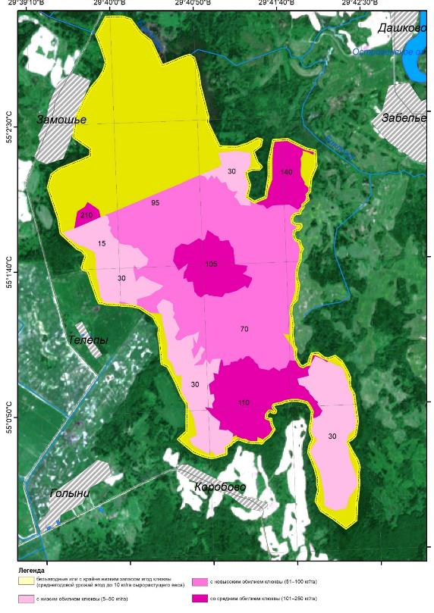
Рисунок 7.1 – Карта урожайности ягод клюквы на болоте «Сержицкий Мох»

Ресурсы других видов растительного мира незначительны. Локально по периферии болота встречаются ресурсные участки ягод голубики и лекарственного сырья багульника болотного.
Ресурсы животного мира. Территория болота находится в зоне ведения охотничьего хозяйства Островенского лесничества ГЛХУ «Бешенковичский лесхоз» преимущественно на пушных животных и пернатую дичь.

8 ОЦЕНКА СОБЛЮДЕНИЯ УСТАНОВЛЕННЫХ В ГРАНИЦАХ БОЛОТА
«СЕРЖИЦКИЙ МОХ» РЕЖИМОВ ОХРАНЫ И ИСПОЛЬЗОВАНИЯ
ПРИРОДНЫХ ТЕРРИТОРИЙ, ПОДЛЕЖАЩИХ ОСОБОЙ И (ИЛИ)
СПЕЦИАЛЬНОЙ ОХРАНЕ, ФАКТОРОВ ВРЕДНОГО ВОЗДЕЙСТВИЯ
НА ЦЕННЫЕ ПРИРОДНЫЕ КОМПЛЕКСЫ И ОБЪЕКТЫ,
СУЩЕСТВУЮЩИХ И ДОПУСТИМЫХ НАГРУЗОК НА БОЛОТО

8.1 Оценка факторов, оказывающих вредное воздействие на экологические
системы, природные комплексы и объекты болота «Сержицкий Мох»

Исследования, проведенные в границах болота «Сержицкий Мох», выявили экологически опасные (конфликтные) ситуации антропогенного происхождения, оказывающие угрозу функционирования его природных экосистем. Отрицательный характер антропогенных нагрузок выявлен практически на всей площади болота (таблица 8.1, рисунки 8.1, 8.2).
Существенное значение при оценке состояния растительности имеет давность и длительность воздействия того или иного фактора. Одни из них произошли совсем недавно, другие оказывают влияние в течение длительного времени и до настоящего момента. Воздействие третьих прекратилось в последнее десятилетие или ранее.
На исследуемой территории к первым отнесены такие факторы, как нарушение естественного гидрологического режима (350,2 га – 100,0% территории болота), торфодобыча в недавнем прошлом (108,8 га – 13,3% территории). Пожары (рисунок 8.3) и рубки леса (рисунок 8.4) на территории болота «Сержицкий Мох» в последние 2 десятилетия не зафиксированы.
Действие других факторов уже не проявляется непосредственно, но существенные изменения в растительном покрове происходят в настоящее время под воздействием различных процессов (прежде всего изменение гидрологического режима), обусловленных прошлой деятельностью человека. К ним можно отнести зарастание ранее необлесенных территорий (открытое верховое болото) – 100,0 га (12,9% территории болота), формирование вторичной растительности после торфодобычи и пожаров прошлых лет (148,2 га – 18,1% территории).
В целом уровень современной антропогенной нагрузки на природно-растительные комплексы нарушенного торфяника «Сержицкий Мох» в настоящее время является существенным.

Таблица 8.1 – Факторы антропогенного воздействия на наземные природные экосистемы проектной территории «Сержицкий Мох»
№ п/п | Факторы воздействия | Площадь проявления  фактора*
№ п/п | Факторы воздействия | га | %
Прямодействующие антропогенные факторы
 | Нарушение естественного гидрологического режима  (мелиорация для торфодобычи) | 308,0 | 37,5
 | Торфодобыча в прошлом | 108,8 | 13,3
Антропогенно-стимулированные процессы
 | Зарастание ранее не облесенных территорий (открытое верховое болото) в результате нарушения гидрологического режима | 100,0 | 12,2
 | Формирование вторичной растительности в результате восстановления торфяника после торфодобычи и пожаров прошлых лет (1996-2000 гг.) | 148,2 | 18,1
Воздействие отсутствует |  | – | –
_____________
*На некоторых участках проектной территории проявляется действие 2 и более антропогенных факторов.

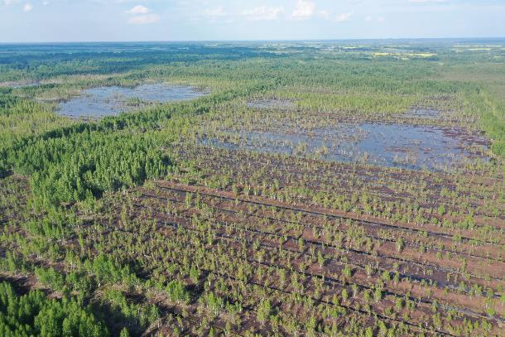
Рисунок 8.1 – Вторичные послепожарные сообщества –
индикаторы деградационных процессов в экосистемах проектной территории

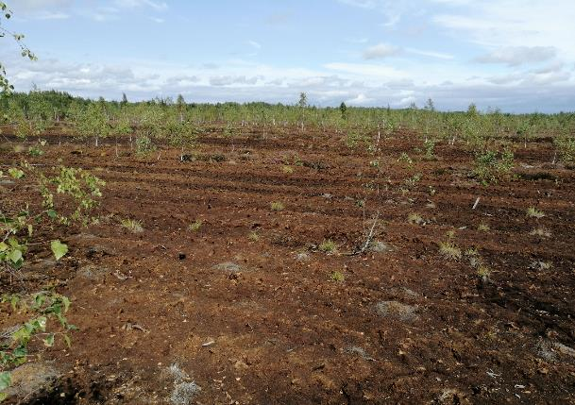
Рисунок 8.2 – Участки голого торфа – индикаторы разрушительных процессов
в экосистемах проектной территории
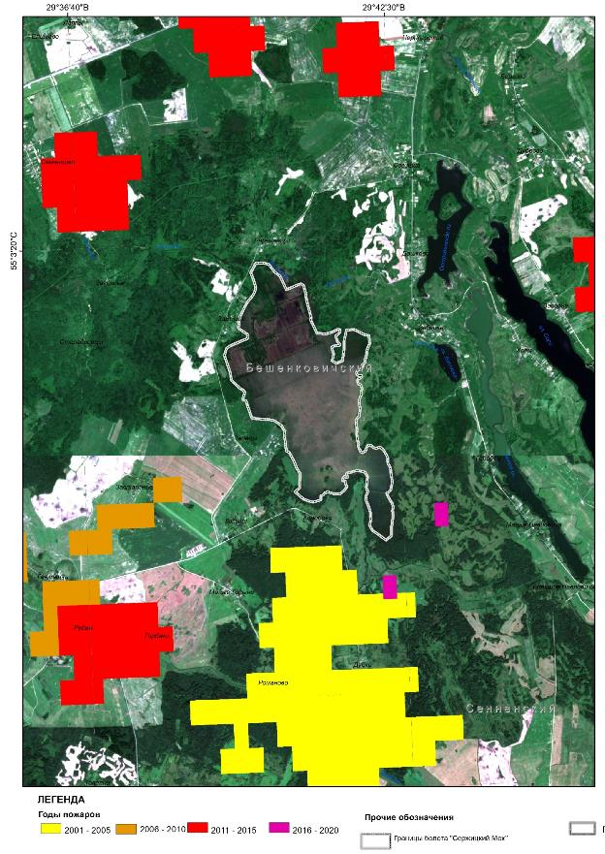
Рисунок 8.3 – Карты пожаров (2001–2020 гг.)
в районе размещения болота «Сержицкий Мох»
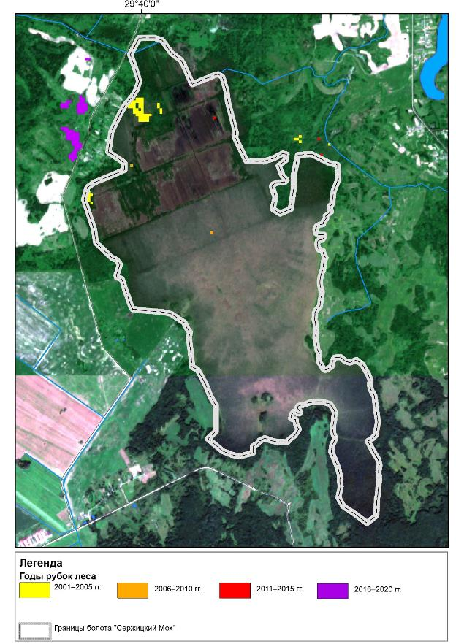
Рисунок 8.4 – Карты рубок леса (2001–2020 гг.)
в районе размещения болота «Сержицкий Мох»

8.2 Оценка современного состояния экосистем болота «Сержицкий мох»

Состояние растительного покрова является важным показателем качества природной среды. В оценке экологического состояния растительности учитывается ее двоякая роль в строении и функционировании экосистем: как важнейшего компонента, являющегося средой обитания животных и человека, и как чуткого индикатора природных и антропогенных процессов, происходящих в экосистемах. В зависимости от задач исследования диагностика состояния растительных сообществ, может стать самоцелью или индикационным методом определения состояния других компонентов экосистем.
Оценка современного состояния экосистем болота «Сержицкий Мох» проводилась через установление степени нарушенности (сохранности) растительного покрова. Степень антропогенной деградации определялась по критериям отклонения составы и структуры растительных сообществ от естественного их состояния или от выбранного состояния на определенный момент времени.
Кроме оценки степени преобразования отдельных компонентов фитоценозов в результате нарушений также учитывались: предполагаемое время воздействия факторов нарушения естественного хода динамики, оценка потенциальной производительности местообитания. Для анализа также использовались: как исторические и документальные данные, так и натурные показатели разных компонентов фитоценозов, характеризующие существующие и имевшие место в прошлом виды антропогенных воздействий. Среди справочных данных использовались региональные схемы динамики растительности, включая сроки прохождения различных стадий, эталонные показатели ненарушенных лесов, региональные шкалы показателей фитоценозов от различных видов воздействия.
В результате специального анализа и оценки состояния фитоценозов выделены 4 градации состояния экосистем:
– естественная и слабонарушенная (1 класс),
– средненарушенная (2 класс),
– сильнонарушенная (3 класс).
–полностью уничтоженная естественная растительность (4 класс).
В целях конкретизации полученной информации о степени нарушенности жизнеспособности исследованных насаждений, были произведены расчеты индекса состояния по формуле:
(8.1)
где C_{j} –класс нарушенности; s_{j} – площадь экосистем в данном состоянии; N – общая площадь территории.
Была составлена карта состояния экосистем болота «Сержицкий Мох» (рисунок 8.5). При этом составленная карта отражает два процесса – дигрессию растительности под воздействием антропогенных факторов, и демутационные процессы, развивающиеся после этих воздействий.
Как показали результаты исследования в пределах болота «Сержицкий Мох» наблюдается чрезвычайно сложная экологическая состояние экосистем.
В современной структуре земельного фонда проектной территории соотношение площадей экосистем с различной степенью нарушенности растительного покрова следующее (таблица 8.2): естественные и слабонарушенные экосистемы занимают 29,0% территории болота, со средненарушенным – 32,9%, с сильнонарушенным растительным покровом – 24,4%; Экосистемы с полностью уничтоженной растительностью занимают 108,8 га (13,3%).
Индекс состояния экосистем проектной территории в 2021 г. составил – II,2 балла (средненарушенная территории). Наиболее масштабная деградация экосистем и биоразнообразия наблюдается в северной части исследуемого объекта (см. рисунок 8.5).
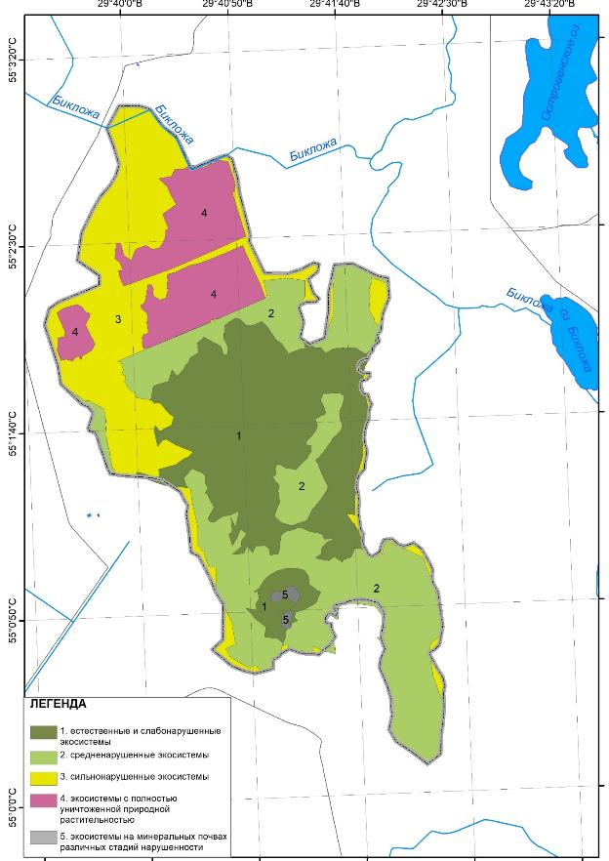
Рисунок 8.5 – Состояние экосистем болота «Сержицкий Мох»

Площади экосистем в пределах болота «Сержицкий Мох» (см. таблицу 8.2), где преобладают процессы деградации занимают 308,2 га (37,7%).
Таблица 8.2 – Соотношение площадей болота «Сержицкий Мох»
по стадиям нарушенности наземных экосистем, %
Состояние экосистем |  | Площадь
Стадия нарушенности | Диагностические признаки | га | %
1 Естественная или слабонарушенная экосистема | Экосистема без следов природных катастроф или хозяйственного воздействия; местообитание, структура растительных сообществ практически не нарушена | 237,9 | 29,0
2. Средненарушенная экосистема | Местообитание затронуты несущественно, но состав и структура, естественный ход формирования растительного сообщества существенно отличаются от естественного состояния | 269,5 | 32,9
3. Сильнонарушенная экосистема | Местообитание и растительное сообщество подверглись существенному воздействию | 199,4 | 24,4
4. Уничтоженная природная экосистема | Местообитание подверглись существенному воздействию по сравнению с естественными лесами в результате интенсивной обработки почвы, удобрения, осушения, уплотнения и др.; природный растительный покров уничтожен | 108,8 | 13,3

8.3 Оценка соблюдения режима охраны и использования ООПТ

На территории болота размещается заказник местного значения «Соржицкий мох» площадью 853,5 га. Согласно решения Бешенковичского районного исполнительного комитета № 1020 от 03.12.2019 на территории заказника, а, следовательно, и болота действует ряд запретов, предусмотренных пунктом 2 статьи 24 и пунктом 2 статьи 28 Закона Республики Беларусь «Об особо охраняемых природных территориях».
Результаты исследований показали, что установленный режим охраны и использования заказника в целом соблюдается. Некоторые нарушения режима функционирования ООПТ связаны с уничтожением или повреждением древесно-кустарниковой растительности; браконьерство пушных и копытных диких животных, водоплавающих птиц; размещение бытовых отходов.

9 ОЦЕНКА НЕОБХОДИМОСТИ КОМПЛЕКСНОГО РЕГУЛИРОВАНИЯ
ПРОИСХОДЯЩИХ НА БОЛОТЕ «СЕРЖИЦКИЙ МОХ» ПРОЦЕССОВ
ПРИРОДНОГО И (ИЛИ) АНТРОПОГЕННОГО ХАРАКТЕРА,
ОКАЗЫВАЮЩИХ ВОЗДЕЙСТВИЕ НА ЦЕННЫЕ
ПРИРОДНЫЕ КОМПЛЕКСЫ И ОБЪЕКТЫ

Несмотря на высокий уровень биологического разнообразия и относительно хорошую сохранность природных комплексов большей части болота, ряд факторов оказывают на них негативное воздействие, что может привести к утрате значения данной территории как значимого резервата биологического разнообразия. Проведенные ранее гидромелиоративные работы в северной части самого болота и на прилегающих к нему территориях приводят к изменению гидрологического режима, и как следствие – к деградации верховых болот путем их облесения. Нарушения водного режима способствуют зарастанию открытых верховых болот древесно-кустарниковой растительностью, приводят к деградации значимых экосистем. Возможность возникновения пожаров на осушенной части болота также не способствует сохранности и поддержанию высокого качества местообитаний.
Мониторинг ситуации показал, что на исследуемой территории преобладают тенденции, связанные с нормальным функционированием или восстановлением природных экосистем после снятия антропогенного пресса. Однако площади наземных природных экосистем, где преобладают процессы деградации довольно существенны – 308,2 га (37,7%).
Процессы естественного восстановления растительности уже не обеспечивают устойчивость коренной растительности к антропогенным воздействиям. В связи с этим необходимо проведение специальных мероприятий по снижению негативного воздействия на природных экосистемы болота «Сержицкий Мох».
Эти мероприятия должны быть направлены на:
- восстановление гидрологического режима нарушенной части болота и обеспечение стабильного функционирования болотные экосистемы;
- снижение потенциальной пожароопасной ситуации на нарушенных участках торфяника;
- охрану и восстановление ресурсных мест произрастания клюквы болотной;
- развитие инфраструктуры экологического туризма путем создания демонстрационного экскурсионного объекта для целей экологического туризма.
Для сохранения уникального верхового болота необходимо принять ряд природоохранных мер, важнейшей из которых является разработка и реализация Плана управлении этой природной территорией на 2022–2026 гг.

ПЛАН УПРАВЛЕНИЯ БОЛОТОМ «СЕРЖИЦКИЙ МОХ»

1 ЦЕЛИ И ЗАДАЧИ, ПЕРИОД РЕАЛИЗАЦИИ

План управления ООПТ разрабатывается на пятилетний период (2022–2026 гг.).
Основные цели и задачи управления:
1. Сохранение уникального природного комплекса болота «Сержицкий мох» как эталона природных ландшафтов, хранилища генетического фонда растительного и животного мира региона:
– Оптимизация режимов охраны и использования болота «Сержицкий мох».
– Поддержание гидрологического режима территории болота «Сержицкий мох».
– Сохранение и реабилитация редких и находящихся под угрозой исчезновения видов растений и животных, редких и типичных биотопов (ландшафтов) на территории болота «Сержицкий мох».
– Развитие и обеспечение функционирования эффективной системы мониторинга естественных экосистем, животного и растительного мира на территории болота «Сержицкий мох».
2. Развитие научных исследований природных комплексов на территории болота «Сержицкий мох»:
– Популяризация знаний о территории болота «Сержицкий мох».
3. Развитие рекреационной и туристической деятельности на устойчивой основе:
– Обеспечение информационной и методической поддержки развития туризма.
4. Формирование экологического сознания и бережного отношения к природе у заинтересованных сторон, в том числе у местных жителей и посетителей территории болота «Сержицкий мох»:
– Укрепление связей Соржицкого сельского исполнительного комитета с общественностью.
– Повышение экологической сознательности местного населения и туристов.

2 МЕРОПРИЯТИЯ ПО ОХРАНЕ И ИСПОЛЬЗОВАНИЮ ООПТ, БЛАГОУСТРОЙСТВУ ТЕРРИТОРИИ В ГРАНИЦАХ ООПТ,
ИНФОРМИРОВАНИЮ НАСЕЛЕНИЯ О ГРАНИЦАХ, РЕЖИМЕ ОХРАНЫ И ИСПОЛЬЗОВАНИЯ ООПТ
НА ПЯТИЛЕТНИЙ ПЕРИОД (2022–2026 гг.)

Мероприятия плана управления болотом «Сержицкий мох» приведены в таблице 2.1.

Таблица 2.1 – Мероприятия плана управления на пятилетний период
№ | Мероприятие | Задача  мероприятия | Ожидаемые  результаты | Ответственный | Срок  реализации | Ориентировочная стоимость, тыс.руб, в ценах на 01.08.2022 г. | Ориентировочные источники  финансирования мероприятий
Цель 1. Сохранение уникального природного комплекса болота «Сержицкий мох»
как эталона природных ландшафтов, хранилища генетического фонда растительного и животного мира региона
Направление 1.1. Оптимизация режимов охраны и использования болота «Сержицкий мох»
Благодаря реализации мероприятий по данному направлению планируется обеспечить функционирование болота «Сержицкий мох» в качестве эталона ландшафтов, хранилища генетического фонда растительного и животного мира Поозерья
1.1.1. | Принять проект Решения Витебского областного исполнительного комитета «Об утверждении границ торфяника». | 1. Утвердить границы, площадь и состав земель болота «Сержицкий мох».  2. Установить границы гидрологической буферной зоны естественного болота «Сержицкий мох».  3. Установить права и обязанности землепользователей и пользователей водных объектов, земельных участков и (или) водных объектов которые расположены в границах торфяника.  4. Установить финансирование расходов на охрану торфяника и управление им.  5. Установить режим охраны и использования болота «Сержицкий мох» и его гидрологической буферной зоны.  6. Установить контроль за выполнением настоящего решения. | Решение Витебского областного исполнительного комитета «Об утверждении границ торфяника» принято. | Витебский областной исполнительный комитет | 2022 | Не требуется | В рамках подготовки Плана управления болота
Направление 1.2. Поддержание гидрологического режима территории болота «Сержицкий мох»
Благодаря реализации мероприятий по данному направлению планируется решение следующих задач:
- поддержка гидрологического режима территории болота «Сержицкий мох»;
- замедление нежелательных процессов деградации болотных экосистем, вызванных изменением гидрологического режима.
Принципиальным требованием к реализации мероприятий по данному направлению является выбор вариантов достижения поставленных целей предпочтительно наиболее щадящими технологиями.
1.2.1. | Подготовка научного обоснования необходимости восстановления гидрологического режима нарушенных участков болота «Сержицкий мох» | Оценка целесообразности восстановления гидрологического режима нарушенных участков болота | Принято научное обоснование. | Бешенковичский РИК | 2025 | 10,0 | средства международной технической помощи
1.2.2 | Восстановление гидрологического режима нарушенных участков болота «Сержицкий мох» | Восстановление гидрологического режима нарушенных участков болота «Сержицкий мох» | Восстановить и обеспечить стабильное функционирование болотные экосистемы на площади 169 га;  Повышение качества выполняемых экосистемных услуг.  Снижение риска пожароопасной ситуации. | Бешенковичский РИК | по итогам выполнения  п. 1.2.1. | по итогам выполнения  п. 1.2.1. | средства международной технической помощи
Направление 1.3. Сохранение и реабилитация редких и находящихся под угрозой исчезновения видов растений и животных, редких и типичных биотопов (ландшафтов) на территории болота «Сержицкий мох»
Благодаря реализации мероприятий по данному направлению планируется решение следующих задач:
- сохранение видов дикорастущих растений и диких животных, находящихся под угрозой исчезновения в условиях естественного произрастания / обитания;
- восстановление ключевых биотопов, являющихся местами обитания редких и исчезающих видов, которые в настоящее время подвержены деградации;
- минимизация негативных факторов, которые представляют собой угрозу для редких и исчезающих видов.
Принципиальные требования к реализации мероприятий по данному направлению:
- соблюдение ряда требований по сохранению популяций охраняемых видов растений, в том числе с разработкой планов действий по сохранению популяций отдельных видов;
- для выполнения работ требуется привлечение экспертов НАН Беларуси и других научных организаций страны.
1.3.1. | Инвентаризация и паспортизация редких и типичных биотопов, редких и типичных ландшафтов болота «Сержицкий мох» : подготовка паспортов, охранных обязательств | Выявить редкие и типичные биотопы, редкие и типичные ландшафты | Подготовлены паспорта, охранные обязательства | Бешенковичский РИК,  НАН Беларуси | 2022 | Не требуется | В рамках подготовки Плана управления болота
1.3.2. | Инвентаризация мест обитания редких и находящихся под угрозой исчезновения видов дикорастущих растений в границах болота «Сержицкий мох»: подготовка паспортов, охранных обязательств | Выявить редкие виды растений in situ | Подготовлены паспорта, охранные обязательства | Бешенковичский РИК,  НАН Беларуси | 2022 | Не требуется | В рамках подготовки Плана управления болота
1.3.3. | Передача под охрану редких и типичных биотопов, редких и типичных ландшафтов, мест произрастания дикорастущих растений, включенных в Красную Книгу РБ (2015) в границах болота «Сержицкий мох» | Обеспечить охраной редкие и типичные биотопы, ландшафты, места произрастания дикорастущих растений, включенных в Красную Книгу РБ (2015) | Переданы под охрану землепользователям | Бешенковичская районная инспекция природный ресурсов и охраны окружающей среды | 2022–2023 | Не требуется | –
1.3.4. | Передача под охрану мест обитания редких и находящихся под угрозой исчезновения видов дикорастущих растений в границах болота «Сержицкий мох» | Обеспечить охраной места произрастания видов дикорастущих растений, включенных в Красную Книгу РБ (2015) | Переданы под охрану землепользователям | Бешенковичская районная инспекция природный ресурсов и охраны окружающей среды | 2022–2023 | Не требуется | –
1.3.5. | Инвентаризация мест обитания редких и находящихся под угрозой исчезновения видов диких животных в границах болота «Сержицкий мох»: подготовка паспортов, охранных обязательств | Выявить редкие виды животных in situ | Подготовлены паспорта, охранные обязательства | Бешенковичский РИК | 2024 | 5,0 | местный бюджет, областной бюджет
1.3.6. | Передача под охрану мест обитания редких и находящихся под угрозой исчезновения видов диких животных в границах болота «Сержицкий мох» | Обеспечить охраной места обитания видов диких животных, включенных в Красную Книгу РБ (2015) | Переданы под охрану землепользователям | Бешенковичская районная инспекция природный ресурсов и охраны окружающей среды | по итогам выполнения п.1.3.5. | Не требуется | –
Направление 1.4. Развитие и обеспечение функционирования эффективной системы мониторинга естественных экосистем, животного и растительного мира на территории болота «Сержицкий мох»
Благодаря реализации мероприятий по данному направлению планируется достижение следующих задач:
- контроль гидрологического режима территории;
- контроль состояния популяций редких видов;
- контроль состояния наземных и водных экосистем;
- контроль распространения чужеродных инвазивных видов.
1.4.1. | Создание пункта (пунктов) системы комплексного мониторинга торфяников в рамках НСМОС | Контролировать состояние экосистем торфяника | Получение информации о состоянии природных комплексов и объектов и угрозах экологическим системам, своевременное принятие мер по сохранению и восстановлению природных комплексов и объектов, оценка эффективности режима охраны и использования болота | НАН Беларуси | 2026 | 2,0 | республиканский бюджет
Цель 2. Развитие научных исследований природных комплексов на территории болота «Сержицкий мох»
Направление 2.1. Популяризация знаний о территории болота «Сержицкий мох»
Благодаря реализации мероприятий по данному направлению планируется достижение следующих задач:
- распространение научных знаний о болоте «Сержицкий мох», как в специализированных аудиториях, так и среди широкой общественности;
- актуализация, систематизация и обеспечение доступности информации об уникальном ландшафте, охраняемых растениях и животных (с учетом действующих нормативно-правовых ограничений в отношении указанной информации), а также об экосистемах, фитоценозах и зооценозах
2.1.1. | Подготовка и издание научных и научно-популярных статей о болоте «Сержицкий мох» на белорусском, русском и английском языках | Распространять научные знания о болоте «Сержицкий мох», как в специализированных аудиториях, так и среди широкой общественности | Изданы научные и научно-популярные статьи о болоте «Сержицкий мох» | НАН Беларуси,  Бешенковичская районная инспекция природный ресурсов и охраны окружающей среды | 2023–2026 | – | не требуется
Цель 3. Развитие рекреационной и туристической деятельности Соржицкого сельского исполнительного комитета на устойчивой основе
Направление 3.1. Обеспечение информационной и методической поддержки развития туризма
Благодаря реализации мероприятий по данному направлению планируется достижение следующих задач:
- разработка и внедрение на рынок специализированных экотуристских продуктов;
- увеличение объемов экотуристского обслуживания и доходов от реализации услуг экотуристам;
- оптимизация туристических потоков;
- реализация на практике информационной составляющей регионального туристического продукта;
- повышение экологической сознательности туристов.
Принципиальные требования к реализации мероприятий по данному направлению:
- учитывая повышенную требовательность современных квалифицированных туристов к информационной составляющей туристического продукта, необходимо обеспечить участие научных организаций в разработке информационной продукции;
- не менее важной частью информационной продукции, чем собственно информационное наполнение и носитель, должны выступать каналы распространения, ориентированные на потребителя туристического продукта.
3.1.1. | Размещение данных о болоте «Сержицкий мох» на сайте Бешенковичского РИК | Информационное обеспечение, сервисное обслуживание и экологическое просвещение туристов. Увеличение доходности туризма | Создан пользовательский продукт на сайте Бешенковичского РИК | Бешенковичский РИК | 2022–2026 | не требуется | –
3.1.2. | Изготовление и установка информационных и информационно-указательных знаков, рекламно-информационных щитов | Улучшить информационное обеспечение, сервисное обслуживание и экологическое просвещение туристов | Создана понятная и легкая навигация для туристов путем установки указателей, информационных аншлагов | Бешенковичский РИК | 2022–2026 | 2,0 | местный бюджет
3.1.3. | Строительство экологической тропы с деревянным настилом на территории болота «Сержицкий мох» | Развитие познавательного и образовательного туризма | Экологическая тропа построена | Бешенковичский РИК | при наличии средств  2026 | 15,0 | средства международной технической помощи,  местный бюджет  областной бюджет
Цель 4. Формирование экологического сознания и бережного отношения к природе у заинтересованных сторон, в том числе у местных жителей и посетителей территории болота «Сержицкий мох»
Направление 4.1. Укрепление связей Соржицкого сельского исполнительного комитета с общественностью
Благодаря реализации мероприятий по данному направлению планируется достижение следующих задач:
- всестороннее и оперативное обеспечение общественности достоверной информацией о деятельности Соржицкого сельского исполнительного комитета;
- вовлечение местного населения в природоохранную деятельность;
- создание благоприятного общественного мнения в отношении природоохранной деятельности;
- взаимодействие Соржицкого сельского исполнительного комитета с общественными организациями, местными жителями и широко понимаемой природоохранной общественностью;
- пропаганда и распространение знаний о болоте «Сержицкий мох» среди целевых групп: детей и молодёжи, любителей природы, туристов.
Принципиальные требования к реализации мероприятий по данному направлению:
- привлечение специалистов по связям с общественностью, журналистов, людей, пользующихся авторитетом у местных жителей и природоохранной общественности.
4.1.1. | Пропаганда и распространение знаний о болоте «Сержицкий мох» среди целевых групп (детей и молодежи, любителей природы, туристов) | Повысить информированность местного населения о значимости природоохранных мероприятий и ценности природного капитала болота «Соржицкий мох» | Обеспечена информационная поддержка детей и молодежи, любителей природы, туристов | Бешенковичский РИК,  НАН Беларуси | 2022–2026 | не требуется | –
Направление 4.2. Повышение экологической сознательности местного населения и туристов
Благодаря реализации мероприятий по данному направлению планируется достижение следующих задач:
- повышение информированности местного населения о значимости природоохранных мероприятий и ценности природного капитала болота «Соржицкий мох»;
- установка аншлагов, содержащих доступную и полезную природоохранную, ботаническую, зоологическую, лесоводственную, нормативно-правовую и пр. информацию;
- разработка материалов для размещения в центрах экологического просвещения, тематических «зеленых уголках», на стендах экологической направленности в школах, лесничествах;
- вовлечение местного население в сохранение природных ценностей через осознанное экологически приемлемое природопользование, участие в природоохранных мероприятиях, недопущение нарушения природоохранного законодательства;
- оптимизация использования информационных ресурсов экосистем болота «Соржицкий мох»;
- пропаганда и распространение знаний о болоте «Соржицкий мох» среди целевых групп: детей и молодёжи, любителей природы, туристов.
Принципиальные требования к реализации мероприятий по данному направлению:
- должны быть установлены долговременные связи со школьными и внешкольными центрами экологического образования и воспитания детей и юношества
4.2.1. | Проведение экологических акций (конкурс рисунка, лекции, презентации, акции по уборке территории, образовательные экскурсии и т.п.) «Охрана природы глазами детей», «Для чего нам нужны болота», «Болото должно быть мокрым» и т.п. | Пропаганда бережного отношения к природе и наведение санитарного порядка на территории заказника. Улучшить экологическое состояние территории | Привлечение внимания населения, в том числе школьников к проблемам экологии и бережного отношения к окружающей среде | Бешенковичский РИК | 2022–2026 | не требуется | –
4.2.2. | Информирование региональных и локальных объектов туристической деятельности о болоте «Сержицкий мох» | Расширить сферу деятельности туристического направления | Расширена сфера деятельности туристического направления | Бешенковичский РИК | 2022–2025 | не требуется | –

СПИСОК ИСПОЛЬЗОВАННЫХ ИСТОЧНИКОВ

- Архив погоды // Погода и климат. – [Электронный ресурс]. – Режим доступа: http://www.pogodaiklimat.ru. – Дата доступа: 20.07.2022.
- Архитектурные и иные достопримечательности Беларуси [Электронный ресурс] // Глобус Беларуси. – 2022. – Режим доступа: globus.tut.by. – Дата доступа: 03.05.2022.
- База данных «Торфяники Беларуси». – [Электронный ресурс]. – Режим доступа: http://peatlands.by/. – Дата доступа: 19.08.2022.
- Боч, М.С. Экосистемы болот СССР / М.С. Боч, В.В. Мазинг. – Л, 1979. – 187 с.
- ГЛХУ «Бешенковичский лесхоз». – [Электронный ресурс]. – Режим доступа: http://forestlife.by/. – Дата доступа: 19.08.2022.
- Дзяржаўны спiс гiсторыка-культурных каштоўнасцей Рэспублiкi Беларусь [Электронный ресурс]. – Режим доступа: http://gosspisok.gov.by/?AspxAutoDetectCookieSupport=1. – Дата доступа: 03.05.2022.
- Ивановский, В.В. Верховые болота Белорусского Поозерья – важные центры сохранения биоразнообразия / В.В. Ивановский, В.Я. Кузьменко, С.И. Курдин // Экосистемы болот и озер Белорусского Поозерья и сопредельных территорий: современное состояние, проблемы использования и охраны: мат-лы междунар. науч. конф., Витебск, 16-17 декабря 2010 г. – Витебск, 2010. – С. 55–58.
- Карта-схема Охотничьих угодий ГЛХУ «Бешенковичский лесхоз» М 1: 50 000. – РУП «Белгосохота». – 1 с.
- Комплексный мониторинг экосистем на особо охраняемых природных территориях // НСМОС. – [Электронный ресурс]. – Режим доступа: https://www.nsmos.by/uploads/archive/Sborniki/12%20COMPLEX%20Monitoring%202018.pdf. – Дата доступа: 20.07.2022.
- Красная книга Республики Беларусь. Животные : редкие и находящие под угрозой исчезновения виды диких животных / пред. редкол. И.М. Качановской. – 4-е изд. – Минск : Беларуская Энцыклапедыя імя Петруся Броўкі, 2015. – 317 с.
- Красная книга Республики Беларусь. Растения: редкие и находящиеся под угрозой исчезновения виды дикорастущих растений / гл. редкол.: И. М. Качановский (предс.). М. Е. Никифоров, В. И. Парфенов [и др.]. – 4-е изд. – Минск : Беларус. Энцыкл. імя П. Броўкі, 2015. – 448 с.
- Краткий обзор лесоустроительного проекта // ГЛХУ «Бешенковичский лесхоз». – 2020. – 58 с.
- Национальная экологическая сеть // Министерство природных ресурсов и охраны окружающей среды Республики Беларусь. – [Электронный ресурс]. – Режим доступа: https://minpriroda.gov.by/ru/national-ecological-network-ru/. – Дата доступа: 20.07.2022.
- Нацыянальны атлас Рэспублiкi Беларусь / гал. рэд. М.У. Мясниковiч [i iнш.]. – Мiнск: РУП «Белкартаграфiя», 2002. – 292 с.
- Положение о порядке разработки и утверждения планов управления болотами // Постановление Совета Министров Республики Беларусь от 25 мая 2020 г. № 313 «О порядке разработки и утверждения планов управления болотами». – Национальный правовой Интернет-портал Республики Беларусь, 27.05.2020, 5/48088. – 2020. – 3 с.
- Публичная кадастровая карта. – [Электронный ресурс]. – Режим доступа: https://map.nca.by. – Дата доступа: 20.07.2022.
- Реестр водных объектов Республики Беларусь // Государственный Водный Кадастр. Информационная система. – [Электронный ресурс]. – Режим доступа: http://178.172.161.32:8081/watres/makelist/. – Дата доступа: 20.07.2022.
- Скарбы прыроды Беларусi – Treasures of Belarusion Nature: Тэрыторыi, якiя маюць мiжнар. Значэнне для захавання бiял. Разнастайнасцi / аўт. тэксту i фота А. В. Казулiн [i iнш.]; уклад. А. В. Казулiн, Л. А. Вяргейчык, С. В. Зуёнак ; падрыхт. карт-схем М. В. Максiменкаў, Р. В. Навiцкi, А. Г. Дашкевiч ; пер. на англ. мову А. Ф. Агеенка ; пер. на бел. мову Т. I. Улевiч, С. В. Зуёнак. – 2-е выд., перепрац., дап. – Мн. : Беларусь, 2005. – 215 с.
- Старые карты Беларуси // ЭтоМесто. – [Электронный ресурс]. – Режим доступа: http://www.etomesto.ru/belarus/. – Дата доступа: 20.08.2022.
- Схема комплексной территориальной организации Бешенковичского района. Книга 1. Основные положения. – Руп «БелНИИградостроительства». – 2020. – 120 с.
- Схема комплексной территориальной организации Бешенковичского района. Региональный план. –Руп «БелНИИградостроительства». – 2020. – 1 с.
- ТКП 17.07-01-2014 (02120) Охрана окружающей среды и природопользование. Животный мир. Правила охраны диких животных, относящихся к видам, включенным в Красную книгу Республики Беларусь, и мест их обитания = Ахова навакольнага асяроддзя і прыродакарыстанне. Жывёльны свет. Правілы аховы дзікіх жывёл, якія адносяцца да відаў, уключаных у Чырвоную кнігу Рэспублікі Беларусь, і месцаў іх пасялення. – Введ. 22.05.14. – Минск: Минприроды, 2014. – 147 с.
- ТКП 17.05-01-2014 (02120) Охрана окружающей среды и природопользование. Растительный мир. Правила охраны дикорастущих растений, относящихся к видам, включенным в Красную книгу Республики Беларусь, и мест их произрастания = Ахова навакольнага асяроддзя і прыродакарыстанне. Раслінны свет. Правілы аховы дзікарослых раслін, якія адносяцца да відаў, уключаных у Чырвоную кнігу Рэспублікі Беларусь, і да месцаў іх вырастання. – Введ. 22.05.14. – Минск: Минприроды, 2014. – 119 с.
- ТКП 17.12-06-2014 (02120) Охрана окружающей среды и природопользование. Территории. Растительный мир. Правила выделения и охраны типичных и редких биотопов, типичных и редких природных ландшафтов = Ахова навакольнага асяроддзя і прыродакарыстанне. Тэрыторыі. Раслінны свет. Правілы выдзялення і аховы тыповых і рэдкіх біятопаў, тыповых і рэдкіх прыродных ландшафтаў. – Введ. 22.05.14. – Минск: Минприроды, 2014. – 106 с.
- Энцыклапедыя прыроды Беларусі. У 5-ці т. – Мінск: Беларуская Энцыклапедыя імя Петруся Броўкі, 1983–1986.
- ClimateCharts [Electronic resource]. – Mode of access: https://climatecharts.net/. – Date of access: 01.03.2021.
- Convention on International Trade in Endangered Species of Wild Fauna and Flora (CITES 1973, 1979, 1983) [Electronic resource] // CITES. – Mode of access: https://cites.org/eng/com/nc/2006/flora.php. – Date of access: 01.02.2021.
- Convention on the Conservation of European Wildlife and Natural Habitats, Bern, 19.IX.1979 // European Treaty Series. – № 104. – 1979. – 10 p.
- Google Планета Земля. – [Электронный ресурс]. – Режим доступа: https://www.google.com/intl/ru/earth/. – Дата доступа: 20.10.2021.
- The IUCN Red List of Threatened Species [Electronic resource]. – Mode of access: https://www.iucnredlist.org/. – Date of access: 01.03.2021.

ПРИЛОЖЕНИЕ А
Границы, площадь и состав земель заказника местного значения «Соржицкий мох», а также Положение о заказнике

Границы, площадь и состав земель заказника местного значения «Соржицкий мох» по решению Бешенковичского районного исполнительного комитета № 1020 от 03.12.2019
Заказник местного значения «Соржицкий мох» расположен в Бешенковичском районе Витебской области на землях Соржицкого сельского Совета. Земли – торфяная залежь переувлажненная.
Границы заказника местного значения «Соржицкий мох» проходят:
на севере – от поворотной точки 1 (55°02'08.51'' северной широты 29°39'16.71'' восточной долготы) вдоль мелиоративного канала до поворотной точки 2 (55°02'29.44'' северной широты 29°40'54.73'' восточной долготы), далее до поворотной точки 3 (55°02'21.32'' северной широты 29°41'03.59'' восточной долготы), далее до поворотной точки 4 (55°02'19.70'' северной широты 29°41'52.71'' восточной долготы);
на востоке – от поворотной точки 4 (55°02'19.70'' северной широты 29°41'52.71'' восточной долготы) вдоль лесного массива до поворотной точки 5 (55°02'09.65'' северной широты 29°42'01.75'' восточной долготы), далее вдоль лесного массива до поворотной точки 6 (55°01'44.43'' северной широты 29°41'47.54'' восточной долготы), далее вдоль лесного массива до поворотной точки 7 (55°01'08.59'' северной широты 29°41'46.80'' восточной долготы), далее до поворотной точки 8 (55°01'01.69'' северной широты 29°42'50.21'' восточной долготы), далее до поворотной точки 9 (55°00'52.31'' северной широты, 29°43'00.87'' восточной долготы), далее до поворотной точки 10 (55°00'43.83'' северной широты 29°42'42.37'' восточной долготы), далее до поворотной точки 11 (55°00'43.10'' северной широты 29°42'42.98'' восточной долготы), далее до поворотной точки 12 (55°00'25.84'' северной широты 29°43'16.55'' восточной долготы), далее до поворотной точки 13 (54°59'53.88'' северной широты 29°42'53.13'' восточной долготы);
на юге – от поворотной точки 13 (54°59'53.88'' северной широты 29°42'53.13'' восточной долготы) вдоль лесного массива до поворотной точки 14 (54°59'52.84'' северной широты 29°42'40.96'' восточной долготы), далее вдоль лесного массива до поворотной точки 15 (54°59'58.85'' северной широты 29°41'57.52'' восточной долготы), далее вдоль лесного массива до поворотной точки 16 (55°00'10.00'' северной широты 29°41'49.82'' восточной долготы), далее вдоль лесного массива до поворотной точки 17 (55°00'49.17'' северной широты 29°41'47.89'' восточной долготы), далее до поворотной точки 18 (55°00'51.16'' северной широты 29°41'36.90'' восточной долготы), далее до поворотной точки 19 (55°00'36.76'' северной широты 29°41'22.11'' восточной долготы), далее до поворотной точки 20 (55°00'42.14'' северной широты 29°41'06.11'' восточной долготы), далее до поворотной точки 21 (55°00'32.45'' северной широты 29°40'52.36'' восточной долготы), далее до поворотной точки 22 (55°00'39.80'' северной широты 29°40'33.81'' восточной долготы);
на западе – от поворотной точки 22 (55°00'39.80'' северной широты 29°40'33.81'' восточной долготы), далее до поворотной точки 23 (55°00'45.38'' северной широты 29°40'38.78'' восточной долготы), далее до поворотной точки 24 (55°01'24.38'' северной широты 29°40'17.57'' восточной долготы), далее вдоль лесного массива до поворотной точки 25 (55°01'28.70'' северной широты 29°39'47.11'' восточной долготы), далее вдоль лесного массива до поворотной точки 26 (55°01'40.14'' северной широты 29°39'40.64'' восточной долготы), далее вдоль лесного массива до поворотной точки 27 (55°01'38.14'' северной широты 29°39'19.17'' восточной долготы), далее до поворотной точки 28 (55°01'56.80'' северной широты 29°39'22.55'' восточной долготы), далее до поворотной точки 1 (55°02'08.51'' северной широты 29°39'16.71'' восточной долготы).
В состав земель заказника местного значения «Соржицкий мох» входят земельные участки (части земельных участков) Соржицкого сельского Совета. Общая площадь заказника местного значения «Соржицкий мох» составляет 853,5 гектара.

Положение о заказнике местного значения «Соржицкий мох» по решению Бешенковичского районного исполнительного комитета № 1020 от 03.12.2019.
1. Заказник местного значения «Соржицкий мох» расположен в Бешенковичском районе Витебской области на землях Соржицкого сельского Совета и создан с целью сохранения в естественном состоянии и рационального использования ценных в научном, эстетическом и рекреационном отношении лесо-болотных экологических систем и уникальных природно-ландшафтных комплексов природного происхождения, мест произрастания клюквы болотной, дикорастущих растений и диких животных.
2. На территории заказника местного значения «Соржицкий мох» запрещаются все виды деятельности и производство работ, предусмотренные пунктом 2 статьи 24 и пунктом 2 статьи 28 Закона Республики Беларусь «Об особо охраняемых природных территориях».
3. Режим заказника местного значения «Соржицкий мох» учитывается при разработке и корректировке схемы землеустройства Бешенковичского района, проектов организации и развития территорий Бешенковичского района Витебской области.
4. Преобразование территории заказника местного значения «Соржицкий мох» не влечет за собой изъятия земельных участков у землепользователей.
5. Управление заказником местного значения «Соржицкий мох» осуществляет Соржицкий сельский исполнительный комитет.
6. Лица, виновные в нарушении режима охраны и использования заказника местного значения «Соржицкий мох», несут ответственность в соответствии с действующим законодательством Республики Беларусь.
Вред, причиненный окружающей среде на территории заказника местного значения «Соржицкий мох», возмещается виновными юридическими и (или) физическими лицами, в том числе индивидуальными предпринимателями, в размерах и порядке, установленных законодательством Республики Беларусь.

ПРИЛОЖЕНИЕ Б
Документация по проведению восстановительных работ на болоте «Сержицкий мох»

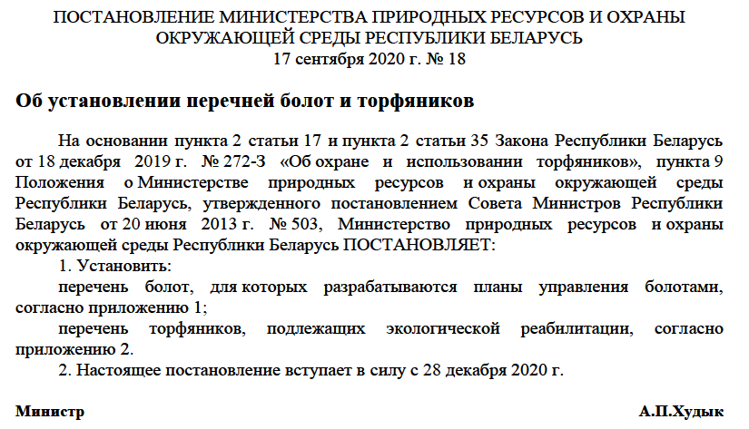

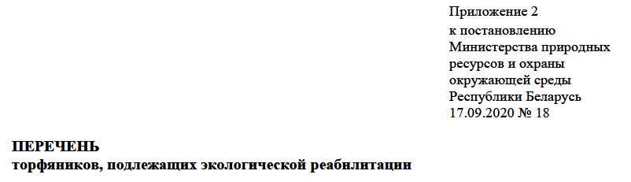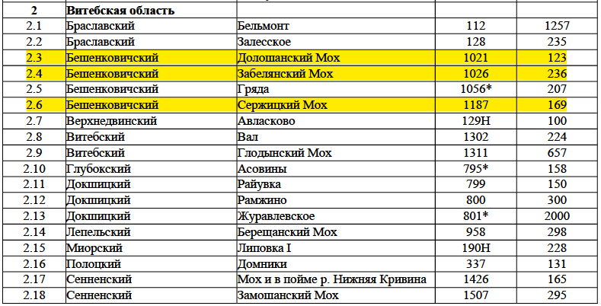

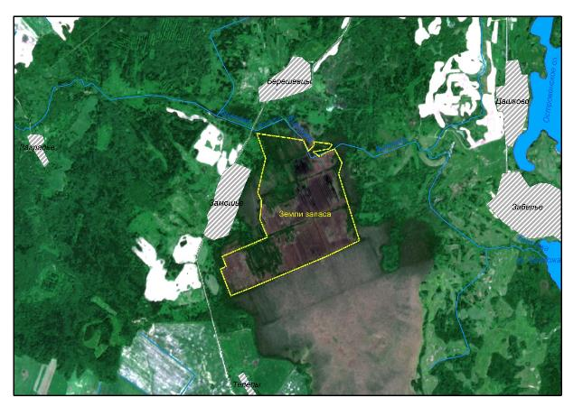
Участок, отведенный под реабилитацию (восстановление) торфяников,
согласно Постановления Министерства природных ресурсов
и охраны окружающей среды Республики Беларусь № 18 от 17.09.2020

ПРИЛОЖЕНИЕ В
Проект решения Витебского областного исполнительного комитета

ПРОЕКТ

РЕШЕНИЕ ВИТЕБСКОГО ОБЛАСТНОГО ИСПОЛНИТЕЛЬНОГО КОМИТЕТА
__ _________________ 2022 г. № ____________
Об утверждении границ торфяника
На основании подпункта 2.2 пункта 2 Статьи 14 Закона Республики Беларусь от 18 декабря 2019 г. No 272-З «Об охране и использовании торфяников» Витебский областной исполнительный комитет РЕШИЛ:
1. Утвердить границы, площадь и состав земель болота «Сержицкий мох» согласно приложению 1.
2. Установить границы гидрологической буферной зоны естественного болота «Сержицкий мох» согласно приложению 2.
3. Установить права и обязанности землепользователей и пользователей водных объектов, земельных участков и (или) водных объектов которые расположены в границах торфяника согласно Статьи 7 Закона Республики Беларусь от 18 декабря 2019 г. No 272-З «Об охране и использовании торфяников».
4. Финансирование расходов на охрану торфяника и управление им осуществлять согласно Статье 18 Закона Республики Беларусь от 18 декабря 2019 г. No 272-З «Об охране и использовании торфяников».
5. Режим охраны и использования болота «Сержицкий мох» и его гидрологической буферной зоны установить согласно Статье 26 Закона Республики Беларусь от 18 декабря 2019 г. No 272-З «Об охране и использовании торфяников».
6. Контроль за выполнением настоящего решения возложить на заместителя председателя Витебского областного исполнительного комитета.
7. Настоящее решение вступает в силу после его официального опубликования.

Председатель | А.М. Субботин
Управляющий делами | А.В. Сысоев

СОГЛАСОВАНО
Витебский областной комитет
природных ресурсов
и охраны окружающей среды
Бешенковичская районная инспекция
природных ресурсов
и охраны окружающей среды
Бешенковичский районный
исполнительный комитет
Соржицкий сельский
исполнительный комитет

Приложение 1
к Решению Витебского областного исполнительного комитета __.__.____ № ____
ГРАНИЦЫ, ПЛОЩАДЬ И СОСТАВ
земель болота «Сержицкий мох»
Болото «Сержицкий мох» расположено в Бешенковичском районе Витебской области на землях Соржицкого сельского Совета. Земли – торфяная залежь переувлажненная.
Границы болота «Сержицкий мох» проходят:
на севере – от поворотной точки 1 (55°2'13,180" северной широты 29°39'21,347" восточной долготы) вдоль небольшого лесного массива до поворотной точки 2 (55°2'19,080'' северной широты 29°39'45,145'' восточной долготы), далее до поворотной точки 3 (55°2'25,833'' северной широты 29°39'35,420'' восточной долготы), далее до поворотной точки 4 (55°2'44,291" северной широты 29°39'49,846'' восточной долготы), далее до поворотной точки 5 (55°2'51,006" северной широты 29°39'56,587" восточной долготы), далее вдоль мелиоративного канала до поворотной точки 6 (55°3'6,662" северной широты 29°39'57,502" восточной долготы), далее вдоль мелиоративного канала до поворотной точки 7 (55°2'49,203" северной широты 29°40'30,053" восточной долготы), далее до поворотной точки 8 (55°2'52,440" северной широты 29°40'46,643" восточной долготы) далее вдоль лесного массива до поворотной точки 9 (55°2'20,580" северной широты 29°41'2,318" восточной долготы), далее до поворотной точки 10 (55°2'22,383" северной широты 29°41'27,832" восточной долготы);
на востоке – от поворотной точки 10 (55°2'22,383" северной широты 29°41'27,832" восточной долготы) вдоль лесного массива до поворотной точки 11 (55°2'13,106" северной широты 29°41'27,146" восточной долготы), далее вдоль лесного массива до поворотной точки 12 (55°2'1,084" северной широты 29°41'22,154" восточной долготы), далее вдоль лесного массива до поворотной точки 13 (55°2'22,033" северной широты 29°41'34,935" восточной долготы), далее вдоль луга до поворотной точки 14 (55°2'17,892" северной широты 29°41'59,683" восточной долготы), далее вдоль луга до поворотной точки 15 (55°1'52,714" северной широты, 29°41'49,456" восточной долготы), далее вдоль луга до поворотной точки 16 (55°1'9,781" северной широты 29°41'43,593" восточной долготы);
на юге – от поворотной точки 16 (55°1'9,781" северной широты 29°41'43,593" восточной долготы) вдоль лесного массива до поворотной точки 17 (55°1'6,862" северной широты 29°42'6,876" восточной долготы), далее вдоль лесного массива до поворотной точки 18 (55°0'37,337" северной широты 29°42'12,320'' восточной долготы), далее вдоль лесного массива до поворотной точки 19 (55°0'7,585" северной широты 29°42'9,450" восточной долготы), далее вдоль лесного массива до поворотной точки 20 (55°0'48,166" северной широты 29°41'51,945'' восточной долготы), далее до поворотной точки 21 (55°0'46,494" северной широты 29°41'24,199" восточной долготы), далее до поворотной точки 22 (55°0'34,699" северной широты 29°40'59,318" восточной долготы), далее до поворотной точки 23 (55°0'46,108"северной широты 29°40'36,638" восточной долготы);
на западе – от поворотной точки 23 (55°0'46,108"северной широты 29°40'36,638" восточной долготы), далее до поворотной точки 24 (55°1'3,277" северной широты 29°40'28,409" восточной долготы), далее вдоль небольшого лесного массива до поворотной точки 25 (55°1'10,179"северной широты 29°40'22,747" восточной долготы), далее до поворотной точки 26 (55°1'28,392" северной широты 29°39'46,976" восточной долготы), далее до поворотной точки 27 (55°1'39,541" северной широты 29°39'40,683" восточной долготы), далее вдоль лесного массива до поворотной точки 28 (55°1'53,069" северной широты 29° 39' 25,438" восточной долготы), далее до поворотной точки 1 (55°2'13,180" северной широты 29°39'21,347" восточной долготы).
В состав земель болота «Сержицкий мох» входят земельные участки (части земельных участков) Соржицкого сельского Совета.
Общая площадь болота «Сержицкий мох» составляет 813,9 гектара.

Каталог координат поворотных точек границ болота «Сержицкий мох»
Номер точки | Широта (с.ш.) | Долгота (в.д.)
1 | 55° 2' 13,180" | 29° 39' 21,347"
2 | 55° 2' 19,080" | 29° 39' 45,145"
3 | 55° 2' 25,833" | 29° 39' 35,420"
4 | 55° 2' 44,291" | 29° 39' 49,846"
5 | 55° 2' 51,006" | 29° 39' 56,587"
6 | 55° 3' 6,662" | 29° 39' 57,502"
7 | 55° 2' 49,203" | 29° 40' 30,053"
8 | 55° 2' 52,440" | 29° 40' 46,643"
9 | 55° 2' 20,580" | 29° 41' 2,318"
10 | 55° 2' 22,383" | 29° 41' 27,832"
11 | 55° 2' 13,106" | 29° 41' 27,146"
12 | 55° 2' 1,084" | 29° 41' 22,154"
13 | 55° 2' 22,033" | 29° 41' 34,935"
14 | 55° 2' 17,892" | 29° 41' 59,683"
15 | 55° 1' 52,714" | 29° 41' 49,456"
16 | 55° 1' 9,781" | 29° 41' 43,593"
17 | 55° 1' 6,862" | 29° 42' 6,876"
18 | 55° 0' 37,337" | 29° 42' 12,320"
19 | 55° 0' 7,585" | 29° 42' 9,450"
20 | 55° 0' 48,166" | 29° 41' 51,945"
21 | 55° 0' 46,494" | 29° 41' 24,199"
22 | 55° 0' 34,699" | 29° 40' 59,318"
23 | 55° 0' 46,108" | 29° 40' 36,638"
24 | 55° 1' 3,277" | 29° 40' 28,409"
25 | 55° 1' 10,179" | 29° 40' 22,747"
26 | 55° 1' 28,392" | 29° 39' 46,976"
27 | 55° 1' 39,541" | 29° 39' 40,683"
28 | 55° 1' 53,069" | 29° 39' 25,438"

Приложение 2
к Решению Витебского областного исполнительного комитета __.__.____ № ____
ГРАНИЦЫ ГИДРОЛОГИЧЕСКОЙ БУФЕРНОЙ ЗОНЫ
естественного болота «Сержицкий мох»
Границы гидрологической буферной зоны (300 м) естественного болота «Сержицкий мох» проходят:
на севере – от поворотной точки 1 на границе д. Замошье (55° 2' 21,673" северной широты 29° 39' 13,020" восточной долготы) до поворотной точки 2 вдоль д. Замошье (55° 2' 19,672" северной широты 29° 39' 11,456" восточной долготы), далее до поворотной точки 3 вдоль д. Замошье (55° 2' 16,822" северной широты 29° 39' 18,564" восточной долготы), далее до поворотной точки 4 вдоль д. Замошье (55° 2' 18,426" северной широты 29° 39' 28,853" восточной долготы), далее до поворотной точки 5 вдоль д. Замошье (55° 2' 45,045" северной широты 29° 39' 47,289" восточной долготы) далее до поворотной точки 6 на границе д. Замошье (55° 2' 46,098" северной широты 29° 39' 31,071" восточной долготы), далее до поворотной точки 7 на автодороге Н-2011 (55° 2' 51,816" северной широты 29° 39' 38,898" восточной долготы) далее до поворотной точки 8 на р. Бикложа (55° 3' 4,913" северной широты 29° 39' 36,279" восточной долготы), далее до поворотной точки 9 (55° 3' 16,259" северной широты 29° 39' 54,533" восточной долготы) вдоль границ д. Берешевцы до поворотной точки 10 (55° 3' 12,447" северной широты 29° 39' 54,908" восточной долготы), далее поворотной точки 11 на автодороге Н-2011 (55° 3' 12,676" северной широты 29° 39' 58,059" восточной долготы), далее вдоль границ д. Берешевцы до поворотной точки 12 (55° 3' 14,797" северной широты 29° 40' 17,589" восточной долготы), далее поворотной точки 13 (55° 3' 7,479" северной широты 29° 40' 30,413" восточной долготы), далее до поворотной точки 14 (55° 3' 1,522" северной широты 29° 40' 39,531" восточной долготы), далее до поворотной точки 15 (55° 3' 1,566" северной широты 29° 40' 52,823" восточной долготы), далее до поворотной точки 16 (55° 2' 56,500" северной широты 29° 41' 3,756" восточной долготы), далее до поворотной точки 17 (55° 2' 47,242" северной широты 29° 41' 8,359" восточной долготы);
на востоке – от поворотной точки 17 (55° 2' 47,242" северной широты 29° 41' 8,359" восточной долготы) до поворотной точки 18 (55° 2' 30,344" северной широты 29° 41' 13,501" восточной долготы), далее до поворотной точки 19 (55° 2' 32,502" северной широты 29° 41' 23,895" восточной долготы), далее до поворотной точки 20 (55° 2' 31,723" северной широты 29° 41' 32,943" восточной долготы), далее до поворотной точки 21 (55° 2' 31,886" северной широты 29° 41' 45,369" восточной долготы), далее до поворотной точки 22 (55° 2' 27,801" северной широты 29° 42' 1,064" восточной долготы), далее до поворотной точки 23 (55° 2' 24,067" северной широты 29° 42' 12,944" восточной долготы) далее до поворотной точки 24 (55° 2' 11,718" северной широты 29° 42' 16,840" восточной долготы), далее до поворотной точки 25 на границе фермерского хозяйства «Терра Ностра» (55° 2' 3,246" северной широты 29° 42' 12,516" восточной долготы), далее до поворотной точки 26 (55° 1' 54,196" северной широты 29° 42' 6,316" восточной долготы), далее до поворотной точки 27 (55° 1' 48,407" северной широты 29° 42' 5,333" восточной долготы), далее до поворотной точки 28 (55° 1' 40,362" северной широты 29° 42' 5,280"), далее до поворотной точки 29 (55° 1' 35,341" северной широты 29° 42' 2,859" восточной долготы), далее до поворотной точки 30 (55° 1' 17,884" северной широты 29° 41' 59,289" восточной долготы);
на юге – от поворотной точки 30 (55° 1' 17,884" северной широты 29° 41' 59,289" восточной долготы) до поворотной точки 31 (55° 1' 10,198" северной широты 29° 42' 25,010" восточной долготы), далее до поворотной точки 232 (55° 0' 58,448" северной широты 29° 42' 32,087" восточной долготы), далее до поворотной точки 33 (55° 0' 35,591" северной широты 29° 42' 32,684" восточной долготы), далее до поворотной точки 34 (55° 0' 14,833" северной широты 29° 42' 33,301" восточной долготы), далее до поворотной точки 35 на границе фермерского хозяйства «Терра Ностра» (55° 0' 9,222" северной широты 29° 42' 32,454" восточной долготы), далее до поворотной точки 36 (54° 59' 57,952" северной широты 29° 42' 10,041" восточной долготы), далее до поворотной точки 37 (55° 0' 6,163" северной широты 29° 41' 45,261" восточной долготы), далее до поворотной точки 38 (55° 0' 31,007" северной широты 29° 41' 32,829" восточной долготы), далее до поворотной точки 39 (55° 0' 28,740" северной широты 29° 41' 12,677" восточной долготы), далее до поворотной точки 40 на границе д. Коробово (55° 0' 24,552" северной широты 29° 40' 58,169" восточной долготы), далее до поворотной точки 41 вдоль границы д. Коробово (55° 0' 31,689" северной широты 29° 40' 29,494" восточной долготы), далее до поворотной точки 42 на границе д. Коробово (55° 0' 24,738" северной широты 29° 40' 43,112" восточной долготы) далее до поворотной точки 43 (55° 0' 34,817" северной широты 29° 40' 17,588" восточной долготы), далее до поворотной точки 44 на границе земель Бешенковичского районного исполнительного комитета (55° 0' 47,542" северной широты 29° 40' 19,892" восточной долготы);
на западе – от поворотной точки 44 на границе земель Бешенковичского районного исполнительного комитета (55° 0' 47,542" северной широты 29° 40' 19,892" восточной долготы) до поворотной точки 45 (55° 0' 58,688" северной широты 29° 40' 13,716" восточной долготы), далее до поворотной точки 46 на мелиоративном канале (55° 1' 17,342" северной широты 29° 40' 3,848" восточной долготы), далее до поворотной точки 47 (55° 1' 33,119" северной широты 29° 39' 26,533" восточной долготы), далее до поворотной точки 48 (55° 1' 41,920" северной широты 29° 39' 20,819" восточной долготы), далее до поворотной точки 49 на автодороге Н-2011 (55° 1' 45,225" северной широты 29° 39' 15,243" восточной долготы), далее до поворотной точки на границе земель Бешенковичского районного исполнительного комитета 50 (55° 2' 8,083" северной широты 29° 39' 2,264" восточной долготы), далее до поворотной точки 1 на границе д. Замошье (55° 2' 21,673" северной широты 29° 39' 13,020" восточной долготы).

Каталог координат поворотных точек границ 300-м гидрологической буферной зоны
естественного болота «Сержицкий мох»
Номер точки | Широта (с.ш.) | Долгота (в.д)
1 | 55° 2' 21,673" | 29° 39' 13,020"
2 | 55° 2' 19,672" | 29° 39' 11,456"
3 | 55° 2' 16,822" | 29° 39' 18,564"
4 | 55° 2' 18,426" | 29° 39' 28,853"
5 | 55° 2' 45,045" | 29° 39' 47,289"
6 | 55° 2' 46,098" | 29° 39' 31,071"
7 | 55° 2' 51,816" | 29° 39' 38,898"
8 | 55° 3' 4,913" | 29° 39' 36,279"
9 | 55° 3' 16,259" | 29° 39' 54,533"
10 | 55° 3' 12,447" | 29° 39' 54,908"
11 | 55° 3' 12,676" | 29° 39' 58,059"
12 | 55° 3' 14,797" | 29° 40' 17,589"
13 | 55° 3' 7,479" | 29° 40' 30,413"
14 | 55° 3' 1,522" | 29° 40' 39,531"
15 | 55° 3' 1,566" | 29° 40' 52,823"
16 | 55° 2' 56,500" | 29° 41' 3,756"
17 | 55° 2' 47,242" | 29° 41' 8,359"
18 | 55° 2' 30,344" | 29° 41' 13,501"
19 | 55° 2' 32,502" | 29° 41' 23,895"
20 | 55° 2' 31,723" | 29° 41' 32,943"
21 | 55° 2' 31,886" | 29° 41' 45,369"
22 | 55° 2' 27,801" | 29° 42' 1,064"
23 | 55° 2' 24,067" | 29° 42' 12,944"
24 | 55° 2' 11,718" | 29° 42' 16,840"
25 | 55° 2' 3,246" | 29° 42' 12,516"
26 | 55° 1' 54,196" | 29° 42' 6,316"
27 | 55° 1' 48,407" | 29° 42' 5,333"
28 | 55° 1' 40,362" | 29° 42' 5,280"
29 | 55° 1' 35,341" | 29° 42' 2,859"
30 | 55° 1' 17,884" | 29° 41' 59,289"
31 | 55° 1' 10,198" | 29° 42' 25,010"
32 | 55° 0' 58,448" | 29° 42' 32,087"
33 | 55° 0' 35,591" | 29° 42' 32,684"
34 | 55° 0' 14,833" | 29° 42' 33,301"
35 | 55° 0' 9,222" | 29° 42' 32,454"
36 | 54° 59' 57,952" | 29° 42' 10,041"
37 | 55° 0' 6,163" | 29° 41' 45,261"
38 | 55° 0' 31,007" | 29° 41' 32,829"
39 | 55° 0' 28,740" | 29° 41' 12,677"
40 | 55° 0' 24,552" | 29° 40' 58,169"
41 | 55° 0' 31,689" | 29° 40' 29,494"
42 | 55° 0' 24,738" | 29° 40' 43,112"
43 | 55° 0' 34,817" | 29° 40' 17,588"
44 | 55° 0' 47,542" | 29° 40' 19,892"
45 | 55° 0' 58,688" | 29° 40' 13,716"
46 | 55° 1' 17,342" | 29° 40' 3,848"
47 | 55° 1' 33,119" | 29° 39' 26,533"
48 | 55° 1' 41,920" | 29° 39' 20,819"
49 | 55° 1' 45,225" | 29° 39' 15,243"
50 | 55° 2' 8,083" | 29° 39' 2,264"

ПРИЛОЖЕНИЕ Г
Проекты паспортов и охранных обязательств

1. ПАСПОРТА мест произрастания дикорастущего растения, относящегося к видам, включенным в Красную книгу Республики Беларусь
– Клюква мелкоплодная – Oxycoccus microcarpus Turcz. ex Rupr.
– Тайник яйцевидный – Listera ovata (L.) R. Br.

2. ПАСПОРТА типичного биотопа
– Верховые болота.
– Нарушенные верховые болота, способные к восстановлению.

УТВЕРЖДЕНО
Решение
Бешенковичского районного
исполнительного комитета
_____ ___________ 2022 г. № ____

ПАСПОРТ
места произрастания дикорастущего растения, относящегося к видам,
включенным в Красную книгу Республики Беларусь

«___» _______________ 2022 г. № _______
(дата регистрации)

Название вида дикорастущего растения:
Клюква мелкоплодная – Oxycoccus microcarpus Turcz. ex Rupr.
(на русском или белорусском и латинском языках)
Состояние популяции вида дикорастущего растения:
численность – множество экземпляров, встречаемость – куртинная, состояние – хорошее
(численность с указанием счетной единицы; встречаемость – единичная, куртинная, по всему участку; состояние - хорошее, удовлетворительное, неудовлетворительное)
Местонахождение места произрастания вида дикорастущего растения:
Витебская область, Бешенковичский район, 1,2 км на В от д. Телепы, 1,9 км на С от д. Коробово, земли запаса Бешенковичского РИК
(область, район, направление и расстояние от ближайшего населенного пункта, наименование лесхоза, лесничества,
номер квартала и выдела, другие сведения)
Географические координаты центра места произрастания дикорастущих растений:
55°02'27.45'' северной широты, 29°68'22.58'' восточной долготы
(в системе координат WGS 1984, в формате 00°00'00,0'')
Площадь места произрастания дикорастущих растений: | 0,9 гектара
Описание границ места произрастания дикорастущих растений:
в пределах болота Сержицкий мох
Описание места произрастания дикорастущих растений:
в кустарничково-сфагновых сообществах гряд грядово-мочажинного комплекса совместно с клюквой болотной, миртом, вереском, водяникой черной, сфагнумом бурым, магеланским, красным

Зеленкевич Н.А., ведущий научный сотрудник государственного научного учреждения «Институт экспериментальной ботаники имени В.Ф. Купревича Национальной академии наук Беларуси»
(фамилия, инициалы и должность лица, оформившего паспорт места произрастания дикорастущего растения) |  | (подпись)

22 августа 2022 года
(дата оформления паспорта места произрастания дикорастущего растения)

Общий вид (фотография)
места произрастания дикорастущего растения
к паспорту места произрастания дикорастущего растения
от ___ ___________ 2022 г. № ________
Клюква мелкоплодная – Oxycoccus microcarpus Turcz. ex Rupr.
(название вида дикорастущего растения, включенного в Красную книгу Республики Беларусь)
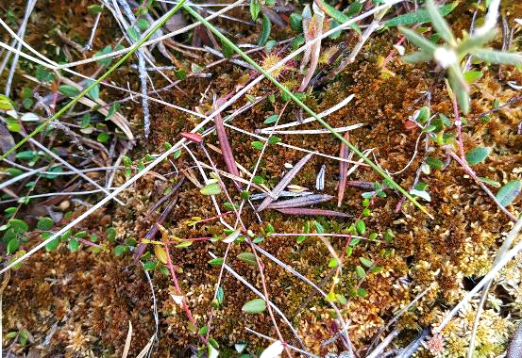
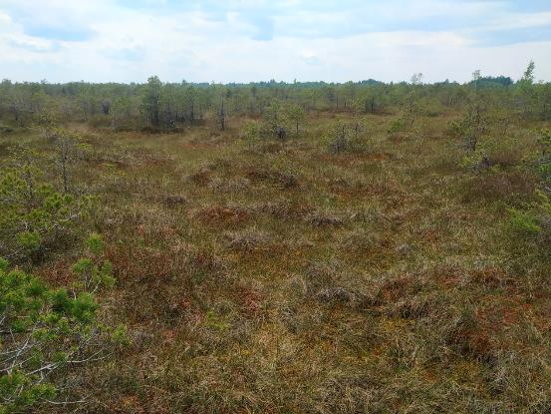

Картосхема
места произрастания дикорастущего растения
к паспорту места произрастания дикорастущего растения
от ___ ___________ 2022 г. № _________
Клюква мелкоплодная – Oxycoccus microcarpus Turcz. ex Rupr.
(название вида дикорастущего растения, включенного в Красную книгу Республики Беларусь)
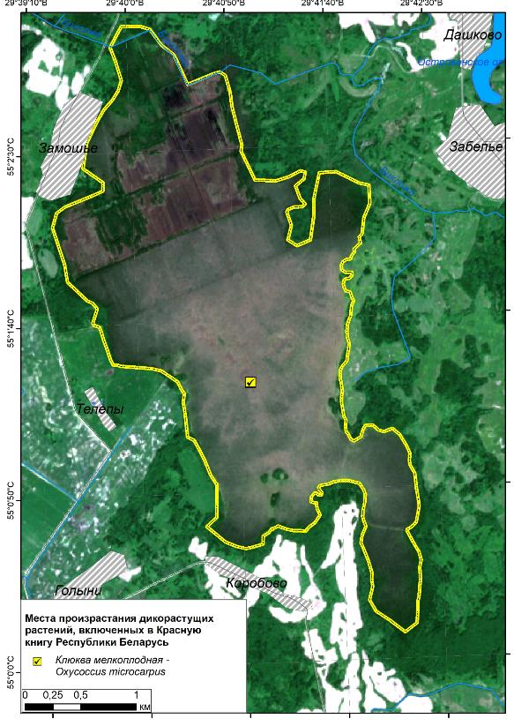

УТВЕРЖДЕНО
Решение
Бешенковичского районного
исполнительного комитета
_____ ___________ 2022 г. № ____

ОХРАННОЕ ОБЯЗАТЕЛЬСТВО

«___» _______________ 2022 г. № _______
(дата регистрации)

Бешенковичский районный исполнительный комитет
(наименование юридического лица или фамилия и инициалы физического лица, в том числе индивидуального предпринимателя, которому переданы под охрану место произрастания дикорастущего растения,
211361, Витебская область, г.п. Бешенковичи, ул. Чуклая, 13
местонахождение юридического лица и местожительство физического лица, в том числе индивидуального предпринимателя)
обеспечивает охрану места произрастания дикорастущего растения:
Клюква мелкоплодная – Oxycoccus microcarpus Turcz. ex Rupr.
(название вида дикорастущего растения на русском или белорусском и латинском языках)
указанного в паспорте места произрастания дикорастущего растения
от «_____» ____________________ 2022 г. № ______.
В этих целях | Бешенковичский районный исполнительный комитет
 | (наименование юридического лица или фамилия и инициалы физического лица)
ОБЯЗАН:
1. Участвовать в обследованиях места произрастания дикорастущего растения
не менее 1 раза в 3 года
(периодичность обследования)
2. Своевременно информировать о всех обстоятельствах, наступление которых связано с обеспечением охраны места произрастания дикорастущего растения Бешенковичскую районную инспекцию природных ресурсов и охраны окружающей среды.
3. Обеспечивать соблюдение специального режима охраны и использования места произрастания дикорастущего растения.
В границах места произрастания запрещается:
- – выполнение работ по гидротехнической мелиорации, работ, связанных с изменением существующего гидрологического режима (за исключением работ по его восстановлению);
- – разработку месторождений торфа.
- В границах места произрастания рекомендуется (при необходимости):
- – проведение работ, направленных на предотвращение зарастания древесно-кустарниковой растительностью: проективное покрытие кустарников не должно превышать 40 %
4. В случае ухудшения состояния места произрастания дикорастущего растения осуществлять мероприятия по восстановлению прежнего состояния места произрастания дикорастущего растения.

УТВЕРЖДЕНО
Решение
Бешенковичского районного
исполнительного комитета
_____ ___________ 2022 г. № ____

ПАСПОРТ
места произрастания дикорастущего растения, относящегося к видам,
включенным в Красную книгу Республики Беларусь

«___» _______________ 2022 г. № _______
(дата регистрации)

Название вида дикорастущего растения:
Тайник яйцевидный – Listera ovata (L.) R. Br.
(на русском или белорусском и латинском языках)
Состояние популяции вида дикорастущего растения:
численность – несколько экземпляров, встречаемость – единичная, состояние – удовлетворительное
(численность с указанием счетной единицы; встречаемость – единичная, куртинная, по всему участку; состояние - хорошее, удовлетворительное, неудовлетворительное)
Местонахождение места произрастания вида дикорастущего растения:
Витебская область, Бешенковичский район, 0,75 км на СВ от д. Коробово, 1,8 км на ЮВ от д. Телепы, земли запаса Бешенковичского РИК
(область, район, направление и расстояние от ближайшего населенного пункта, наименование лесхоза, лесничества,
номер квартала и выдела, другие сведения)
Географические координаты центра места произрастания дикорастущих растений:
55°00'47.48'' северной широты, 29°41'05.53'' восточной долготы
(в системе координат WGS 1984, в формате 00°00'00,0'')
Площадь места произрастания дикорастущих растений: | 0,2 гектара
Описание границ места произрастания дикорастущих растений:
в пределах минерального острова в южной части болота Сержицкий мох
Описание места произрастания дикорастущих растений:
Березовые с сосной злаково-орляковые сообщества с участием полевицы тонкой, вейников тростниковидного и наземного, перловника поникшего, ландыша майского, майника двулистного, седмичника европейского, марьянника дубравного

Зеленкевич Н.А., ведущий научный сотрудник государственного научного учреждения «Институт экспериментальной ботаники имени В.Ф. Купревича Национальной академии наук Беларуси»
(фамилия, инициалы и должность лица, оформившего паспорт места произрастания дикорастущего растения) |  | (подпись)

22 августа 2022 года
(дата оформления паспорта места произрастания дикорастущего растения)

Общий вид (фотография)
места произрастания дикорастущего растения
к паспорту места произрастания дикорастущего растения
от ___ ___________ 2022 г. № ________
Тайник яйцевидный – Listera ovata (L.) R. Br.
(название вида дикорастущего растения, включенного в Красную книгу Республики Беларусь)
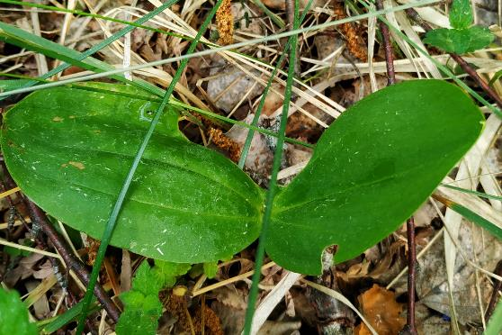
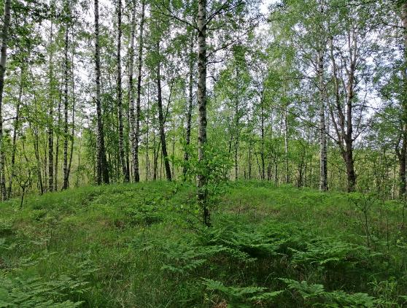

Картосхема
места произрастания дикорастущего растения
к паспорту места произрастания дикорастущего растения
от ___ ___________ 2022 г. № _________
Тайник яйцевидный – Listera ovata (L.) R. Br.
(название вида дикорастущего растения, включенного в Красную книгу Республики Беларусь)
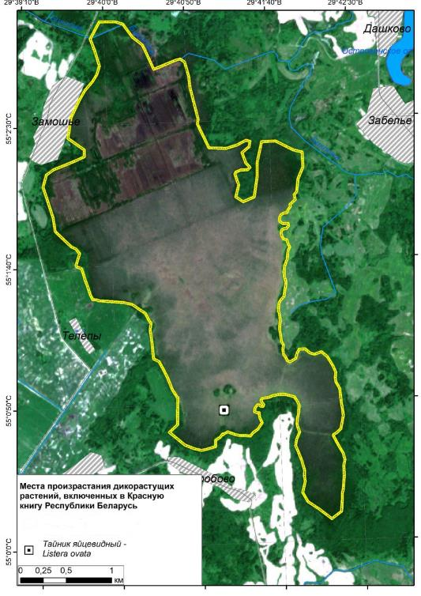

УТВЕРЖДЕНО
Решение
Бешенковичского районного
исполнительного комитета
_____ ___________ 2022 г. № ____

ОХРАННОЕ ОБЯЗАТЕЛЬСТВО

«___» _______________ 2022 г. № _______
(дата регистрации)

Бешенковичский районный исполнительный комитет
(наименование юридического лица или фамилия и инициалы физического лица, в том числе индивидуального предпринимателя, которому переданы под охрану место произрастания дикорастущего растения,
211361, Витебская область, г.п. Бешенковичи, ул. Чуклая, 13
местонахождение юридического лица и местожительство физического лица, в том числе индивидуального предпринимателя)
обеспечивает охрану места произрастания дикорастущего растения:
Тайник яйцевидный – Listera ovata (L.) R. Br.
(название вида дикорастущего растения на русском или белорусском и латинском языках)
указанного в паспорте места произрастания дикорастущего растения
от «_____» ____________________ 2022 г. № ______.
В этих целях | Бешенковичский районный исполнительный комитет
 | (наименование юридического лица или фамилия и инициалы физического лица)
ОБЯЗАН:
1. Участвовать в обследованиях места произрастания дикорастущего растения
не менее 1 раза в 3 года
(периодичность обследования)
2. Своевременно информировать о всех обстоятельствах, наступление которых связано с обеспечением охраны места произрастания дикорастущего растения Бешенковичскую районную инспекцию природных ресурсов и охраны окружающей среды.
3. Обеспечивать соблюдение специального режима охраны и использования места произрастания дикорастущего растения.
В границах места произрастания запрещается:
- – проведение сплошных и постепенных рубок главного пользования;
- – проведение рубок обновления, рубок формирования (переформирования) лесных насаждений промежуточного пользования;
- – увеличение совокупного проективного покрытия подроста и подлеска более 30%;
- – сжигание порубочных остатков при выполнении рубок леса;
- – использование при проведении работ машин на гусеничном ходу;
- – укладка срубленных деревьев и сбор порубочных остатков в кучи и (или) валы, устройство лесопромышленных складов;
- – разработка лесосеки в летний период за исключением проведения санитарных рубок в очагах вредителей и болезней леса в соответствии с нормативными правовыми актами;
- – повреждение, уничтожение живого напочвенного покрова и лесной подстилки, за исключением мероприятий, связанных с восстановлением численности популяций охраняемых видов и предупреждения и ликвидации чрезвычайной ситуации и ее последствий при поступлении в порядке, установленном законодательством в области защиты населения и территорий от чрезвычайных ситуаций;
- – выполнение работ по гидротехнической мелиорации, работ, связанных с изменением существующего гидрологического режима (за исключением работ по его восстановлению).
В границах места произрастания рекомендуется:
- – проведение разработки лесосек в период с устойчивым снежным покровом;
- – поддержание полноты лесного насаждения в пределах 0,4-0,6;
- – оставление порубочных остатков в объеме до 5 кубических метров на 1 гектар площади без укладки их в кучи.
4. В случае ухудшения состояния места произрастания дикорастущего растения осуществлять мероприятия по восстановлению прежнего состояния места произрастания дикорастущего растения.

УТВЕРЖДЕНО
Решение Бешенковичского районного исполнительного комитета
№

ПАСПОРТ
типичного биотопа

_____________________ № ______
(дата регистрации паспорта)

Название типичного биотопа: Верховые болота.
Состояние типичного биотопа: хорошее.
Местонахождение типичного биотопа: Витебская область, Бешенковичский район, 1,0-2,0 км на В от д. Телепы, 0,5-3,0 км на С от д. Коробово, земли запаса Бешенковичского РИК.
Географические координаты центральной точки типичного биотопа: 55°01'31.35'' северной широты, 29°41'06.51'' восточной долготы.
Площадь или протяженность типичного биотопа: 338,1 гектар.
Описание границ типичного биотопа: в границах болота Сержицкий мох в соответствии с приведенной картой.
Описание типичного биотопа: верховое болото с преобладанием сосново- кустарничково-сфагновых редколесий и грядово-мочажинным комплексом, участками пушицево-осоково-сфагновых сообществ и осоково-сфагновыми топями.

Паспорт подготовил:
Зеленкевич Н.А.,
ведущий научный сотрудник
Государственного научного учреждения
«Институт экспериментальной ботаники
имени В.Ф. Купревича Национальной
академии наук Беларуси»
(подпись)
22.08.2022
(дата подготовки)
Общий вид (фотография) типичного биотопа
к паспорту типичного биотопа от ______________ № _____

Верховые болота
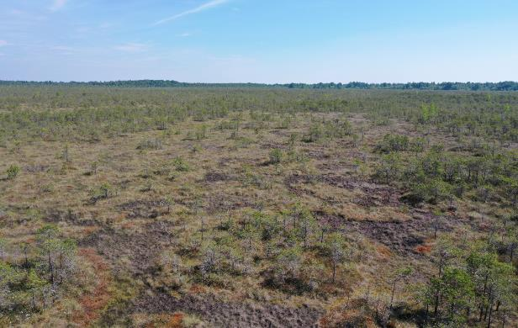

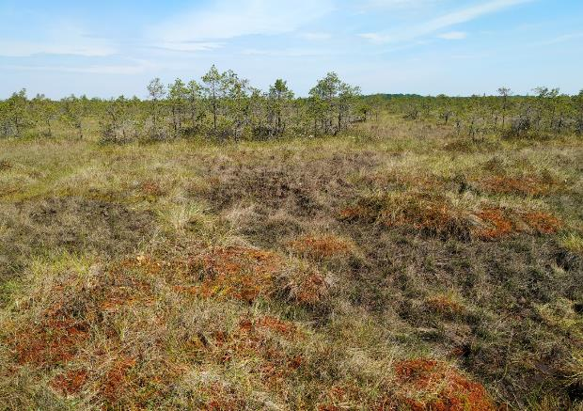

Карта-схема типичного биотопа
к паспорту типичного биотопа от ______________ № _____

Верховые болота

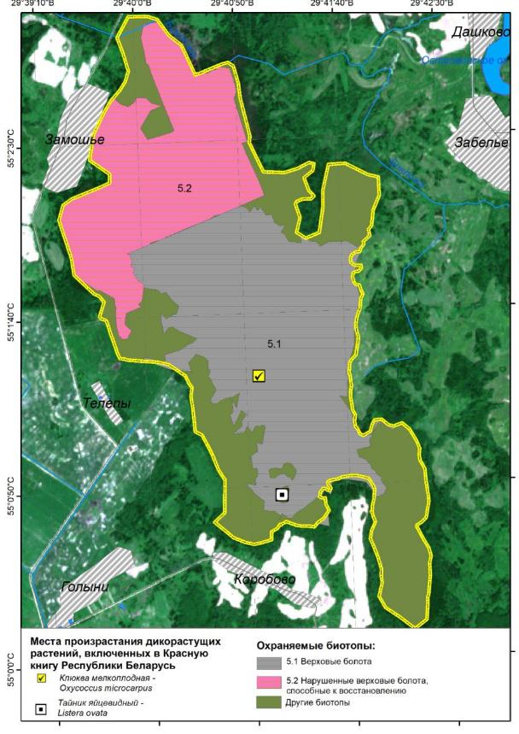

Решение Бешенковичского районного исполнительного комитета
№

ОХРАННОЕ ОБЯЗАТЕЛЬСТВО

__________________________ № ______ (дата регистрации охранного обязательства)

Бешенковичский районный исполнительный комитет (юридический адрес: 211361, Витебская область, г.п. Бешенковичи, ул. Чуклая, 13) обеспечивает охрану типичного биотопа «Верховые болота», указанного в паспорте типичного биотопа от ______________________________ № _____.
В этих целях Бешенковичский районный исполнительный комитет ОБЯЗАН:
- Участвовать в обследованиях типичного биотопа 1 раз в 5 лет.
- Своевременно информировать обо всех обстоятельствах, наступление которых связано с обеспечением охраны типичного биотопа Бешенковичскую районную инспекцию природных ресурсов и охраны окружающей среды.
- Обеспечивать соблюдение специального режима охраны и использования типичного биотопа.
В границах типичного биотопа
запрещается:
– проведение работ, связанных с изменением рельефа и существующего гидрологического режима, кроме работ по его восстановлению;
– разведка и добыча полезных ископаемых;
– сброс сточных, дренажных, карьерных вод;
– сброс вод с прудовых хозяйств, польдеров;
– повреждение и уничтожение древесной и кустарниковой растительности, за исключением: работ по охране и защите лесного фонда; работ по предотвращению зарастания биотопов болот древесной и кустарниковой растительностью; работ по сохранению популяций редких и охраняемых видов дикорастущих растений; работ по регулированию распространения и численности инвазивных видов растений;
– повреждение и уничтожение живого напочвенного покрова, за исключением: работ по сохранению популяций редких и охраняемых видов дикорастущих растений; работ по регулированию распространения и численности инвазивных видов растений;
– распашка и обработка почвы, за исключением: работ по сохранению популяций редких и охраняемых видов дикорастущих растений; работ по регулированию распространения и численности инвазивных видов растений;
– заготовка дикорастущих растений и (или) их частей юридическими лицами и (или) индивидуальными предпринимателями;
– применение химических средств защиты растений, удобрений;
– устройство мест отдыха и размещение палаточных городков вне установленных мест;
– создание вольеров;
– движение и стоянка механических транспортных средств и самоходных машин вне дорог общего пользования и специально оборудованных мест, за исключением механических транспортных средств и самоходных машин:
- органов пограничной службы и подрядных организаций при выполнении задач по обеспечению установления, содержания и охраны Государственной границы Республики Беларусь;
- органов и подразделений по чрезвычайным ситуациям;
- Министерства природных ресурсов и охраны окружающей среды и его территориальных органов;
- государственного органа (иной государственной организации), в управление которого (которой) передана ООПТ;
- государственного природоохранного учреждения, осуществляющего управление ООПТ;
- Министерства лесного хозяйства Республики Беларусь и подчиненных ему организаций для выполнения задач по использованию, охране, защите и воспроизводству лесов;
- органов Комитета государственного контроля Республики Беларусь;
- Государственной инспекции охраны животного и растительного мира при Президенте Республики Беларусь и ее областных и межрайонных инспекций охраны животного и растительного мира.
требуется:
– при необходимости – проведение работ по регулированию распространения и численности инвазионных видов растений (виды мероприятий и методы их осуществления устанавливаются при полевом обследовании).
- В случае ухудшения состояния типичного биотопа осуществлять мероприятия по восстановлению типичного биотопа.

УТВЕРЖДЕНО
Решение Бешенковичского районного исполнительного комитета
№

ПАСПОРТ
типичного биотопа

_____________________ № ______
(дата регистрации паспорта)

Название типичного биотопа: Нарушенные верховые болота, способные к восстановлению.
Состояние типичного биотопа: хорошее.
Местонахождение типичного биотопа: Витебская область, Бешенковичский район, 0,3-1,8 км на В от д. Замошье, 1,1-3,6 км на ССВ от д. Коробово, земли запаса Бешенковичского РИК.
Географические координаты центральной точки типичного биотопа: 55°02'19.73'' северной широты, 29°40'09.44'' восточной долготы.
Площадь или протяженность типичного биотопа: 283,0 гектара.
Описание границ типичного биотопа: в границах болота Сержицкий мох в соответствии с приведенной картой.
Описание типичного биотопа: нарушенное верховое болото с преобладанием березовых и сосново-березовых кустарничково-сфагново-зеленомошных сообществ, нередко ивняков, с большими участками вересковых сообществ и голого торфа.

Паспорт подготовил:
Зеленкевич Н.А.,
ведущий научный сотрудник
Государственного научного учреждения
«Институт экспериментальной ботаники
имени В.Ф. Купревича Национальной
академии наук Беларуси»
(подпись)
23.08.2022
(дата подготовки)
Общий вид (фотография) типичного биотопа
к паспорту типичного биотопа от ______________ № _____

Нарушенные верховые болота, способные к восстановлению

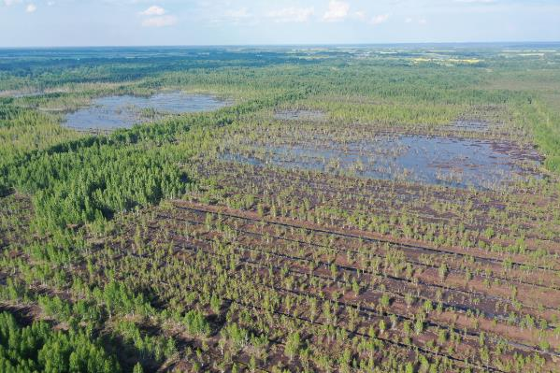

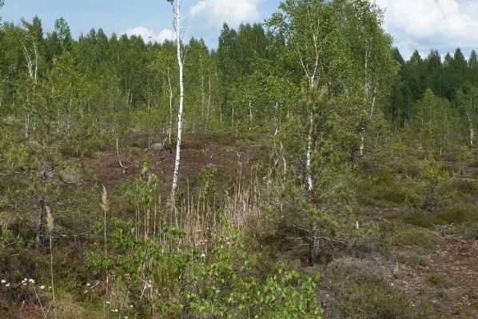

Карта-схема типичного биотопа
к паспорту типичного биотопа от ______________ № _____

Нарушенные верховые болота, способные к восстановлению

Решение Бешенковичского районного исполнительного комитета
№

ОХРАННОЕ ОБЯЗАТЕЛЬСТВО

__________________________ № ______ (дата регистрации охранного обязательства)

Бешенковичский районный исполнительный комитет (юридический адрес: 211361, Витебская область, г.п. Бешенковичи, ул. Чуклая, 13) обеспечивает охрану типичного биотопа «Нарушенные верховые болота, способные к восстановлению», указанного в паспорте типичного биотопа от ______________________________ № _____.
В этих целях Бешенковичский районный исполнительный комитет ОБЯЗАН:
- Участвовать в обследованиях типичного биотопа 1 раз в 5 лет.
- Своевременно информировать обо всех обстоятельствах, наступление которых связано с обеспечением охраны типичного биотопа Бешенковичскую районную инспекцию природных ресурсов и охраны окружающей среды.
- Обеспечивать соблюдение специального режима охраны и использования типичного биотопа.
В границах типичного биотопа
запрещается:
– проведение работ, связанных с изменением рельефа и существующего гидрологического режима, кроме работ по его восстановлению;
– разведка и добыча полезных ископаемых;
– сброс сточных, дренажных, карьерных вод;
– сброс вод с прудовых хозяйств, польдеров;
– повреждение и уничтожение древесной и кустарниковой растительности, за исключением: работ по охране и защите лесного фонда; работ по предотвращению зарастания биотопов болот древесной и кустарниковой растительностью; работ по сохранению популяций редких и охраняемых видов дикорастущих растений; работ по регулированию распространения и численности инвазивных видов растений;
– повреждение и уничтожение живого напочвенного покрова, за исключением: работ по сохранению популяций редких и охраняемых видов дикорастущих растений; работ по регулированию распространения и численности инвазивных видов растений;
– распашка и обработка почвы, за исключением: работ по сохранению популяций редких и охраняемых видов дикорастущих растений; работ по регулированию распространения и численности инвазивных видов растений;
– заготовка дикорастущих растений и (или) их частей юридическими лицами и (или) индивидуальными предпринимателями;
– применение химических средств защиты растений, удобрений;
– устройство мест отдыха и размещение палаточных городков вне установленных мест;
– создание вольеров;
– движение и стоянка механических транспортных средств и самоходных машин вне дорог общего пользования и специально оборудованных мест, за исключением механических транспортных средств и самоходных машин:
- органов пограничной службы и подрядных организаций при выполнении задач по обеспечению установления, содержания и охраны Государственной границы Республики Беларусь;
- органов и подразделений по чрезвычайным ситуациям;
- Министерства природных ресурсов и охраны окружающей среды и его территориальных органов;
- государственного органа (иной государственной организации), в управление которого (которой) передана ООПТ;
- государственного природоохранного учреждения, осуществляющего управление ООПТ;
- Министерства лесного хозяйства Республики Беларусь и подчиненных ему организаций для выполнения задач по использованию, охране, защите и воспроизводству лесов;
- органов Комитета государственного контроля Республики Беларусь;
- Государственной инспекции охраны животного и растительного мира при Президенте Республики Беларусь и ее областных и межрайонных инспекций охраны животного и растительного мира.
требуется:
– при необходимости – проведение работ по регулированию распространения и численности инвазионных видов растений (виды мероприятий и методы их осуществления устанавливаются при полевом обследовании).
- В случае ухудшения состояния типичного биотопа осуществлять мероприятия по восстановлению типичного биотопа.

ПРИЛОЖЕНИЕ Д
Письменное подтверждение об уведомлении землепользователя

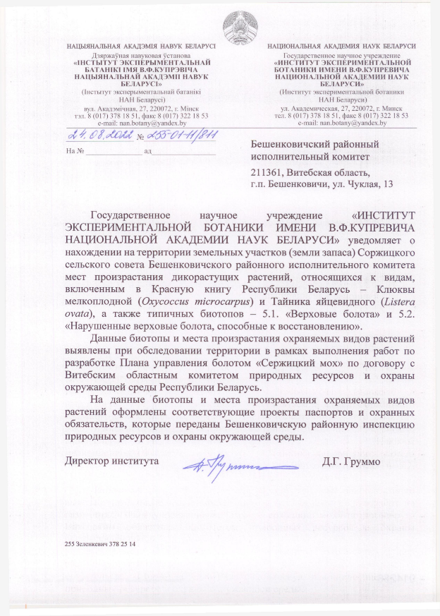

КАРТОГРАФИЧЕСКИЙ МАТЕРИАЛ ДЛЯ
ПЛАНА УПРАВЛЕНИЯ БОЛОТОМ «СЕРЖИЦКИЙ МОХ»

Согласно пункту 8 Положения о порядке разработки и утверждения планов управления болотами, утвержденных Постановлением Совета Министров Республики Беларусь 25 мая 2020 г. № 313 «О порядке разработки и утверждения планов управления болотами» к плану управления болотом «Сержицкий мох» прилагаются следующие карты-схемы:

Карта-схема 1 – Категории и виды земель территории болота «Сержицкий мох»
Карта-схема 2 – Категории лесов и сведения о лесных насаждениях болота «Сержицкий мох»
Карта-схема 3 – Водные объекты территории болота «Сержицкий мох»
Карта-схема 4 – Положение болота «Сержицкий мох» в системе ООПТ Республики Беларусь
Карта-схема 5 – Местонахождения охраняемых видов растений в границах болота «Сержицкий мох»
Карта-схема 6 – Растительность болота «Сержицкий мох»
Карта-схема 7 – Биотопы болота «Сержицкий мох», охраняемые в рамках национального законодательства (ТКП 17.12-06-2021 (33140))
Карта-схема 8 – Приоритетные места сбора, заготовки дикорастущих растений (клюква болотная) и их частей на территории болота «Сержицкий мох»
Карта-схема 9 – Состояние экосистем болота «Сержицкий Мох»
Карта-схема 10 – Территории болота «Сержицкий мох» с указанием возможных мест установки информационных знаков, размещения объектов инфраструктуры туризма, пункта наблюдений в рамках комплексного мониторинга торфяников
Карта-схема 11 – Участок, отведенный под проведение мероприятий по восстановлению гидрологического режима, согласно Постановления Министерства природных ресурсов и охраны окружающей среды Республики Беларусь № 18 от 17.09.2020

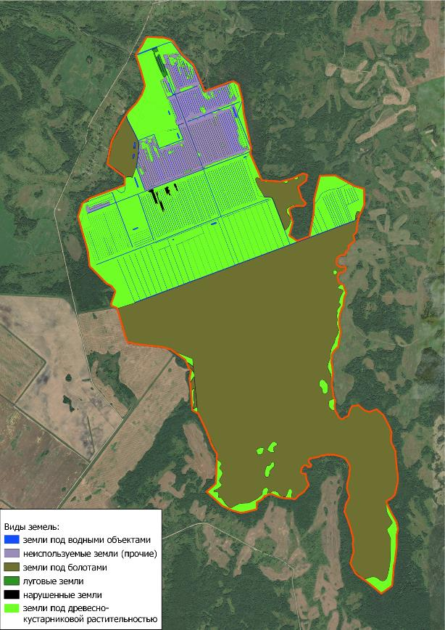
Карта-схема 1 – Категории и виды земель территории болота «Сержицкий мох»

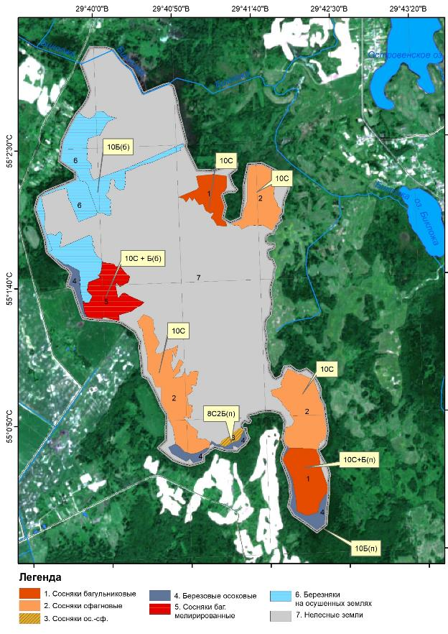
Карта-схема 2 – Категории лесов и сведения о лесных насаждениях
болота «Сержицкий мох»

Карта-схема 3 – Водные объекты территории болота «Сержицкий мох»

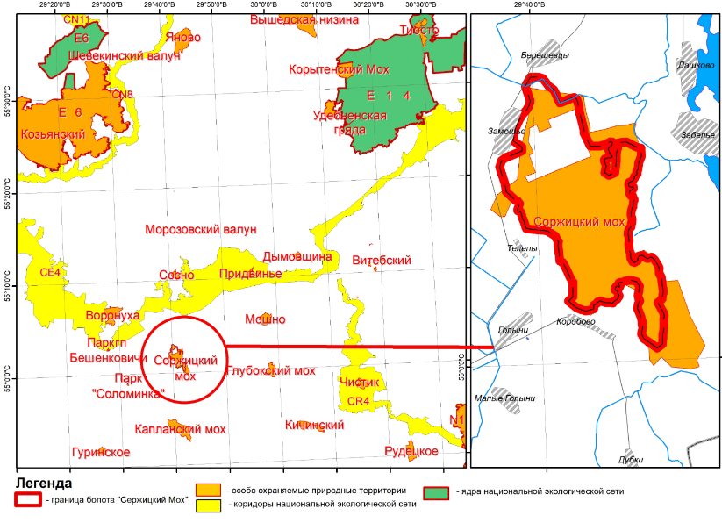
Карта-схема 4 – Положение болота «Сержицкий мох» в системе ООПТ Республики Беларусь

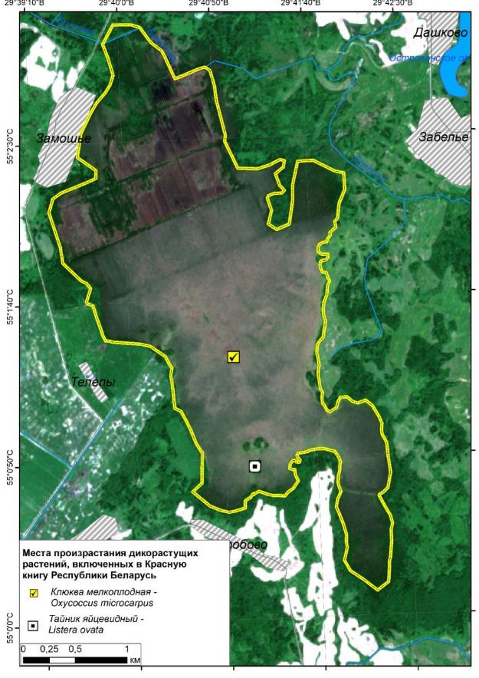
Карта-схема 5 – Местонахождения охраняемых видов растений
в границах болота «Сержицкий мох»

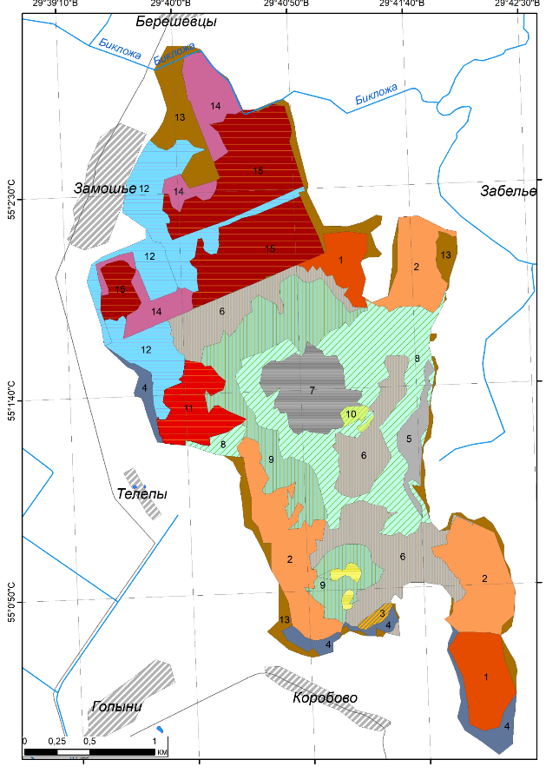
Карта-схема 6 – Растительность болота «Сержицкий мох»

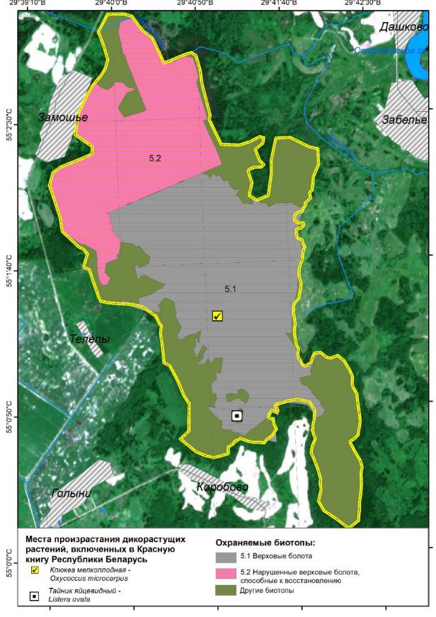
Карта-схема 7 – Биотопы болота «Сержицкий мох»,
охраняемые в рамках национального законодательства (ТКП 17.12-06-2021 (33140))

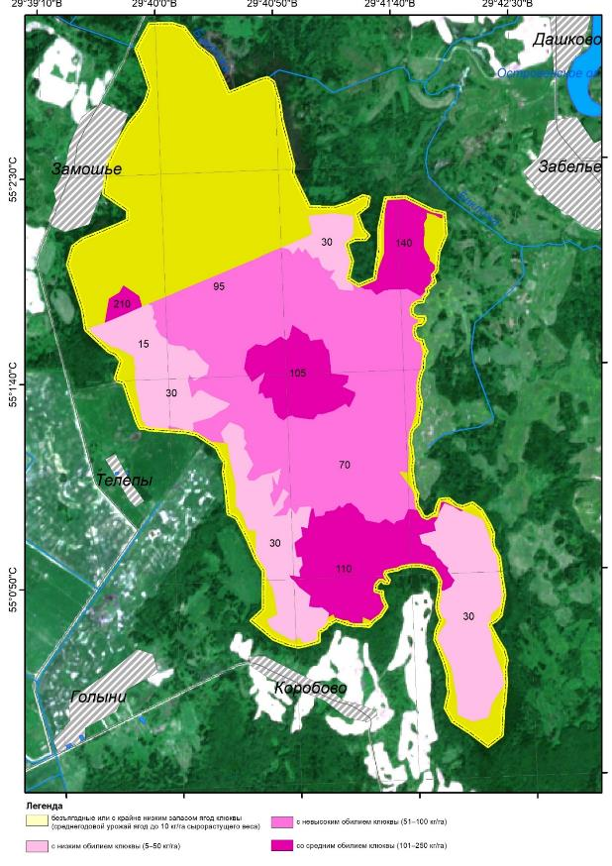
Карта-схема 8 – Приоритетные места сбора, заготовки дикорастущих растений
(клюква болотная) и их частей на территории болота «Сержицкий мох»

Карта-схема 9 – Экологическое состояние экосистем болота «Сержицкий Мох»

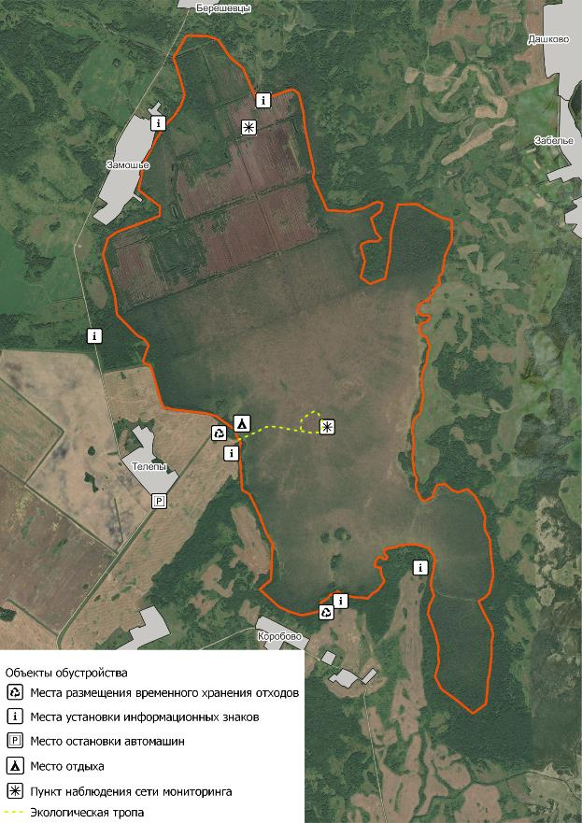
Карта-схема 10 – Территории болота «Сержицкий мох» с указанием возможных мест
установки информационных знаков, размещения объектов инфраструктуры туризма, пункта наблюдений в рамках комплексного мониторинга торфяников

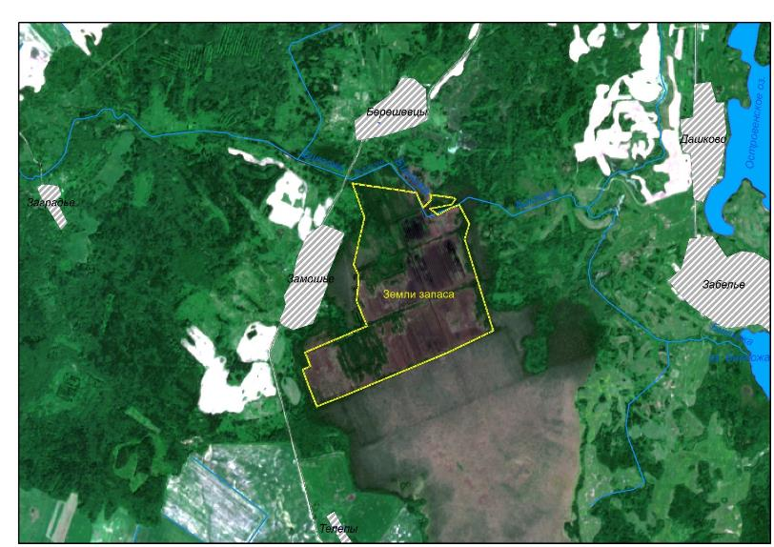
Карта-схема 11 – Участок, отведенный под проведение мероприятий по восстановлению гидрологического режима, согласно
Постановления Министерства природных ресурсов и охраны окружающей среды Республики Беларусь № 18 от 17.09.2020

